СХЕМА ТЕПЛОСНАБЖЕНИЯ
МУНИЦИПАЛЬНОГО ОБРАЗОВАНИЯ
ГОРОДСКОЕ ПОСЕЛЕНИЕ ПОСЕЛОК БАЛАКИРЕВО АЛЕКСАНДРОВСКОГО РАЙОНА ВЛАДИМИРСКОЙ ОБЛАСТИ

(АКТУАЛИЗАЦИЯ НА 2026 ГОД)

ТОМ 2. ОБОСНОВЫВАЮЩИЕ МАТЕРИАЛЫ

пос. Балакирево, 2025 г.
Оглавление
Характеристика муниципального образования 9
Глава 1. Существующее положение в сфере производства, передачи и потребления тепловой энергии для целей теплоснабжения 10
1.1 Функциональная структура теплоснабжения 10
1.1.1 Описание зон деятельности (эксплуатационной ответственности) теплоснабжающих и теплосетевых организаций и описание структуры договорных отношений между ними 10
1.1.2 Описание зон деятельности (эксплуатационной ответственности) теплоснабжающих и теплосетевых организаций и описание структуры договорных отношений между ними в зонах действия производственных котельных 10
1.1.3 Описание зон деятельности (эксплуатационной ответственности) теплоснабжающих и теплосетевых организаций и описание структуры договорных отношений между ними в зонах действия индивидуального теплоснабжения 11
1.2 Источники тепловой энергии 13
1.2.1 Структура и технические характеристики основного оборудования 13
1.2.2 Параметры установленной тепловой мощности источника тепловой энергии, в том числе теплофикационного оборудования и теплофикационной установки. Ограничения тепловой мощности и параметров располагаемой тепловой мощности. Объем потребления тепловой энергии (мощности) на собственные и хозяйственные нужды теплоснабжающей организации в отношении источников тепловой энергии и параметры тепловой мощности нетто 14
1.2.3 Сроки ввода в эксплуатацию основного оборудования, год последнего освидетельствования при допуске к эксплуатации после ремонта, год продления ресурса и мероприятия по продлению ресурса 14
1.2.4 Схемы выдачи тепловой мощности, структура теплофикационных установок (для источников тепловой энергии, функционирующих в режиме комбинированной выработки электрической и тепловой энергии) 15
1.2.5 Способы регулирования отпуска тепловой энергии от источников тепловой энергии с обоснованием выбора графика изменения температур и расхода теплоносителя в зависимости от температуры наружного воздуха 15
1.2.6 Среднегодовая загрузка оборудования 15
1.2.7 Способы учета тепла, отпущенного в тепловые сети 15
1.2.8 Статистика отказов и восстановлений оборудования источников тепловой энергии 17
1.2.9 Предписания надзорных органов по запрещению дальнейшей эксплуатации источников тепловой энергии 17
1.2.10 Перечень источников тепловой энергии и (или) оборудования (турбоагрегатов), входящего в их состав (для источников тепловой энергии, функционирующих в режиме комбинированной выработки электрической и тепловой энергии), которые отнесены к объектам, электрическая мощность которых поставляется в вынужденном режиме в целях обеспечения надежного теплоснабжения потребителей. 17
1.3 Тепловые сети, сооружения на них и тепловые пункты 18
1.3.1 Описание структуры тепловых сетей от каждого источника тепловой энергии, от магистральных выводов до центральных тепловых пунктов (если таковые имеются) или до ввода в жилой квартал или промышленный объект с выделением сетей горячего водоснабжения 18
1.3.2 Схемы тепловых сетей в зонах действия источников тепловой энергии 18
1.3.3 Параметры тепловых сетей, включая год начала эксплуатации, тип изоляции, тип компенсирующих устройств, тип прокладки, краткую характеристику грунтов в местах прокладки с выделением наименее надежных участков, определением их материальной характеристики и тепловой нагрузки потребителей, подключенных к таким участкам 18
1.3.4 Описание типов и количества секционирующей и регулирующей арматуры на тепловых сетях 18
1.3.5 Описание типов и строительных особенностей тепловых камер и павильонов 18
1.3.6 Описание графиков регулирования отпуска тепла в тепловые сети с анализом их обоснованности 28
1.3.7 Фактические температурные режимы отпуска тепла в тепловые сети и их соответствие утвержденным графикам регулирования отпуска тепла в тепловые сети 28
1.3.8 Гидравлические режимы тепловых сетей и пьезометрические графики тепловых сетей 28
1.3.9 Статистика отказов (аварий, инцидентов) и восстановлений (аварийно-восстановительных ремонтов) тепловых сетей и среднее время, затраченное на восстановление работоспособности тепловых сетей, за последние 5 лет 31
1.3.10 Описание процедур диагностики состояния тепловых сетей и планирования капитальных (текущих) ремонтов 31
1.3.11 Описание периодичности и соответствия техническим регламентам и иным обязательным требованиям процедур летних ремонтов с параметрами и методами испытаний тепловых сетей 32
1.3.12 Описание нормативов технологических потерь при передаче тепловой энергии (мощности), теплоносителя, включаемых в расчет отпущенных тепловой энергии (мощности) и теплоносителя 32
1.3.13 Оценка фактических потерь тепловой энергии и теплоносителя при передаче тепловой энергии и теплоносителя по тепловым сетям за последние 3 года 32
1.3.14 Предписания надзорных органов по запрещению дальнейшей эксплуатации участков тепловой сети и результаты их исполнения 33
1.3.15 Описание наиболее распространенных типов присоединений теплопотребляющих установок потребителей к тепловым сетям, определяющих выбор и обоснование графика регулирования отпуска тепловой энергии потребителям 33
1.3.16 Сведения о наличии коммерческого приборного учета тепловой энергии, отпущенной из тепловых сетей потребителям и анализ планов по установке приборов учета тепловой энергии и теплоносителя 33
1.3.17 Анализ работы диспетчерских служб теплоснабжающих (теплосетевых) организаций и используемых средств автоматизации, телемеханизации и связи 34
1.3.18 Уровень автоматизации и обслуживания центральных тепловых пунктов, насосных станций 34
1.3.19 Сведения о наличии защиты тепловых сетей от превышения давления 34
1.3.20 Перечень выявленных бесхозяйных тепловых сетей и обоснование выбора организации, уполномоченной на их эксплуатацию 34
1.3.21 Данные энергетических характеристик тепловых сетей 34
1.4. Зоны действия источников тепловой энергии 35
1.5 Тепловые нагрузки потребителей тепловой энергии, групп потребителей тепловой энергии 36
1.5.1 Описание значений спроса на тепловую мощность в расчетных элементах территориального деления 36
1.5.2 Описание значений расчетных тепловых нагрузок на коллекторах источников тепловой энергии 37
1.5.3 Описание случаев и условий применения отопления жилых помещений в многоквартирных домах с использованием индивидуальных квартирных источников тепловой энергии 39
1.5.4 Описание величины потребления тепловой энергии в расчетных элементах территориального деления за отопительный период и за год в целом 39
1.5.5 Существующие нормативы потребления тепловой энергии для населения на отопление и горячее водоснабжение 40
1.5.6 Описание сравнения величины договорной и расчетной тепловой нагрузки по зоне действия каждого источника тепловой энергии 41
1.6 Балансы тепловой мощности и тепловой нагрузки 42
1.6.1 Балансы установленной, располагаемой тепловой мощности и тепловой мощности нетто, потерь тепловой мощности в тепловых сетях и присоединенной тепловой нагрузки по каждому источнику тепловой энергии 42
1.6.2 Описание гидравлических режимов, обеспечивающих передачу тепловой энергии от источника тепловой энергии до самого удаленного потребителя и характеризующих существующие возможности (резервы и дефициты по пропускной способности) передачи тепловой энергии от источника тепловой энергии к потребителю 42
1.6.3 Причины возникновения дефицитов тепловой мощности и последствия влияния дефицитов на качество теплоснабжения 42
1.6.4 Описание резервов тепловой мощности нетто источников тепловой энергии и возможностей расширения технологических зон действия источников тепловой энергии с резервами тепловой мощности нетто в зоны действия с дефицитом тепловой мощности 42
1.7 Балансы теплоносителя 45
1.7.1 Описание балансов производительности водоподготовительных установок теплоносителя для тепловых сетей и максимального потребления теплоносителя в теплоиспользующих установках потребителей в перспективных зонах действия систем теплоснабжения и источников тепловой энергии, в том числе работающих на единую тепловую сеть 45
1.7.2 Структура балансов производительности водоподготовительных установок теплоносителя для тепловых сетей и максимального потребления теплоносителя в аварийных режимах систем теплоснабжения 45
1.8 Топливные балансы источников тепловой энергии и система обеспечения топливом 47
1.8.1 Описание видов и количества используемого основного топлива для каждого источника тепловой энергии 47
1.8.2 Описание видов резервного и аварийного топлива и возможности их обеспечения в соответствии с нормативными требованиями 47
1.8.3 Описание особенностей характеристик видов топлива в зависимости от мест поставки 47
1.8.4 Описание использования местных видов топлива 47
1.8.5 Описание видов топлива, их доли и значения низшей теплоты сгорания топлива, используемых для производства тепловой энергии по каждой системе теплоснабжения 47
1.8.6 Описание преобладающего в поселении вида топлива, определяемого по совокупности всех систем теплоснабжения, находящихся в соответствующем поселении 47
1.9 Надежность теплоснабжения муниципального образования 48
1.9.1 Описание показателей, определяющих уровень надежности и качества при производстве и передаче тепловой энергии 48
1.9.2 Частота отключений потребителей 48
1.9.3 Поток (частота) и время восстановления теплоснабжения потребителей после отключений 49
1.9.4 Графические материалы (карты-схемы тепловых сетей и зон ненормативной надежности) 49
1.9.5 Результаты анализа аварийных ситуаций при теплоснабжении, расследование причин которых осуществляется федеральным органом исполнительной власти, уполномоченным на осуществление федерального государственного энергетического надзора, в соответствии с Правилами расследования причин аварийных ситуаций при теплоснабжении, утвержденными постановлением Правительства Российской Федерации от 02 июня 2022 г. N 1014 «О расследовании причин аварийных ситуаций в сфере теплоснабжения» 49
1.9.6 Результаты анализа времени восстановления теплоснабжения потребителей, отключенных в результате аварийных ситуаций при теплоснабжении 49
1.9.7 Итоги анализа и оценки систем теплоснабжения соответствующего поселения, а также описание системы мер по повышению надежности для малонадежных и ненадежных систем теплоснабжения, определенной исполнительными органами субъектов Российской Федерации в соответствии с разделом X Правил организации теплоснабжения в Российской Федерации, утвержденных постановлением Правительства Российской Федерации от 8 августа 2012 г. N 808 «Об организации теплоснабжения в Российской Федерации и о внесении изменений в некоторые акты Правительства Российской Федерации» 50
1.10 Технико-экономические показатели теплоснабжающих и теплосетевых организаций муниципального образования 53
1.11 Цены (тарифы) в сфере теплоснабжения муниципального образования 55
1.11.1 Динамика утвержденных тарифов теплоснабжающей организации муниципального образования поселок Балакирево Владимирской области 55
1.11.2. Структура цен (тарифов) теплоснабжающей организации, установленных на момент разработки схемы теплоснабжения 55
1.11.3 Плата за подключение к системе теплоснабжения и поступлений денежных средств от осуществления указанной деятельности 56
1.11.4 Плата за услуги по поддержанию резервной тепловой мощности 56
1.12 Описание существующих технических и технологических проблем в системах теплоснабжения муниципального образования поселок Балакирево 57
1.12.1 Описание существующих проблем организации качественного теплоснабжения 57
1.12.2 Описание существующих проблем организации надежного и безопасного теплоснабжения муниципального образования 57
1.12.3 Описание существующих проблем развития систем теплоснабжения 57
1.12.4 Описание существующих проблем надежного и эффективного снабжения топливом действующих систем теплоснабжения 57
1.12.5 Анализ предписаний надзорных органов об устранении нарушений, влияющих на безопасность и надежность системы теплоснабжения 57
Глава 2. Существующее и перспективное потребление тепловой энергии на цели теплоснабжения 58
2.1 Данные базового уровня потребления тепла на цели теплоснабжения 58
2.2 Прогнозы приростов площади строительных фондов по расчетным элементам территориального деления и по зонам действия источников тепловой энергии с разделением объектов строительства на многоквартирные дома, индивидуальные жилые дома, общественные здания, производственные здания промышленных предприятий, на каждом этапе 58
2.3 Прогнозы перспективных удельных расходов тепловой энергии на отопление, вентиляцию и горячее водоснабжение, согласованных с требованиями к энергетической эффективности объектов теплопотребления, устанавливаемых в соответствии с законодательством Российской Федерации 59
2.4 Прогнозы приростов объемов потребления тепловой энергии (мощности) и теплоносителя с разделением по видам теплопотребления в каждом расчетном элементе территориального деления и в зоне действия каждого из существующих или предлагаемых для строительства источников тепловой энергии на каждом этапе 59
2.5 Прогнозы приростов объемов потребления тепловой энергии (мощности) и теплоносителя с разделением по видам теплопотребления в расчетных элементах территориального деления и в зонах действия индивидуального теплоснабжения на каждом этапе 61
2.6 Прогнозы приростов объемов потребления тепловой энергии (мощности) и теплоносителя объектами, расположенными в производственных зонах, при условии возможных изменений производственных зон и их перепрофилирования и приростов объемов потребления тепловой энергии (мощности) производственными объектами с разделением по видам теплопотребления и по видам теплоносителя (горячая вода и пар) в зоне действия каждого из существующих или предлагаемых для строительства источников тепловой энергии 61
Глава 3. Электронная модель системы теплоснабжения поселения 62
3.1 Графическое представление объектов системы теплоснабжения с привязкой к топографической основе поселения и с полным топологическим описанием связности объектов 62
3.2 Паспортизация объектов системы теплоснабжения 62
3.3 Паспортизация и описание расчетных единиц территориального деления, включая административное 62
3.4 Гидравлический расчет тепловых сетей любой степени закольцованности, в том числе гидравлический расчет при совместной работе нескольких источников тепловой энергии на единую тепловую сеть 62
3.5 Моделирование всех видов переключений, осуществляемых в тепловых сетях, в том числе переключений тепловых нагрузок между источниками тепловой энергии 64
3.6 Расчет балансов тепловой энергии по источникам тепловой энергии и по территориальному признаку 64
3.7 Расчет потерь тепловой энергии через изоляцию и с утечками теплоносителя 64
3.8 Расчет показателей надежности теплоснабжения 64
3.9 Групповые изменения характеристик объектов (участков тепловых сетей, потребителей) по заданным критериям с целью моделирования различных перспективных вариантов схем теплоснабжения 64
3.10 Сравнительные пьезометрические графики для разработки и анализа сценариев перспективного развития тепловых сетей 64
Глава 4. Существующие и перспективные балансы тепловой мощности источников тепловой энергии и тепловой нагрузки потребителей 69
4.1 Балансы существующей на базовый период схемы теплоснабжения (актуализации схемы теплоснабжения) тепловой мощности и перспективной тепловой нагрузки в каждой из зон действия источников тепловой энергии с определением резервов (дефицитов) существующей располагаемой тепловой мощности источников тепловой энергии, устанавливаемых на основании величины расчетной тепловой нагрузки 69
4.2 Гидравлический расчет передачи теплоносителя для каждого магистрального вывода с целью определения возможности (невозможности) обеспечения тепловой энергией существующих и перспективных потребителей, присоединенных к тепловой сети от каждого источника тепловой энергии 69
4.3. Выводы о резервах (дефицитах) существующей системы теплоснабжения при обеспечении перспективной тепловой нагрузки потребителей 69
Глава 5. Мастер-план развития систем теплоснабжения муниципального образования 71
5.1 Описание вариантов перспективного развития систем теплоснабжения муниципального образования 71
5.2. Технико-экономическое сравнение вариантов перспективного развития систем теплоснабжения 71
5.3 Обоснование выбора приоритетного варианта перспективного развития систем теплоснабжения муниципального образования на основе анализа ценовых (тарифных) последствий для потребителей 73
Глава 6. Существующие и перспективные балансы производительности водоподготовительных установок и максимального потребления теплоносителя теплопотребляющими установками потребителей, в том числе в аварийных режимах 74
6.1 Расчетная величина нормативных потерь теплоносителя в тепловых сетях в зонах действия источников тепловой энергии 74
6.2 Максимальный и среднечасовой расход теплоносителя (расход сетевой воды) на горячее водоснабжение потребителей с использованием открытой системы теплоснабжения в зоне действия каждого источника тепловой энергии, рассчитываемый с учетом прогнозных сроков перевода потребителей, подключенных к открытой системе теплоснабжения (горячего водоснабжения), отдельным участкам такой системы, на закрытую систему горячего водоснабжения 74
6.3 Сведения о наличии баков-аккумуляторов 74
6.4 Нормативный и фактический (для эксплуатационного и аварийного режимов) часовой расход подпиточной воды в зоне действия источников тепловой энергии 74
6.5 Существующий и перспективный баланс производительности водоподготовительных установок и потерь теплоносителя с учетом развития системы теплоснабжения 74
Глава 7. Предложения по строительству, реконструкции, техническому перевооружению и (или) модернизации источников тепловой энергии 76
7.1 Описание условий организации централизованного теплоснабжения, индивидуального теплоснабжения, а также поквартирного отопления, которое должно содержать в том числе определение целесообразности или нецелесообразности подключения (технологического присоединения) теплопотребляющей установки к существующей системе централизованного теплоснабжения исходя из недопущения увеличения совокупных расходов в такой системе централизованного теплоснабжения, расчет которых выполняется в порядке, установленном методическими указаниями по разработке схем теплоснабжения 76
7.2 Описание текущей ситуации, связанной с ранее принятыми в соответствии с законодательством Российской Федерации об электроэнергетике решениями об отнесении генерирующих объектов к генерирующим объектам, мощность которых поставляется в вынужденном режиме в целях обеспечения надежного теплоснабжения потребителей 76
7.3 Анализ надежности и качества теплоснабжения для случаев отнесения генерирующего объекта к объектам, вывод которых из эксплуатации может привести к нарушению надежности теплоснабжения (при отнесении такого генерирующего объекта к объектам, электрическая мощность которых поставляется в вынужденном режиме в целях обеспечения надежного теплоснабжения потребителей, в соответствующем году долгосрочного конкурентного отбора мощности на оптовом рынке электрической энергии (мощности) на соответствующий период), в соответствии с методическими указаниями по разработке схем теплоснабжения 77
7.4 Обоснование предлагаемых для строительства источников тепловой энергии, функционирующих в режиме комбинированной выработки электрической и тепловой энергии, для обеспечения перспективных тепловых нагрузок 78
7.5 Обоснование предлагаемых для реконструкции и (или) модернизации действующих источников тепловой энергии, функционирующих в режиме комбинированной выработки электрической и тепловой энергии, для обеспечения перспективных приростов тепловых нагрузок 78
7.6 Обоснование предложений по переоборудованию котельных в источники тепловой энергии, функционирующие в режиме комбинированной выработки электрической и тепловой энергии, с выработкой электроэнергии на собственные нужды теплоснабжающей организации в отношении источника тепловой энергии, на базе существующих и перспективных тепловых нагрузок 78
7.7 Обоснование предлагаемых для реконструкции и (или) модернизации котельных с увеличением зоны их действия путем включения в нее зон действия существующих источников тепловой энергии 78
7.8 Обоснование предлагаемых для перевода в пиковый режим работы котельных по отношению к источникам тепловой энергии, функционирующим в режиме комбинированной выработки электрической и тепловой энергии 79
7.9 Обоснование предложений по расширению зон действия действующих источников тепловой энергии, функционирующих в режиме комбинированной выработки электрической и тепловой энергии 79
7.10 Обоснование предлагаемых для вывода в резерв и (или) вывода из эксплуатации котельных при передаче тепловых нагрузок на другие источники тепловой энергии 79
7.11 Обоснование организации индивидуального теплоснабжения в зонах застройки поселения малоэтажными жилыми зданиями 79
7.12 Обоснование перспективных балансов производства и потребления тепловой мощности источников тепловой энергии и теплоносителя и присоединенной тепловой нагрузки в каждой из систем теплоснабжения поселения 79
7.13 Анализ целесообразности ввода новых и реконструкции и (или) модернизации существующих источников тепловой энергии с использованием возобновляемых источников энергии, а также местных видов топлива 79
7.14 Обоснование организации теплоснабжения в производственных зонах на территории поселения 80
7.15 Результаты расчетов радиуса эффективного теплоснабжения 80
7.16 Описание мероприятий на источниках тепловой энергии, необходимость реализации которых рассматривается на этапе разработки проектной документации по строительству источников тепловой энергии в целях обеспечения живучести источников тепловой энергии, тепловых сетей и системы теплоснабжения в целом 80
Глава 8. Предложения по строительству, реконструкции и (или) модернизации тепловых сетей 83
8.1 Предложения по реконструкции и (или) модернизации, строительству тепловых сетей, обеспечивающих перераспределение тепловой нагрузки из зон с дефицитом тепловой мощности в зоны с избытком тепловой мощности (использование существующих резервов) 83
8.2 Предложения по строительству тепловых сетей для обеспечения перспективных приростов тепловой нагрузки под жилищную, комплексную или производственную застройку во вновь осваиваемых районах поселения 83
8.3 Предложения по строительству тепловых сетей, обеспечивающих условия, при наличии которых существует возможность поставок тепловой энергии потребителям от различных источников тепловой энергии при сохранении надежности теплоснабжения 83
8.4 Предложения по строительству, реконструкции и (или) модернизации тепловых сетей для повышения эффективности функционирования системы теплоснабжения, в том числе за счет перевода котельных в пиковый режим работы или ликвидации котельных 83
8.5 Предложения по строительству тепловых сетей для обеспечения нормативной надежности теплоснабжения 83
8.6 Предложения по реконструкции и (или) модернизации тепловых сетей с увеличением диаметра трубопроводов для обеспечения перспективных приростов тепловой нагрузки 84
8.7 Предложения по реконструкции и (или) модернизации тепловых сетей, подлежащих замене в связи с исчерпанием эксплуатационного ресурса 84
8.8 Предложения по строительству, реконструкции и (или) модернизации насосных станций 84
8.9 Мероприятия на тепловых сетях, необходимость реализации которых рассматривается на этапе разработки проектной документации по строительству тепловых сетей, в том числе при присоединении перспективных потребителей, в целях обеспечения живучести источников тепловой энергии, тепловых сетей и системы теплоснабжения в целом 84
Глава 9. Предложения по переводу открытых систем теплоснабжения (горячего водоснабжения), отдельных участков таких систем на закрытые системы горячего водоснабжения 86
9.1 Технико-экономическое обоснование предложений по типам присоединений теплопотребляющих установок потребителей (или присоединений абонентских вводов) к тепловым сетям, обеспечивающим перевод потребителей, подключенных к открытой системе теплоснабжения (горячего водоснабжения), отдельным участкам такой системы, на закрытую систему горячего водоснабжения 86
9.2 Обоснование и пересмотр графика температур теплоносителя и его расхода в открытой системе теплоснабжения (горячего водоснабжения) 86
9.3 Предложения по реконструкции тепловых сетей в открытых системах теплоснабжения (горячего водоснабжения), на отдельных участках таких систем, обеспечивающих передачу тепловой энергии к потребителям 86
9.4 Расчет потребности инвестиций для перевода открытой системы теплоснабжения (горячего водоснабжения) в закрытую систему горячего водоснабжения 86
9.5 Оценка экономической эффективности мероприятий по переводу открытых систем теплоснабжения (горячего водоснабжения), отдельных участков таких систем на закрытые системы горячего водоснабжения 86
9.6 Расчет ценовых (тарифных) последствий для потребителей в случае реализации мероприятий по переводу открытых систем теплоснабжения (горячего водоснабжения), отдельных участков таких систем на закрытые системы горячего водоснабжения 86
Глава 10. Перспективные топливные балансы 87
10.1 Расчеты по каждому источнику тепловой энергии перспективных максимальных часовых и годовых расходов основного вида топлива для зимнего и летнего периодов, необходимого для обеспечения нормативного функционирования источников тепловой энергии на территории поселения 87
10.2 Результаты расчетов по каждому источнику тепловой энергии нормативных запасов топлива 87
10.3 Вид топлива, потребляемый источником тепловой энергии, в том числе с использованием возобновляемых источников энергии и местных видов топлива 89
10.4 Виды топлива, их долю и значение низшей теплоты сгорания топлива, используемые для производства тепловой энергии по каждой системе теплоснабжения 89
10.5 Преобладающий в муниципальном образовании вид топлива, определяемый по совокупности всех систем теплоснабжения, находящихся в соответствующем поселении 89
10.6 Приоритетное направление развития топливного баланса муниципального образования 89
Глава 11. Оценка надежности теплоснабжения 90
11.1 Метод и результаты обработки данных по отказам участков тепловых сетей (аварийным ситуациям), средней частоты отказов участков тепловых сетей (аварийных ситуаций) в каждой системе теплоснабжения 90
11.2 Метод и результаты обработки данных по восстановлениям отказавших участков тепловых сетей (участков тепловых сетей, на которых произошли аварийные ситуации), среднего времени восстановления отказавших участков тепловых сетей в каждой системе теплоснабжения 90
11.3 Результаты оценки вероятности отказа (аварийной ситуации) и безотказной (безаварийной) работы системы теплоснабжения по отношению к потребителям, присоединенным к магистральным и распределительным теплопроводам 90
11.4 Результаты оценки коэффициентов готовности теплопроводов к несению тепловой нагрузки 93
11.5 Результаты оценки недоотпуска тепловой энергии по причине отказов (аварийных ситуаций) и простоев тепловых сетей и источников тепловой энергии 93
11.6 Мероприятия по резервированию источников тепловой энергии и тепловых сетей, определенных системой мер по повышению надежности 93
11.7 Мероприятия по замене тепловых сетей, определенных системой мер по повышению надежности 94
11.8 Сценарии развития аварий в системах теплоснабжения (не менее одного для каждой зоны теплоснабжения с суммарной установленной тепловой мощностью источников тепловой энергии 100 Гкал/ч и более) на основе результатов моделирования аварийных ситуаций, включая моделирование отказов элементов, расчета послеаварийных гидравлических режимов и оценки надежности теплоснабжения в аварийных режимах теплоснабжения (при отказе головного участка теплопровода на одном (с наибольшим диаметром) из выводов тепловой мощности от источника тепловой энергии и при отключении насосной группы сетевых насосов на одном из источников тепловой энергии для систем с несколькими источниками тепловой энергии, работающими на единую тепловую сеть, в режиме плавающей точки водораздела (без выделенных зон действия) 94
Глава 12. Обоснование инвестиций в строительство, реконструкцию, техническое перевооружение и (или) модернизацию 95
12.1 Оценка финансовых потребностей для осуществления строительства, реконструкции, технического перевооружения и (или) модернизации источников тепловой энергии и тепловых сетей 95
12.2 Обоснованные предложения по источникам инвестиций, обеспечивающих финансовые потребности для осуществления строительства, реконструкции, технического перевооружения и (или) модернизации источников тепловой энергии и тепловых сетей 95
12.3 Расчеты экономической эффективности инвестиций 97
12.4 Расчеты ценовых (тарифных) последствий для потребителей при реализации программ строительства, реконструкции, технического перевооружения и (или) модернизации систем теплоснабжения 97
Глава 13. Индикаторы развития систем теплоснабжения муниципального образования 98
Глава 14. Ценовые (тарифные) последствия 100
14.1 Тарифно-балансовые расчетные модели теплоснабжения потребителей по каждой системе теплоснабжения 100
14.2 Тарифно-балансовые расчетные модели теплоснабжения потребителей по каждой единой теплоснабжающей организации. 100
14.3 Результаты оценки ценовых (тарифных) последствий реализации проектов схемы теплоснабжения на основании разработанных тарифно-балансовых моделей 101
Глава 15. Реестр единых теплоснабжающей организации 102
15.1 Реестр систем теплоснабжения, содержащий перечень теплоснабжающей организации, действующих в каждой системе теплоснабжения, расположенных в границах поселения 102
15.2 Реестр единых теплоснабжающей организации, содержащий перечень систем теплоснабжения, входящих в состав единой теплоснабжающей организации 102
15.3 Основания, в том числе критерии, в соответствии с которыми теплоснабжающей организации присвоен статус единой теплоснабжающей организации 102
15.4 Заявки теплоснабжающей организации, поданные в рамках разработки проекта схемы теплоснабжения (при их наличии), на присвоение статуса единой теплоснабжающей организации 104
15.5 Описание границ зон деятельности единой теплоснабжающей организации (организаций) 104
Глава 16. Реестр проектов схемы теплоснабжения 106
16.1 Перечень мероприятий по строительству, реконструкции, техническому перевооружению и (или) модернизации источников тепловой энергии 107
16.2 Перечень мероприятий по строительству, реконструкции, техническому перевооружению и (или) модернизации тепловых сетей и сооружений на них 107
16.3 Перечень мероприятий, обеспечивающих перевод открытых систем теплоснабжения (горячего водоснабжения), отдельных участков таких систем на закрытые системы горячего водоснабжения 107
Глава 17. Замечания и предложения к проекту схемы теплоснабжения 108
17.1 Перечень всех замечаний и предложений, поступивших при разработке, утверждении и актуализации схемы теплоснабжения 108
17.2 Ответы разработчиков проекта схемы теплоснабжения на замечания и предложения 108
17.3 Перечень учтенных замечаний и предложений, а также реестр изменений, внесенных в разделы схемы теплоснабжения и главы обосновывающих материалов к схеме теплоснабжения 108
Глава 18. Сводный том изменений, выполненных в доработанной и (или) актуализированной схеме теплоснабжения 109

Характеристика муниципального образования
Территория муниципального образования поселок Балакирево является частью территории Александровского района Владимирской области Российской Федерации.
В состав муниципального образования «Поселок Балакирево» входит 1 населенный пункт:
- поселок Балакирево (административный центр).
Общая площадь территории муниципальное образование «Поселок Балакирево» – 537,7 га.
По климатическим условиям район принадлежит к умеренному широтному поясу средней полосы России и в соответствии со СП 20.13330.2020 относится к климатическому району II-В.
Таблица 1 - Климатические параметры холодного периода года согласно СП 131.13330.2020
Наименование параметра |  | Значение параметра
Температура воздуха наиболее холодной пятидневки, °С | с обеспеченностью 0,98 | -32
 | с обеспеченностью 0,92 | -27
Продолжительность, суток и средняя температура воздуха, °С в период со средней суточной температурой воздуха ≤ 8°С | продолжительность, сут. | 209
 | средняя температура | -3,3
Продолжительность, суток и средняя температура воздуха, °С в период со средней суточной температурой воздуха ≤ 10°С | продолжительность, сут. | 226
 | средняя температура | -2,4
Средняя скорость ветра, м/с, за период со средней суточной температурой воздуха |  | 3,4
Среднегодовая численность населения муниципального образования городское поселение поселок Балакирево Александровского района Владимирской области по итогам 2024 года согласно данным Федеральной службы государственной статистики составила 9 276 человек.
По итогам 2024 года жилищный фонд пос. Балакирево составляет 181,4 тыс. кв.м. Средняя жилищная обеспеченность составляет 19,6 кв.м. общей площади на одного человека.
Жилищный фонд посёлка на 89,9 % (163,1 тыс. кв.м.) представлен многоквартирной застройкой. На долю индивидуального жилищного фонда приходится 10,1 % (18,3 тыс. кв.м. общей площади) всего фонда.

Глава 1. Существующее положение в сфере производства, передачи и потребления тепловой энергии для целей теплоснабжения

1.1 Функциональная структура теплоснабжения

1.1.1 Описание зон деятельности (эксплуатационной ответственности) теплоснабжающих и теплосетевых организаций и описание структуры договорных отношений между ними
С 01 июня 2024 года эксплуатацию котельных и тепловых сетей на территории муниципального образования поселок Балакирево Александровского района осуществляет следующая теплоснабжающая организация:
- Общество с ограниченной ответственностью «Владимиртеплогаз» (далее – ООО «Владимиртеплогаз») (ИНН 3310003494).
Функциональная структура каждой системы централизованного теплоснабжения муниципального образования представляет собой производство тепловой энергии и ее передача до потребителей единой теплоснабжающей организацией (таблица 1.1.1 и рисунок 1.1.1).
Договора на поставку тепловой энергии заключаются напрямую между потребителями и единой теплоснабжающей организацией в зоне её деятельности.
Таблица 1.1.1 - Функциональная структура теплоснабжения по каждой системе теплоснабжения
№ системы | Наименование системы теплоснабжения (СЦТ) | Источник тепловой энергии | Организация, эксплуатирующая источник тепловой энергии | Организация, эксплуатирующая тепловые сети в зоне действия источника тепловой энергии
1 | СЦТ котельной пос. Балакирево | Котельная  пос. Балакирево,  ул. Заводская, д.10 | ООО «Владимиртеплогаз» | ООО «Владимиртеплогаз»
Актуальные (существующие) границы зона действия систем теплоснабжения определены точками присоединения самых удаленных потребителей к тепловым сетям и представлена на рисунке 1.1.2.
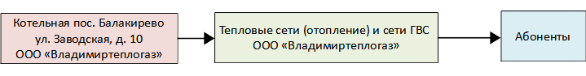
Рисунок 1.1.1 – Функциональная структура теплоснабжения пос. Балакирево

1.1.2 Описание зон деятельности (эксплуатационной ответственности) теплоснабжающих и теплосетевых организаций и описание структуры договорных отношений между ними в зонах действия производственных котельных
На территории муниципального образования поселок Балакирево теплоснабжение зданий промышленных потребителей осуществляется от индивидуальных источников теплоснабжения.
Зоны действия индивидуальных производственных источников теплоснабжения представлена на рисунке 1.1.2.
Деятельность теплоснабжающих и теплосетевых организаций в зоне производственных котельных не осуществляется.

1.1.3 Описание зон деятельности (эксплуатационной ответственности) теплоснабжающих и теплосетевых организаций и описание структуры договорных отношений между ними в зонах действия индивидуального теплоснабжения
Зоны действия индивидуального теплоснабжения на территории муниципального образования сформированы в кадастровых кварталах с коттеджной и усадебной застройкой, которые не попадают в зону действия централизованного теплоснабжения отопительной котельной.
В качестве индивидуальных источников теплоснабжения применяются газовые котлы малой мощности и электрокотлы.
Зоны действия индивидуальных источников для теплоснабжения населения и юридических лиц представлена на рисунке 1.1.2.
Деятельность теплоснабжающих и теплосетевых организаций в зоне действия индивидуальных источников тепловой энергии не осуществляется.
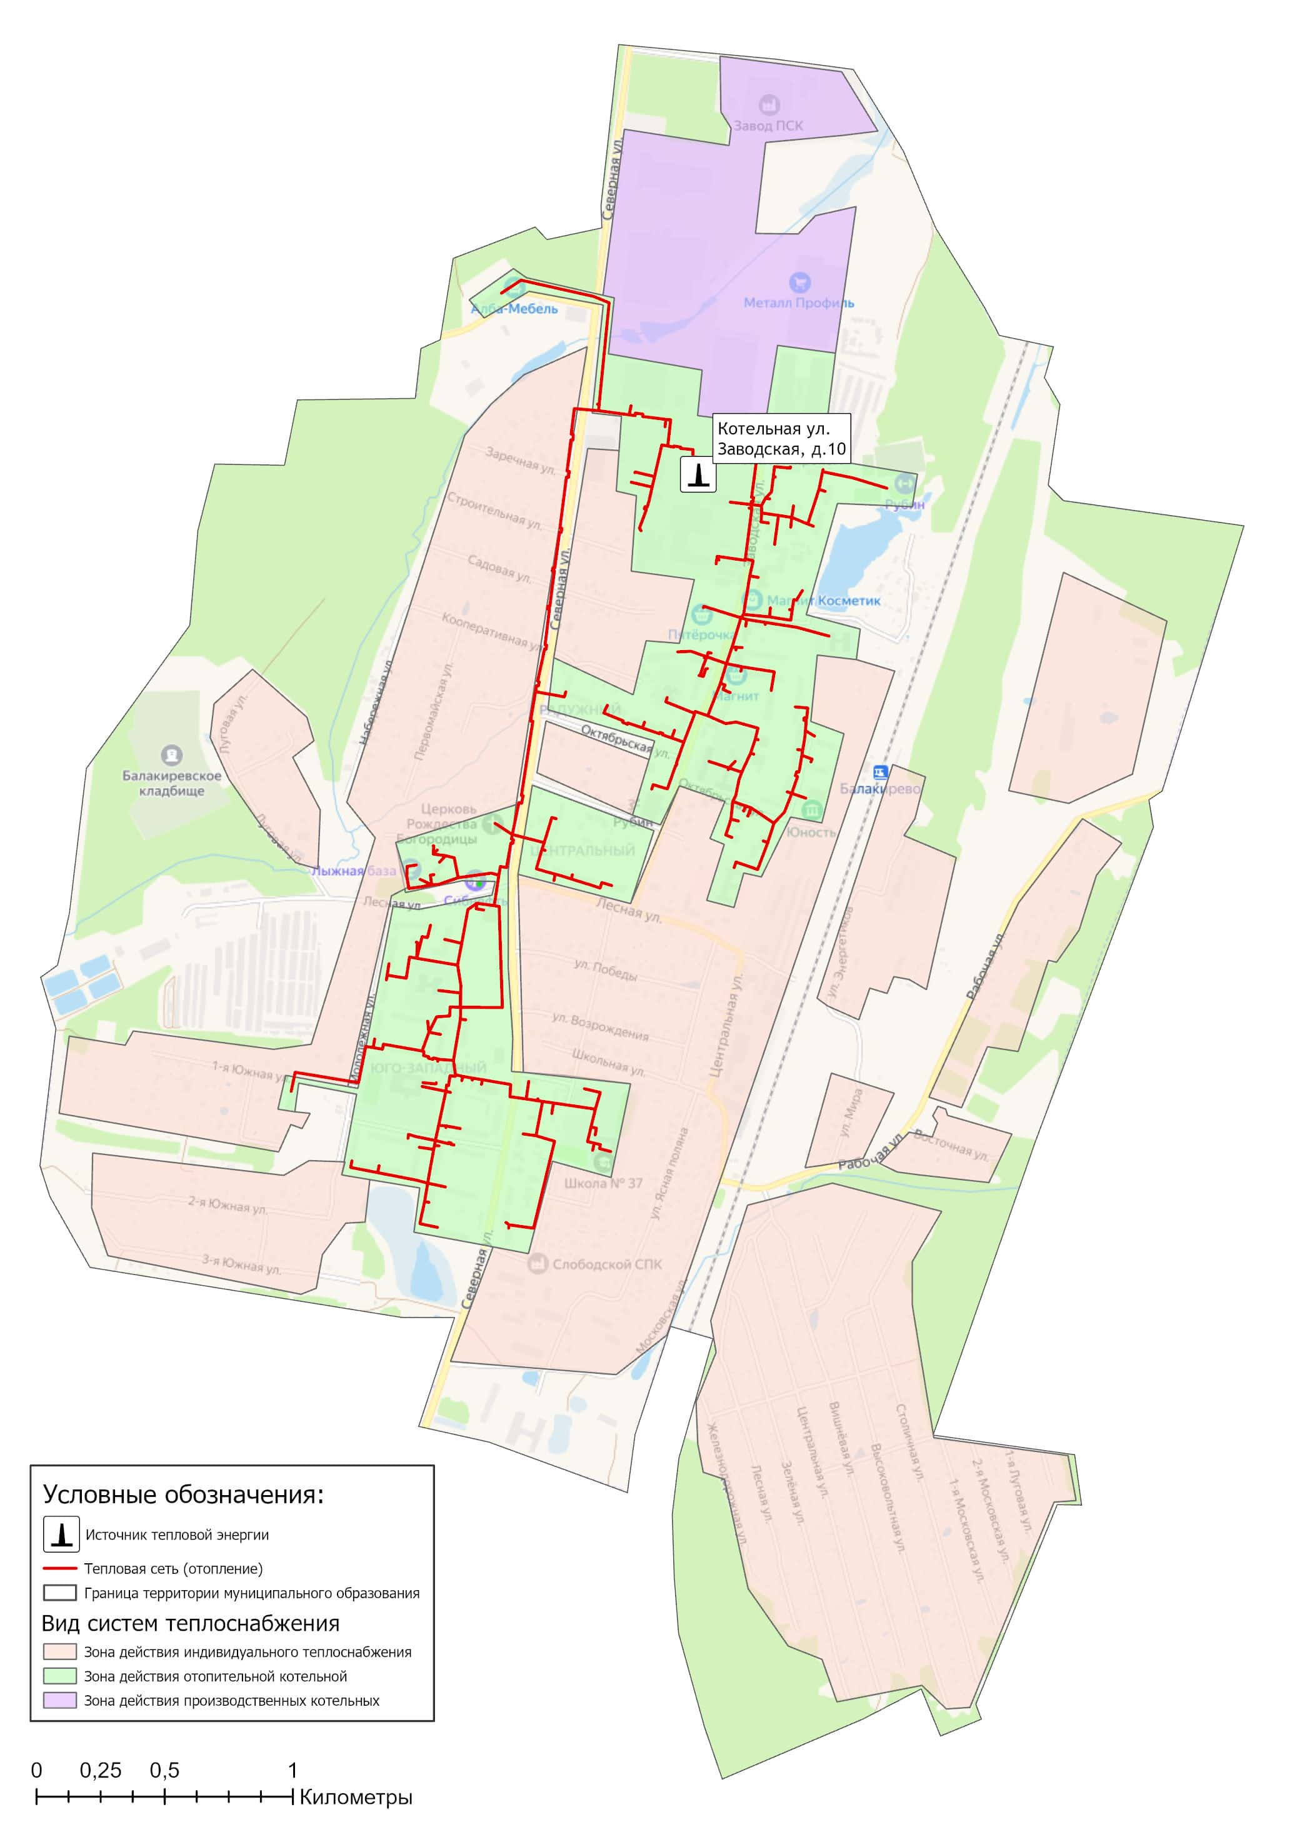
Рисунок 1.1.2 – Зоны действия видов теплоснабжения на территории пос. Балакирево

1.2 Источники тепловой энергии

1.2.1 Структура и технические характеристики основного оборудования
Отопительная котельная пос. Балакирево ул. Заводская д.10
Описание основного технологического оборудования котельной представлено в таблице 1.2.1.1.
Таблица 1.2.1.1 – Характеристика оборудования котельной пос. Балакирево
Наименование | Характеристика
Месторасположение котельной | пос. Балакирево, ул. Заводская, д.10
Тип постройки | Одноэтажное каркасное здание с этажёрками на отм.  +2,700,+5,100 и + 6,100
Площадь застройки, кв.м | 877,4
Строительный объём, куб.м | 9820
Год ввода в эксплуатацию | 1978
Год проведение капитального ремонта | Не проводился
Режим работы | Круглый год
Потребители | Жилой фонд, объекты соцкультбыта,  общеобразовательные учреждения и иные объекты
Установленная мощность котельной | 42,99 Гкал/час
Источники теплоснабжения | котёл КВГМ 20/25-2шт;
 | котёл КВГ 3,48-95-1шт;
Тепловая схема котельной | двухконтурная
Температурный график сети | 95/70°С
Топливо | основное – природный газ
 | резервное - отсутствует
Источник водоснабжения | Система централизованного водоснабжения
Тип ХВО | две установки I ступени и две установки II ступени Nа-  катионирования
Тип деаэратора | Деаэратор ДСА-50, деаэратор ДСА-25
Теплообменное оборудование | Водо-водяной подогреватель трёх секционный "ПВ1";  Водо-водяной подогреватель двух секционный 2-16- 4000

Технические характеристики котлоагрегатов котельной приведены в таблице 1.2.1.2.
Таблица 1.2.1.2 – Характеристика источника теплоснабжения пос. Балакирево
Источник теплоснабжения | Адрес источника | Марка котла | Кол-во котлов | Режим котла | Год начала эксплуатации котла | Мощность котла,  Гкал/ч | Мощность котельной,  Гкал/ч | УРУТ по котельной, кг у.т./Гкал
ООО «Владимиртеплогаз»
Котельная пос. Балакирево | пос. Балакирево, ул. Заводская, д. 10 | КВГМ 20/25 | 2 | водогрейный | 1980 | 20,00 | 42,99 | 157,80
 |  | КВГ 3,48-95 | 1 | водогрейный | 2019 | 2,99

Месторасположение котельной поселка Балакирево представлено на рисунке 1.1.2.

1.2.2 Параметры установленной тепловой мощности источника тепловой энергии, в том числе теплофикационного оборудования и теплофикационной установки. Ограничения тепловой мощности и параметров располагаемой тепловой мощности. Объем потребления тепловой энергии (мощности) на собственные и хозяйственные нужды теплоснабжающей организации в отношении источников тепловой энергии и параметры тепловой мощности нетто
Установленная мощность источника тепловой энергии - сумма номинальных тепловых мощностей всего принятого по акту ввода в эксплуатацию оборудования, предназначенного для отпуска тепловой энергии потребителям на собственные и хозяйственные нужды.
Располагаемая мощность источника тепловой энергии - величина, равная установленной мощности источника тепловой энергии за вычетом объемов мощности, не реализуемой по техническим причинам, в том числе по причине снижения тепловой мощности оборудования в результате эксплуатации на продленном техническом ресурсе (снижение параметров пара перед турбиной, отсутствие рециркуляции в пиковых водогрейных котлоагрегатах и др.).
Мощность источника тепловой энергии нетто - величина, равная располагаемой мощности источника тепловой энергии за вычетом тепловой нагрузки на собственные и хозяйственные нужды.
Таблица 1.2.2 – Оценка тепловых мощностей источников тепловой энергии пос. Балакирево
N п/п | Адрес или наименование котельной | Тепловая мощность котлов установленная, Гкал/ч | Ограничения установленной тепловой мощности, Гкал/ч | Тепловая мощность котлов располагаемая, Гкал/ч | Затраты тепловой мощности на собственные нужды, Гкал/ч | Тепловая мощность котельной нетто, Гкал/ч
1 | 2 | 3 | 4 | 5 = 3-4 | 6 | 7 = 5-6
ООО «Владимиртеплогаз»
1 | Котельная пос. Балакирево | 42,99 | 0,00 | 42,99 | 0,58 | 42,41
В котельной установлены два котла типа КВГМ 20/25 с номинальной теплопроизводительностью 20 Гкал/ч и один котел КВГ 3,48-95 теплопроизводительностью 2,99 Гкал/ч. В летний период для нагрева ГВС используется котел КВГ 3,48-95.
Общая установленная тепловая мощность источника поселка Балакирево, обеспечивающая покрытие присоединенной тепловой нагрузки на 2025 год, составляет 42,99 Гкал/ч. Располагаемая тепловая мощность котлов – 42,99 Гкал/час или 100% от значений установленной мощности.

1.2.3 Сроки ввода в эксплуатацию основного оборудования, год последнего освидетельствования при допуске к эксплуатации после ремонта, год продления ресурса и мероприятия по продлению ресурса
Информация о сроке ввода в эксплуатацию котельного оборудования, периоду его использования и году последней экспертизы, технического диагностирования или осмотра приведена в таблице 1.2.3.
Таблица 1.2.3 – Оценка сроков эксплуатации котлов источников теплоснабжения пос. Балакирево
Наименование котельной | Марка котла | Год установки котла | Срок службы оборудования фактический, лет. | Дата последней экспертизы, технического диагностирования, осмотра | Год продления ресурса
ООО "Владимиртеплогаз"
Котельная  пос. Балакирево | КВГМ 20/25 ст. №1 | 1980 | 45 | 05.2024 | 05.2028
 | КВГМ 20/25 ст. №2 | 1980 | 45 | 07.2022 | 07.2026
 | КВГ 3,48-95 ст. №3 | 2019 | 6 | ― | ―

1.2.4 Схемы выдачи тепловой мощности, структура теплофикационных установок (для источников тепловой энергии, функционирующих в режиме комбинированной выработки электрической и тепловой энергии)
Источники комбинированной выработки тепловой энергии на территории муниципального образования поселок Балакирево Александровского района отсутствуют.

1.2.5 Способы регулирования отпуска тепловой энергии от источников тепловой энергии с обоснованием выбора графика изменения температур и расхода теплоносителя в зависимости от температуры наружного воздуха
Способ регулирования отпуска тепловой энергии от отопительной котельной поселка Балакирево – качественный.
Теплоснабжение потребителей осуществляется по температурному графику 95/70⁰С (рисунок 1.2.5.1).
Таблица 1.2.5.1 – Параметры отпуска тепловой энергии в сеть
Наименование котельной (системы теплоснабжения) | Способ регулирования отпуска тепловой энергии | Температурный график отпуска тепловой энергии | Система теплоснабжения  (отопления, горячего водоснабжения (трубопровод)
Муниципальное образование поселок Балакирево Александровского района
Котельная пос. Балакирево | качественный | Отопление: 95°-70°С  ГВС: 65°С | Закрытая 4-х- трубная система теплоснабжения (отопление и централизованная система ГВС)
При существующей загрузке систем теплоснабжения и пропускной способности тепловых сетей указанный температурный график должен обеспечивать поддержание температуры и влажности воздуха в отапливаемых помещениях в пределах утвержденных санитарных норм.

1.2.6 Среднегодовая загрузка оборудования
Информация о среднегодовой загрузке котлов и числу часов использования установленной тепловой мощности (УТМ) приведена в таблице 1.2.6.
Таблица 1.2.6 – Среднегодовая загрузка оборудования котельной
N п/п | Наименование котельной | Установленная тепловая мощность,  Гкал/ч | План 2025 год
 |  |  | Выработка тепла, Гкал | Число часов использования УТМ, час.
Муниципальное образование поселок Балакирево Александровского района
1 | Котельная пос. Балакирево | 42,99 | 55 578,37 | 1 293
Среднегодовая загрузка отопительной котельной пос. Балакирево в течение отопительного сезона составляет: 25% от установленной мощности.

1.2.7 Способы учета тепла, отпущенного в тепловые сети
Информация о способах учета тепловой энергии, отпущенной в тепловые сети от котельной поселка Балакирево представлена в таблице 1.2.7.
Таблица 1.2.7 – Приборы учета тепловой энергии на котельных
Наименование котельной (системы теплоснабжения) | Способ учета отпуска тепловой энергии | Информация о приборе учета
Котельная пос. Балакирево | Приборный метод | ВЗЛЕТ ТСРВ

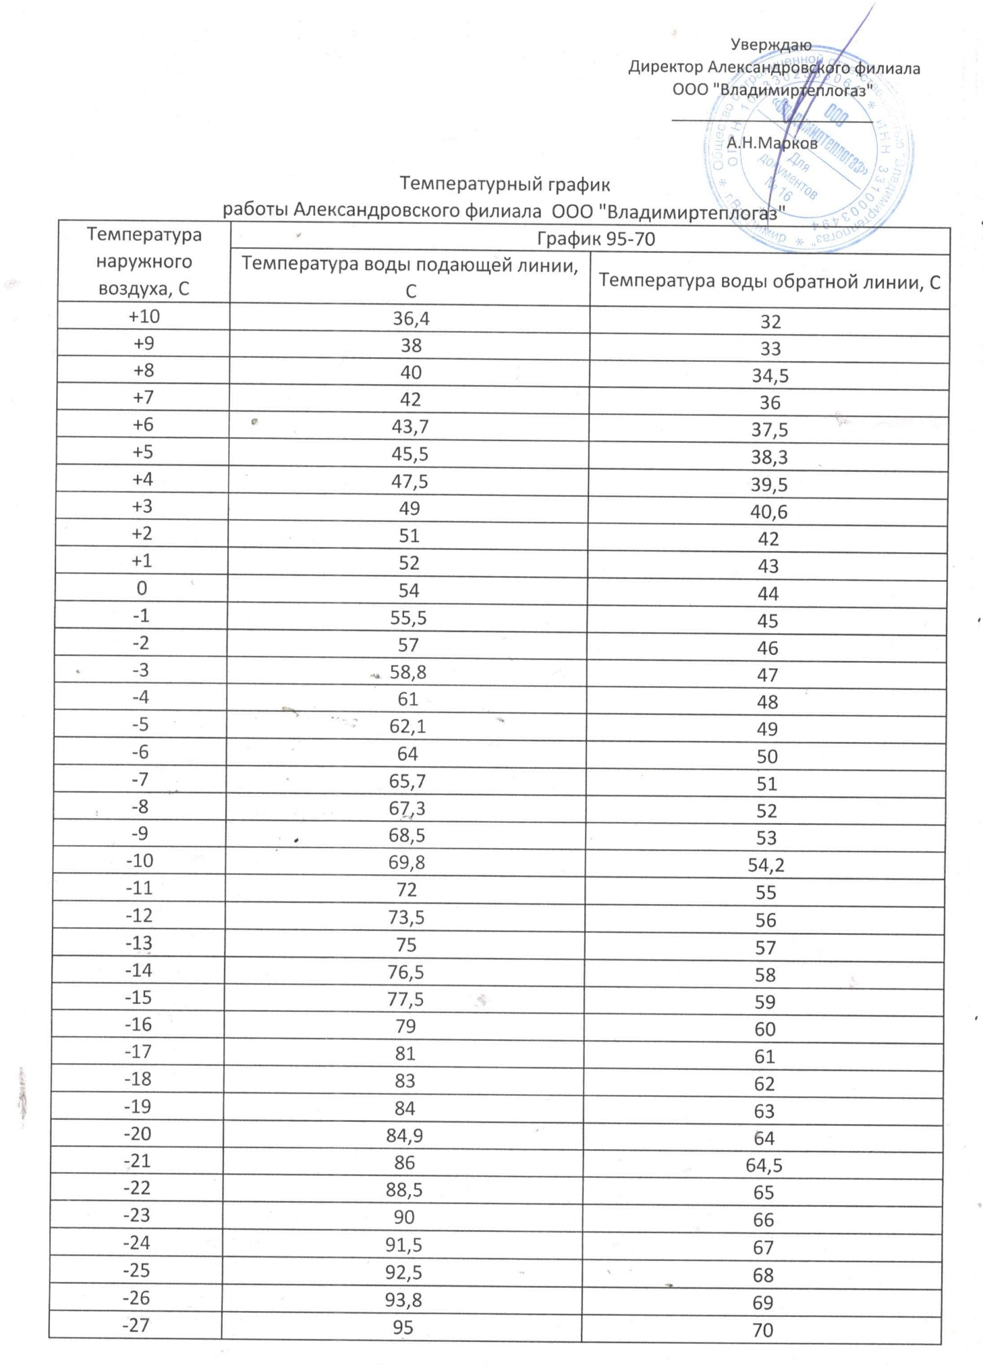
Рисунок 1.2.5.1 – Температурный график регулирования отпуска тепловой энергии 95/70⁰С

1.2.8 Статистика отказов и восстановлений оборудования источников тепловой энергии
Информация об отказах и восстановлении оборудования источников тепловой энергии на территории муниципального образования представлена в таблице 1.2.8.1 и 1.2.8.2.
Таблица 1.2.8.1 – Статистика отказов отпуска тепловой энергии с коллекторов котельных муниципального образования за отопительный период 2024/2025 гг.
№ п/п | Наименование котельной | Прекращение теплоснабжения | Восстановление теплоснабжения | Причина прекращения | Режим теплоснабжения | Недоотпуск тепловой энергии, тыс. Гкал
ООО "Владимиртеплогаз"
1 | Котельная пос. Балакирево | ― | ― | ― | ― | ―
Всего событий |  |  | 0

Таблица 1.2.8.2 – Динамика теплоснабжения котельных на территории муниципального образования
Год | Количество прекращений | Среднее время восстановления, ч | Средний недоотпуск тепла на одно прекращение подачи тепловой энергии, Гкал/ед.
ООО "Владимиртеплогаз"
2022 | 0 | ― | ―
2023 | 0 | ― | ―
2024 | 0 | ― | ―

1.2.9 Предписания надзорных органов по запрещению дальнейшей эксплуатации источников тепловой энергии
Информация о предписаниях надзорных органов по запрещению дальнейшей эксплуатации источников тепловой энергии приведена в таблице 1.2.9.
Таблица 1.2.9 – Предписания надзорных органов по запрещению дальнейшей эксплуатации источников тепловой энергии
по состоянию на 01.06.2025
№ п.п. | Наименование котельной | Наличие предписаний надзорных органов по запрещению дальнейшей эксплуатации источников тепловой энергии
 |  | да/нет; дата, № | Перечень замечаний | наименование надзорного органа
1 | Котельная пос. Балакирево (ул. Заводская) | нет | ― | ―

1.2.10 Перечень источников тепловой энергии и (или) оборудования (турбоагрегатов), входящего в их состав (для источников тепловой энергии, функционирующих в режиме комбинированной выработки электрической и тепловой энергии), которые отнесены к объектам, электрическая мощность которых поставляется в вынужденном режиме в целях обеспечения надежного теплоснабжения потребителей.
Источники тепловой энергии, функционирующие в режиме комбинированной выработки электрической и тепловой энергии, электрическая мощность которых поставляется в вынужденном режиме в целях обеспечения надежного теплоснабжения потребителей, на территории муниципального образования поселок Балакирево отсутствуют.

1.3 Тепловые сети, сооружения на них и тепловые пункты

1.3.1 Описание структуры тепловых сетей от каждого источника тепловой энергии, от магистральных выводов до центральных тепловых пунктов (если таковые имеются) или до ввода в жилой квартал или промышленный объект с выделением сетей горячего водоснабжения
Общая протяженность тепловых сетей муниципального образования поселок Балакирево составляет 20,6 км в 2-х трубном исчислении, в т.ч.:
- тепловые сети отопления – 11,2 км;
- сети горячего водоснабжения – 9,4 км.

1.3.2 Схемы тепловых сетей в зонах действия источников тепловой энергии
На рисунке 1.3.2.1, 1.3.2.2 представлена схема тепловых сетей централизованной системы теплоснабжения муниципального образования поселок Балакирево.
Подробная схема участков тепловых сетей, проложенных на территории поселка Балакирево представлена в приложении к «Схеме теплоснабжения муниципального образования поселок Балакирево Александровского района Владимирской области».

1.3.3 Параметры тепловых сетей, включая год начала эксплуатации, тип изоляции, тип компенсирующих устройств, тип прокладки, краткую характеристику грунтов в местах прокладки с выделением наименее надежных участков, определением их материальной характеристики и тепловой нагрузки потребителей, подключенных к таким участкам
Участки тепловых сетей централизованной системы теплоснабжения находятся в собственности муниципального образования поселок Балакирево.
С 01 июня 2024 года теплоснабжающая организация, осуществляющая эксплуатацию тепловых сетей на основании заключенного концессионного соглашения – ООО «Владимиртеплогаз».
Тепловые сети пос. Балакирево были проложены в 1978-1985 гг.
Применяются подземная, канальная и надземная прокладка трубопроводов.
Параметры участков системы теплоснабжения поселка Балакирево представлены в таблицах 1.3.3.1 и 1.3.3.2, прокладка сетей двух-, четырех трубная, подземная и надземная.

1.3.4 Описание типов и количества секционирующей и регулирующей арматуры на тепловых сетях
Преимущественно в качестве секционирующей арматуры на тепловых сетях пос. Балакирево выступают стальные клиновые литые задвижки с выдвижным шпинделем и шаровые краны.

1.3.5 Описание типов и строительных особенностей тепловых камер и павильонов
При подземной прокладке, для обслуживания запорной арматуры смонтированы тепловые камеры. Месторасположение тепловых камер и их номера представлены на схеме тепловых сетей (рисунки 1.3.2.1 - 1.3.2.2).
Конструкции тепловых камер и каналов трубопроводов, при подземной канальной прокладке, выполнены в основном из бетона, железобетона и кирпича.
Тепловые павильоны на сетях централизованной системы теплоснабжения поселка Балакирево отсутствуют.

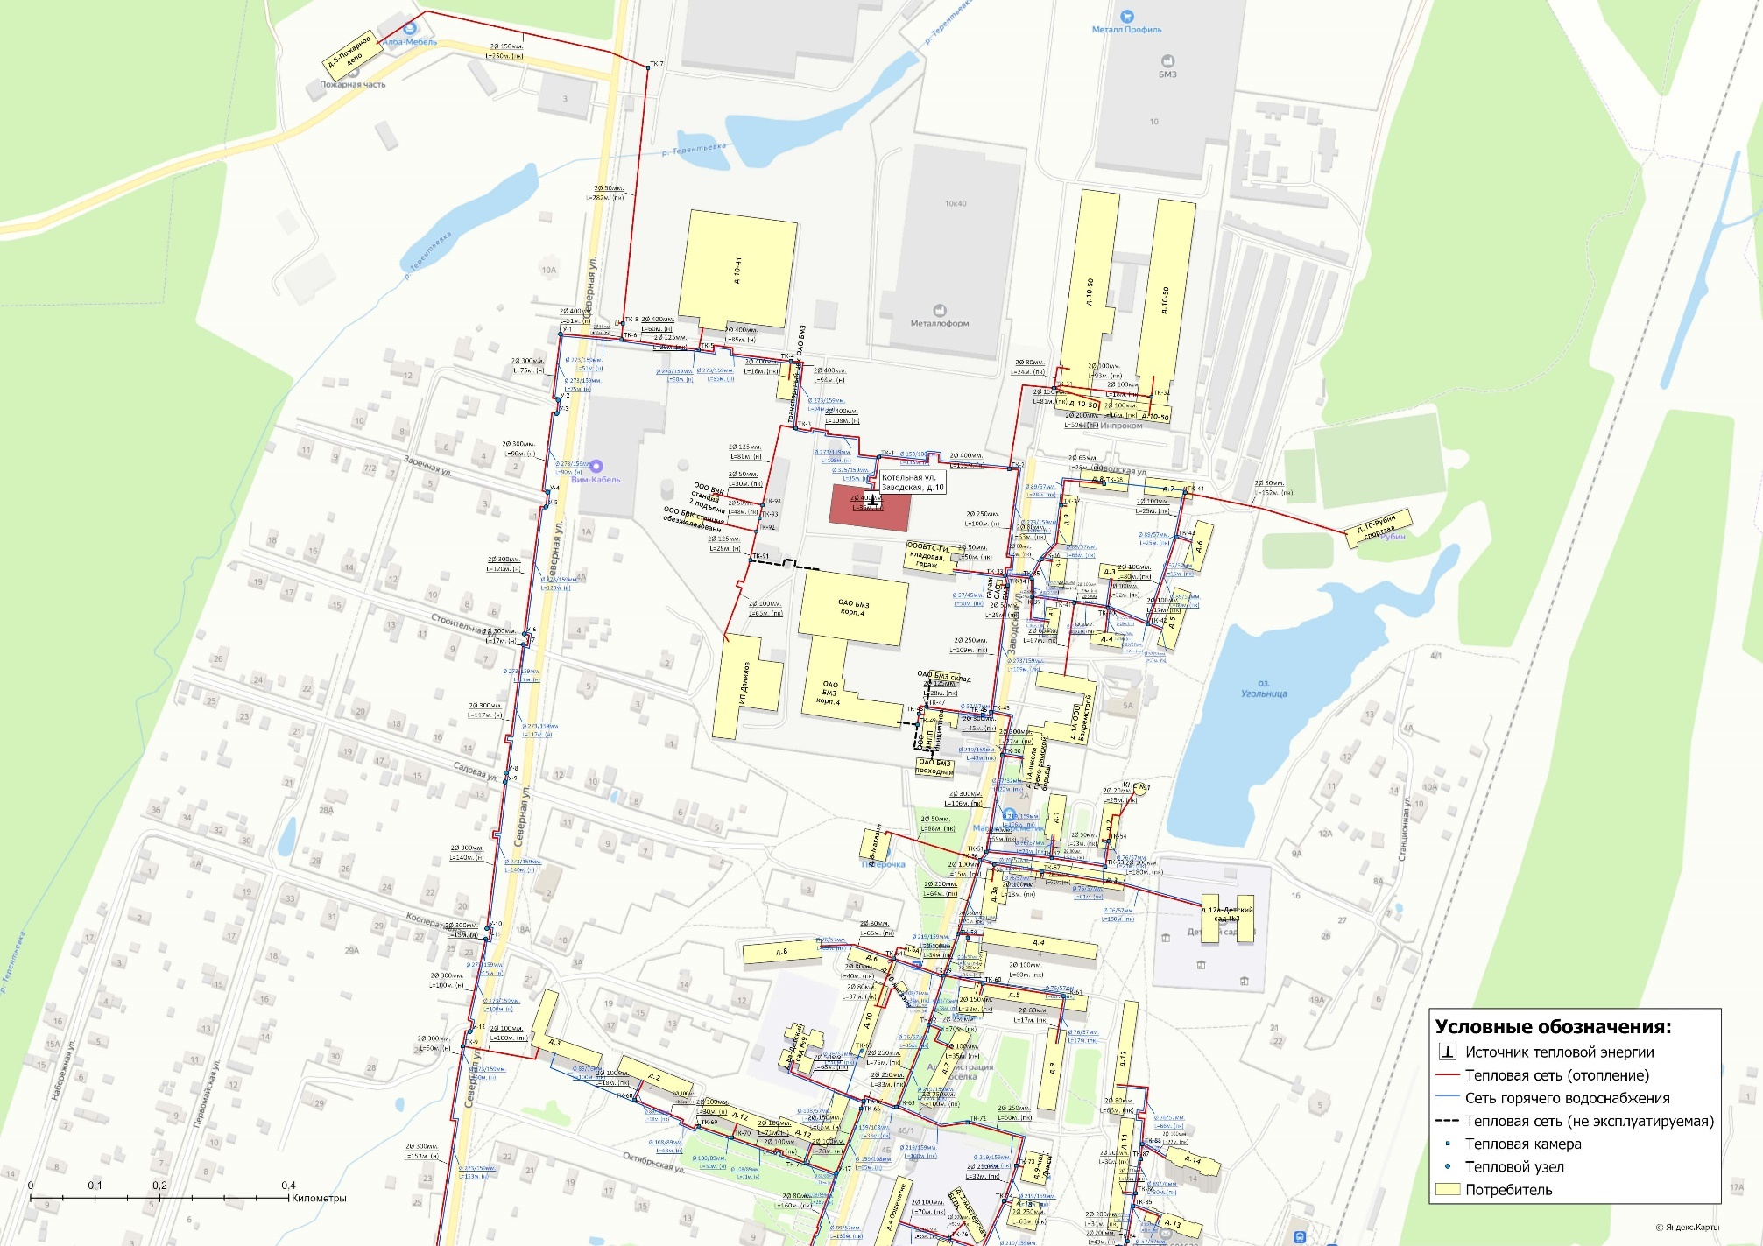
Рисунок 1.3.2.1 – Схема тепловых сетей котельной пос. Балакирево (северная часть)
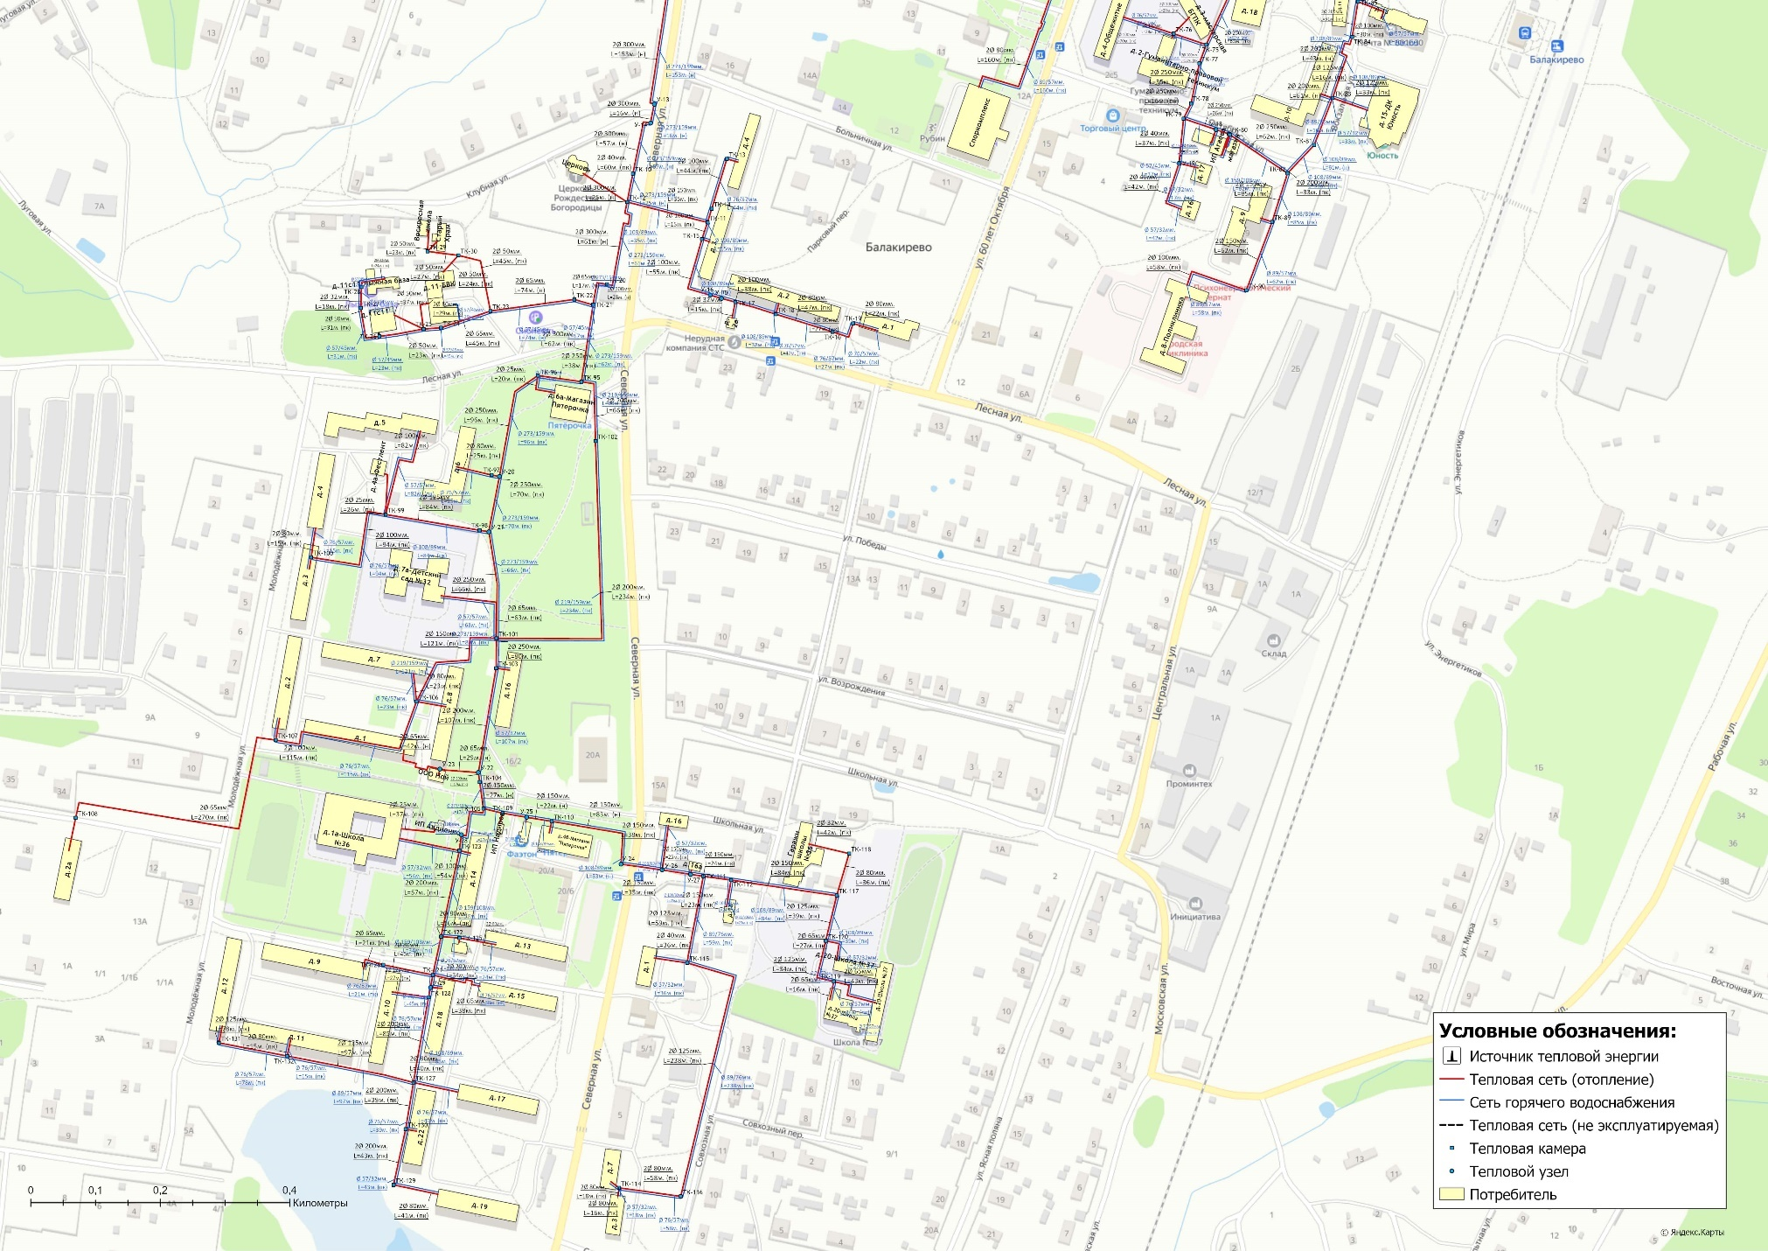
Рисунок 1.3.2.2 – Схема тепловых сетей котельной пос. Балакирево (южная часть)
Таблица 1.3.3.1 - Характеристика систем транспорта и распределения тепловой энергии муниципального образования пос. Балакирево
Наименование системы теплоснабжения | Тип системы теплоснабжения (открытая/закрытая; 2-х/4-х трубная) | Тип теплоносителя и его параметры | Протяженность трубопроводов тепловых сетей в двухтрубном исчислении, км. |  | Средний (по материальной характеристике) наружный диаметр трубопроводов тепловых сетей, мм. |  | Объем трубопроводов тепловых сетей, м. куб.
 |  |  |  |  |  |  | отопит. | летн.
 |  |  | отопление | ГВС | отопление | ГВС
Котельная пос. Балакирево (ул. Заводская) | Закрытая, 4-х трубная | Вода/95°-70°  ГВС - 65° | 11,2 | 9,4 | 160,5 | 85 | 993,5 | 306,3

Таблица 1.3.3.2 – Структура тепловых сетей отопительной котельной пос. Балакирево
Начальный узел | Конечный узел | Тип прокладки | Дата ввода | Длина (под.), м | Длина (обр.), м | Диаметр под., мм | Диаметр обр., мм | Изоляция
Котельная | ТК-1 | воздушная | 1985 | 35 | 35 | 426 | 426 | ППУ
ТК-1 | ТК-2 | воздушная | 1985 | 135 | 135 | 426 | 426 | Минвата
ТК-1 | ТК-3 | воздушная | 1985 | 108 | 108 | 426 | 426 | Минвата
ТК-10 | ТК-12 | воздушная | 1985 | 24.85 | 24.85 | 325 | 325 | ППУ
ТК-10 | Клубная,Церковь Рождества Богородицы | канальная | 2002 | 60 | 60 | 45 | 45 | Минвата
ТК-100 | Юго-Западный кв-л.,4, | канальная | 1985 | 15 | 15 | 89 | 89 | Минвата
ТК-100 | Юго-Западный кв-л.,3, | канальная | 1985 | 2 | 2 | 108 | 108 | Минвата
ТК-101 | Юго-Западный кв-л.,7а,Детский сад №32 | канальная | 1985 | 63 | 63 | 76 | 76 | Минвата
ТК-101 | ТК-103 | канальная | 2017 | 80 | 80 | 259 | 259 | ППУ
ТК-101 | ТК-106 | канальная | 2013 | 121 | 121 | 159 | 159 | ППУ
ТК-102 | ТК-101 | канальная | 1985 | 233.8 | 233.8 | 219 | 219 | Минвата
ТК-103 | У-22 | канальная | 1985 | 107 | 107 | 219 | 219 | Минвата
ТК-103 | Юго-Западный кв-л.,16, | канальная | 2002 | 11.6 | 11.6 | 219 | 219 | Минвата
ТК-104 | ТК-105 | канальная | 1985 | 10.4 | 10.4 | 219 | 219 | Минвата
ТК-105 | ТК-109 | воздушная | 2015 | 27.1 | 27.1 | 159 | 159 | ППУ
ТК-105 | У-28 | канальная | 1985 | 26.3 | 26.3 | 219 | 219 | Минвата
ТК-106 | Юго-Западный кв-л.,8, | канальная | 2017 | 12 | 12 | 89 | 89 | ППУ
ТК-106 | ТК-107 | канальная | 1985 | 115 | 115 | 108 | 108 | Минвата
ТК-106 | Юго-Западный кв-л.,7, | канальная | 1985 | 22.5 | 22.5 | 89 | 89 | Минвата
ТК-107 | Юго-Западный кв-л.,2, | канальная | 1985 | 9 | 9 | 89 | 89 | Минвата
ТК-107 | ТК-108 | канальная | 1985 | 270 | 270 | 76 | 76 | Минвата
ТК-108 | Юго-Западный кв-л.,2а, | канальная | 1985 | 10 | 10 | 76 | 76 | Минвата
ТК-109 | У-25 | канальная | 2015 | 20.82 | 20.82 | 159 | 159 | ППУ
ТК-109 | ИП Надиров | канальная | 2009 | 8.9 | 8.9 | 159 | 159 | ППУ
ТК-11 | ТК-14 | канальная | 1985 | 12 | 12 | 108 | 108 | Минвата
ТК-11 | ТК-15 | воздушная | 2018 | 15 | 15 | 108 | 108 | ППУ
ТК-110 | У-24 | воздушная | 2015 | 83 | 83 | 159 | 159 | ППУ
ТК-110 | Юго-Западный кв-л.,4б,Магазин "Пятерочка" | воздушная | 2015 | 10.1 | 10.1 | 159 | 159 | ППУ
ТК-111 | ТК-112 | канальная | 1985 | 23.85 | 23.85 | 159 | 159 | Минвата
ТК-111 | ТК-113 | канальная | 1985 | 59 | 59 | 133 | 133 | Минвата
ТК-112 | ТК-117 | канальная | 1985 | 84 | 84 | 159 | 159 | Минвата
ТК-112 | Совхозная,1а, | канальная | 2010 | 22.9 | 22.9 | 159 | 159 | ППУ
ТК-113 | Совхозная,1, | канальная | 2018 | 36 | 36 | 45 | 45 | ППУ
ТК-113 | ТК-115 | канальная | 1985 | 5.6 | 5.6 | 133 | 133 | Минвата
ТК-114 | Совхозная,7, | канальная | 1985 | 16 | 16 | 89 | 89 | Минвата
ТК-114 | Совхозная,3, | канальная | 1985 | 17.7 | 17.7 | 89 | 89 | Минвата
ТК-115 | ТК-116 | канальная | 1985 | 238 | 238 | 133 | 133 | Минвата
ТК-116 | ТК-114 | канальная | 1985 | 58 | 58 | 89 | 89 | Минвата
ТК-117 | ТК-118 | канальная | 1985 | 36 | 36 | 89 | 89 | Минвата
ТК-117 | ТК-120 | канальная | 1985 | 39 | 39 | 133 | 133 | Минвата
ТК-118 | Гаражи школы №36 | канальная | 1985 | 42 | 42 | 33 | 33 | Минвата
ТК-119 | Школьная,20,Школа №37 | канальная | 1985 | 15.7 | 15.7 | 76 | 76 | Минвата
ТК-119 | Школьная,20,Школа №37 | канальная | 1985 | 42.5 | 42.5 | 76 | 76 | Минвата
ТК-12 | ТК-20 | воздушная | 1985 | 61 | 61 | 325 | 325 | ППУ
ТК-12 | ТК-11 | канальная | 2010 | 35 | 35 | 159 | 159 | ППУ
ТК-120 | ТК-119 | канальная | 1985 | 34 | 34 | 133 | 133 | Минвата
ТК-120 | Школьная,20,Школа №37 | канальная | 1985 | 26.5 | 26.5 | 76 | 76 | Минвата
ТК-121 | Юго-Западный кв-л.,15, | воздушная | 2010 | 38 | 38 | 76 | 76 | ППУ
ТК-121 | ТК-126 | канальная | 2020 | 45 | 45 | 89 | 89 | ППУ
ТК-121 | У-29 | воздушная | 2010 | 10.79 | 10.79 | 219 | 219 | ППУ
ТК-122 | ТК-125 | канальная | 2010 | 15.7 | 15.7 | 89 | 89 | ППУ
ТК-122 | ТК-121 | канальная | 1985 | 33.5 | 33.5 | 219 | 219 | Минвата
ТК-123 | Юго-Западный кв-л.,14, | воздушная | 2010 | 8 | 8 | 89 | 89 | ППУ
ТК-123 | ТК-124 | канальная | 1985 | 54 | 54 | 108 | 108 | Минвата
ТК-123 | ТК-122 | воздушная | 2013 | 57 | 57 | 219 | 219 | ППУ
ТК-124 | Юго-Западный кв-л.,1а,Школа №36 | канальная | 1985 | 18.56 | 18.56 | 108 | 108 | Минвата
ТК-124 | ИП Авдиенко | канальная | 1985 | 37 | 37 | 26 | 26 | Минвата
ТК-125 | Юго-Западный кв-л.,13, | канальная | 1985 | 24 | 24 | 89 | 89 | Минвата
ТК-125 | ИП Шабиев | канальная | 1985 | 7.9 | 7.9 | 89 | 89 | Минвата
ТК-126 | Юго-Западный кв-л.,9, | канальная | 1985 | 21 | 21 | 76 | 76 | Минвата
ТК-127 | Юго-Западный кв-л.,17, | канальная | 2010 | 40 | 40 | 89 | 89 | Минвата
ТК-127 | ТК-130 | канальная | 1985 | 39 | 39 | 219 | 219 | ППУ
ТК-127 | ТК-132 | канальная | 2014 | 97 | 97 | 133 | 133 | ППУ
ТК-128 | ТК-127 | воздушная | 2010 | 85 | 85 | 219 | 219 | ППУ
ТК-128 | Юго-Западный кв-л.,10, | канальная | 2010 | 27 | 27 | 133 | 133 | ППУ
ТК-129 | Юго-Западный кв-л.,19, | канальная | 2010 | 41 | 41 | 89 | 89 | Минвата
ТК-13 | Центральный кв-л.,4, | воздушная | 2018 | 9.8 | 9.8 | 108 | 108 | ППУ
ТК-130 | ТК-129 | канальная | 1985 | 43 | 43 | 219 | 219 | ППУ
ТК-130 | Юго-Западный кв-л.,22, | канальная | 2010 | 9.6 | 9.6 | 89 | 89 | ППУ
ТК-131 | Юго-Западный кв-л.,12, | канальная | 2014 | 9 | 9 | 89 | 89 | ППУ
ТК-132 | ТК-131 | канальная | 2014 | 78 | 78 | 133 | 133 | ППУ
ТК-132 | Юго-Западный кв-л.,11, | канальная | 2014 | 15.2 | 15.2 | 89 | 89 | ППУ
ТК-14 | ТК-13 | воздушная | 2018 | 44.4 | 44.4 | 108 | 108 | ППУ
ТК-15 | У-16 | воздушная | 2018 | 55 | 55 | 108 | 108 | ППУ
ТК-15 | Центральный кв-л.,3, | воздушная | 2018 | 7.1 | 7.1 | 108 | 108 | ППУ
ТК-16 | ТК-19 | канальная | 1985 | 26.7 | 26.7 | 89 | 89 | Минвата
ТК-17 | ТК-18 | воздушная | 2018 | 38 | 38 | 108 | 108 | ППУ
ТК-18 | ТК-16 | воздушная | 2010 | 47 | 47 | 89 | 89 | ППУ
ТК-18 | Центральный кв-л.,2, | воздушная | 2018 | 6.6 | 6.6 | 108 | 108 | ППУ
ТК-19 | Центральный кв-л.,1, | канальная | 1985 | 22.22 | 22.22 | 89 | 89 | Минвата
ТК-2 | ТК-31 | канальная | 2010 | 81 | 81 | 159 | 159 | ППУ
ТК-2 | ТК-33 | воздушная | 1985 | 100 | 100 | 259 | 259 | Минвата
ТК-20 | ТК-21 | воздушная | 1985 | 27.75 | 27.75 | 315 | 315 | ППУ
ТК-21 | ТК-22 | воздушная | 1985 | 17.08 | 17.08 | 76 | 76 | Минвата
ТК-21 | ТК-95 | канальная | 2023 | 61.8 | 61.8 | 325 | 325 | ППУ
ТК-22 | ТК-23 | воздушная | 1985 | 74 | 74 | 76 | 76 | Минвата
ТК-23 | ТК-24 | канальная | 1985 | 45.2 | 45.2 | 76 | 76 | Минвата
ТК-23 | ТК-30 | канальная | 1985 | 45 | 45 | 57 | 57 | Минвата
ТК-24 | ТК-25 | воздушная | 1985 | 13 | 13 | 57 | 57 | Минвата
ТК-25 | Клубная,11,пункт полиции №26 | канальная | 1985 | 29 | 29 | 57 | 57 | Минвата
ТК-25 | Клубная,11с11, | канальная | 1985 | 37.4 | 37.4 | 57 | 57 | Минвата
ТК-25 | ТК-26 | канальная | 1985 | 23.3 | 23.3 | 57 | 57 | Минвата
ТК-26 | ТК-27 | канальная | 1985 | 31 | 31 | 57 | 57 | Минвата
ТК-27 | ТК-28 | воздушная | 1985 | 18 | 18 | 38 | 38 | Минвата
ТК-28 | Клубная,11с11,Лыжная база | воздушная | 1985 | 23.9 | 23.9 | 38 | 38 | Минвата
ТК-29 | Старый Храм | канальная | 1985 | 13 | 13 | 57 | 57 | Минвата
ТК-29 | Воскресная школа | канальная | 1985 | 23.3 | 23.3 | 57 | 57 | Минвата
ТК-3 | ТК-4 | воздушная | 1985 | 94 | 94 | 426 | 426 | Минвата
ТК-3 | ТК-94 | воздушная | 1985 | 86 | 86 | 133 | 133 | Минвата
ТК-30 | ТК-29 | канальная | 1985 | 26.5 | 26.5 | 57 | 57 | Минвата
ТК-30 | Клубная,11,БВК | канальная | 1985 | 23.7 | 23.7 | 57 | 57 | Минвата
ТК-31 | Заводская,10,50 | канальная | 1985 | 24 | 24 | 89 | 89 | Минвата
ТК-31 | Заводская,10,50 | канальная | 1985 | 50 | 50 | 219 | 219 | Минвата
ТК-31 | ТК-32 | канальная | 1985 | 93 | 93 | 108 | 108 | Минвата
ТК-32 | Заводская,10,50 | канальная | 1985 | 17.5 | 17.5 | 108 | 108 | Минвата
ТК-32 | Заводская,10,50 | канальная | 1985 | 16.1 | 16.1 | 108 | 108 | Минвата
ТК-33 | ,,ОООБТС-ГИ, кладовая, гараж | канальная | 1985 | 50 | 50 | 57 | 57 | Минвата
ТК-33 | ТК-34 | канальная | 1985 | 8.9 | 8.9 | 259 | 259 | Минвата
ТК-33 | ТК-35 | воздушная | 1985 | 22.7 | 22.7 | 89 | 89 | ППУ
ТК-34 | ,,гараж ОАО БМЗ | воздушная | 1985 | 5.9 | 5.9 | 259 | 259 | Минвата
ТК-34 | ТК-45 | воздушная | 1985 | 109.3 | 109.3 | 259 | 259 | ППУ
ТК-35 | ТК-36 | канальная | 1985 | 18.5 | 18.5 | 89 | 89 | Минвата
ТК-35 | ТК-39 | канальная | 1985 | 16.2 | 16.2 | 57 | 57 | Минвата
ТК-36 | Заводская,2, | канальная | 2020 | 14 | 14 | 89 | 89 | Минвата
ТК-36 | ТК-37 | канальная | 1985 | 63 | 63 | 89 | 89 | Минвата
ТК-37 | Заводская,9, | канальная | 1985 | 4.4 | 4.4 | 89 | 89 | Минвата
ТК-37 | ТК-38 | канальная | 1985 | 28 | 28 | 76 | 76 | Минвата
ТК-38 | Заводская,8, | канальная | 1985 | 4.4 | 4.4 | 89 | 89 | Минвата
ТК-39 | Заводская,1, | канальная | 1985 | 28 | 28 | 57 | 57 | Минвата
ТК-39 | ТК-41 | воздушная | 2019 | 35.6 | 35.6 | 108 | 108 | ППУ
ТК-4 | ТК-5 | воздушная | 1985 | 85 | 85 | 426 | 426 | Минвата
ТК-4 | транспортный цех ОАО БМЗ | канальная | 1985 | 15.9 | 15.9 | 426 | 426 | Минвата
ТК-40 | ТК-42 | канальная | 1985 | 32 | 32 | 108 | 108 | Минвата
ТК-40 | Заводская,3, | канальная | 1985 | 18 | 18 | 57 | 57 | Минвата
ТК-40 | Заводская,4, | канальная | 2014 | 25.7 | 25.7 | 57 | 57 | Минвата
ТК-41 | ТК-40 | воздушная | 2019 | 29.1 | 29.1 | 108 | 108 | ППУ
ТК-41 | 60 лет Октября,1А,ООО Балремстрой | канальная | 1985 | 67 | 67 | 76 | 76 | Минвата
ТК-42 | Заводская,5, | канальная | 1985 | 16.7 | 16.7 | 108 | 108 | Минвата
ТК-42 | ТК-43 | канальная | 2013 | 80 | 80 | 108 | 108 | Минвата
ТК-43 | Заводская,6, | канальная | 1985 | 15.8 | 15.8 | 108 | 108 | Минвата
ТК-43 | ТК-44 | канальная | 1985 | 25 | 25 | 108 | 108 | Минвата
ТК-44 | Заводская,7, | канальная | 1985 | 4.7 | 4.7 | 108 | 108 | Минвата
ТК-44 | Заводская,10,Рубин спортзал | канальная | 1985 | 152 | 152 | 89 | 89 | Минвата
ТК-45 | ТК-46 | воздушная | 1985 | 10.7 | 10.7 | 259 | 259 | Минвата
ТК-45 | ТК-50 | канальная | 1985 | 45 | 45 | 325 | 325 | Минвата
ТК-46 | ТК-47 | воздушная | 1985 | 28 | 28 | 133 | 133 | Минвата
ТК-47 | ОАО БМЗ склад | канальная | 1985 | 27.8 | 27.8 | 133 | 133 | Минвата
ТК-47 | ТК-48 | воздушная | 1985 | 11.4 | 11.4 | 133 | 133 | Минвата
ТК-48 | ООО МНПП Инициатива | воздушная | 1985 | 10.2 | 10.2 | 133 | 133 | Минвата
ТК-48 | ТК-49 | воздушная | 1985 | 9.4 | 9.4 | 57 | 57 | Минвата
ТК-49 | ОАО БМЗ корпос.4 | воздушная | 1985 | 23.3 | 23.3 | 57 | 57 | Минвата
ТК-49 | ОАО БМЗ проходная | воздушная | 2009 | 48 | 48 | 57 | 57 | ППУ
ТК-5 | Заводская,10,41 | воздушная | 1985 | 20 | 20 | 133 | 133 | Минвата
ТК-5 | ТК-6 | воздушная | 1985 | 60 | 60 | 426 | 426 | Минвата
ТК-50 | 60 лет Октября,1А,школа греко-римской борьбы | канальная | 1985 | 22.3 | 22.3 | 325 | 325 | Минвата
ТК-50 | ТК-51 | канальная | 1985 | 106 | 106 | 325 | 325 | Минвата
ТК-51 | ТК-52 | канальная | 2019 | 59 | 59 | 89 | 89 | ППУ
ТК-51 | ТК-56 | канальная | 1985 | 9.1 | 9.1 | 325 | 325 | Минвата
ТК-52 | 60 лет Октября,1, | канальная | 1985 | 19.7 | 19.7 | 89 | 89 | Минвата
ТК-52 | ТК-53 | канальная | 2019 | 61 | 61 | 57 | 57 | ППУ
ТК-53 | ТК-54 | канальная | 1985 | 22.5 | 22.5 | 57 | 57 | Минвата
ТК-54 | 60 лет Октября,2, | канальная | 1985 | 5.6 | 5.6 | 57 | 57 | Минвата
ТК-54 | КНС №1 | канальная | 1985 | 25 | 25 | 21 | 21 | Минвата
ТК-55 | ТК-57 | канальная | 2018 | 18 | 18 | 108 | 108 | ППУ
ТК-55 | 60 лет Октября,3а, | канальная | 1985 | 14.5 | 14.5 | 108 | 108 | Минвата
ТК-56 | ТК-55 | канальная | 2018 | 12.8 | 12.8 | 108 | 108 | ППУ
ТК-56 | ТК-58 | канальная | 1985 | 64 | 64 | 259 | 259 | Минвата
ТК-57 | 60 лет Октября,3, | канальная | 2019 | 4.6 | 4.6 | 108 | 108 | ППУ
ТК-57 | Вокзальная,12а,Детский сад №3 | канальная | 1985 | 180 | 180 | 108 | 108 | Минвата
ТК-58 | 60 лет Октября,4, | канальная | 1985 | 20.2 | 20.2 | 259 | 259 | Минвата
ТК-58 | 60 лет Октября,4,ИП | канальная | 1985 | 8 | 8 | 259 | 259 | Минвата
ТК-58 | ТК-59 | канальная | 1985 | 36 | 36 | 259 | 259 | Минвата
ТК-59 | ТК-60 | канальная | 1985 | 38 | 38 | 159 | 159 | Минвата
ТК-59 | ТК-62 | канальная | 1985 | 70 | 70 | 259 | 259 | Минвата
ТК-59 | ТК-64 | канальная | 2010 | 34 | 34 | 108 | 108 | ППУ
ТК-6 | ТК-8 | воздушная | 1985 | 17.55 | 17.55 | 57 | 57 | Минвата
ТК-6 | У-1 | канальная | 2023 | 50.5 | 50.5 | 325 | 325 | ППУ
ТК-60 | 60 лет Октября,5, | канальная | 1985 | 6.6 | 6.6 | 159 | 159 | Минвата
ТК-60 | ТК-61 | канальная | 1985 | 60 | 60 | 108 | 108 | Минвата
ТК-61 | 60 лет Октября,9, | канальная | 2020 | 17 | 17 | 89 | 89 | ППУ
ТК-62 | 60 лет Октября,7, | канальная | 2014 | 35 | 35 | 108 | 108 | ППУ
ТК-62 | ТК-63 | канальная | 1985 | 76 | 76 | 259 | 259 | Минвата
ТК-63 | ТК-67 | канальная | 2020 | 33 | 33 | 259 | 259 | Минвата
ТК-63 | ТК-72 | воздушная | 2014 | 100 | 100 | 259 | 259 | ППУ
ТК-64 | 60 лет Октября,8, | канальная | 1985 | 65 | 65 | 89 | 89 | Минвата
ТК-64 | 60 лет Октября,6, | канальная | 1985 | 11.6 | 11.6 | 89 | 89 | Минвата
ТК-64 | 60 лет Октября,6А, | канальная | 2009 | 13.8 | 13.8 | 51 | 51 | ППУ
ТК-64 | ТК-65 | канальная | 1985 | 40 | 40 | 89 | 89 | Минвата
ТК-65 | 60 лет Октября,10, | канальная | 1985 | 5.6 | 5.6 | 89 | 89 | Минвата
ТК-65 | 60 лет Октября,10,магазин | канальная | 2010 | 36.5 | 36.5 | 89 | 89 | ППУ
ТК-66 | У-17 | воздушная | 2020 | 65.3 | 65.3 | 159 | 159 | ППУ
ТК-67 | 60 лет Октября,8а,Детский сад №9 | канальная | 1985 | 68 | 68 | 57 | 57 | Минвата
ТК-67 | ТК-66 | канальная | 2020 | 6.8 | 6.8 | 159 | 159 | ППУ
ТК-68 | Радужный кв-л,2, | воздушная | 2010 | 18.4 | 18.4 | 108 | 108 | ППУ
ТК-69 | ТК-68 | воздушная | 2010 | 63 | 63 | 108 | 108 | ППУ
ТК-7 | Северная,5,Пожарное депо | канальная | 1985 | 250 | 250 | 159 | 159 | Минвата
ТК-70 | ТК-69 | воздушная | 2010 | 29.83 | 29.83 | 108 | 108 | ППУ
ТК-70 | 60 лет Октября,12, | канальная | 1985 | 13.1 | 13.1 | 108 | 108 | Минвата
ТК-71 | ТК-70 | воздушная | 2010 | 71 | 71 | 108 | 108 | ППУ
ТК-71 | 60 лет Октября,12, | канальная | 1985 | 17.8 | 17.8 | 108 | 108 | Минвата
ТК-72 | ТК-73 | воздушная | 2014 | 50 | 50 | 259 | 259 | ППУ
ТК-73 | 60 лет Октября,9,маг. "Дикси" | воздушная | 2014 | 4.6 | 4.6 | 259 | 259 | Минвата
ТК-73 | ТК-74 | воздушная | 2014 | 31.9 | 31.9 | 259 | 259 | ППУ
ТК-74 | Вокзальная,18, | воздушная | 2014 | 5.3 | 5.3 | 259 | 259 | Минвата
ТК-74 | ТК-75 | воздушная | 2014 | 63 | 63 | 259 | 259 | ППУ
ТК-75 | ТК-76 | канальная | 1985 | 52 | 52 | 108 | 108 | Минвата
ТК-75 | ТК-77 | воздушная | 2014 | 10.7 | 10.7 | 259 | 259 | ППУ
ТК-76 | Октябрьская,4,Общежитие | канальная | 1985 | 70 | 70 | 108 | 108 | Минвата
ТК-76 | Октябрьская,3,мастерская БГПК | канальная | 1985 | 23.4 | 23.4 | 108 | 108 | Минвата
ТК-76 | Октябрьская,2,Гуманитарно-правовой техникум | канальная | 1985 | 28.1 | 28.1 | 108 | 108 | Минвата
ТК-77 | ТК-78 | воздушная | 2014 | 35 | 35 | 259 | 259 | ППУ
ТК-78 | ТК-79 | канальная | 1985 | 15.8 | 15.8 | 259 | 259 | Минвата
ТК-79 | У-18 | канальная | 1985 | 26.14 | 26.14 | 259 | 259 | Минвата
ТК-79 | У-19 | канальная | 2009 | 36.9 | 36.9 | 45 | 45 | ППУ
ТК-8 | ТК-7 | воздушная | 1985 | 282.44 | 282.44 | 57 | 57 | Минвата
ТК-8 | ,,проходная ОАО БМЗ | воздушная | 1985 | 6 | 6 | 57 | 57 | ППУ
ТК-80 | ,,магазин | канальная | 2010 | 6.6 | 6.6 | 259 | 259 | Минвата
ТК-80 | ,,ИП Агаева | канальная | 2010 | 9.3 | 9.3 | 259 | 259 | Минвата
ТК-80 | ТК-82 | канальная | 1985 | 61.7 | 61.7 | 259 | 259 | Минвата
ТК-81 | ТК-83 | воздушная | 2015 | 61 | 61 | 219 | 219 | ППУ
ТК-82 | ТК-81 | канальная | 1985 | 33.1 | 33.1 | 219 | 219 | Минвата
ТК-82 | ТК-89 | канальная | 1985 | 85 | 85 | 159 | 159 | Минвата
ТК-83 | Вокзальная,15,ДК Юность | канальная | 1985 | 33 | 33 | 133 | 133 | Минвата
ТК-83 | Вокзальная,10, | канальная | 1985 | 16.3 | 16.3 | 133 | 133 | Минвата
ТК-83 | ТК-84 | воздушная | 2015 | 43 | 43 | 219 | 219 | ППУ
ТК-84 | ТК-85 | воздушная | 2010 | 30.5 | 30.5 | 219 | 219 | ППУ
ТК-85 | Вокзальная,13, | канальная | 1985 | 30 | 30 | 108 | 108 | Минвата
ТК-85 | ТК-86 | воздушная | 2010 | 11.2 | 11.2 | 219 | 219 | ППУ
ТК-86 | Вокзальная,11, | канальная | 1985 | 15.6 | 15.6 | 108 | 108 | Минвата
ТК-86 | ТК-87 | воздушная | 2010 | 29.7 | 29.7 | 219 | 219 | ППУ
ТК-87 | ТК-88 | воздушная | 1985 | 11.15 | 11.15 | 89 | 89 | ППУ
ТК-88 | Вокзальная,12, | воздушная | 1985 | 65.84 | 65.84 | 89 | 89 | ППУ
ТК-88 | Вокзальная,14, | канальная | 1985 | 22 | 22 | 108 | 108 | Минвата
ТК-89 | Вокзальная,9, | канальная | 1985 | 10.3 | 10.3 | 159 | 159 | Минвата
ТК-89 | ТК-90 | канальная | 1985 | 62.3 | 62.3 | 159 | 159 | Минвата
ТК-9 | У-13 | воздушная | 1985 | 153 | 153 | 325 | 325 | ППУ
ТК-9 | Радужный кв-л,3, | канальная | 1985 | 100 | 100 | 108 | 108 | Минвата
ТК-90 | Вокзальная,8,Поликлиника | канальная | 1985 | 58 | 58 | 108 | 108 | Минвата
ТК-91 | ,,ОАО БМЗ корпос.4 | воздушная | 1985 | 76 | 76 | 133 | 133 | Минвата
ТК-91 | ,,ИП Данилов | воздушная | 1985 | 65 | 65 | 108 | 108 | Минвата
ТК-92 | ТК-91 | воздушная | 1985 | 28.19 | 28.19 | 133 | 133 | Минвата
ТК-92 | ,,ООО БВК станция обезжелезования | канальная | 2018 | 48 | 48 | 57 | 57 | Минвата
ТК-93 | ТК-92 | воздушная | 1985 | 11.67 | 11.67 | 133 | 133 | Минвата
ТК-94 | ТК-93 | воздушная | 1985 | 11.49 | 11.49 | 133 | 133 | Минвата
ТК-94 | ,,ООО БВК станция 2 подъема | воздушная | 1985 | 30 | 30 | 57 | 57 | Минвата
ТК-95 | ТК-96 | канальная | 2016 | 38 | 38 | 259 | 259 | ППУ
ТК-95 | ТК-102 | канальная | 1985 | 66.19 | 66.19 | 219 | 219 | Минвата
ТК-96 | Юго-Западный кв-л.,6а,Магазин Пятерочка | канальная | 1985 | 20 | 20 | 26 | 26 | Минвата
ТК-96 | У-20 | канальная | 2016 | 96 | 96 | 259 | 259 | ППУ
ТК-97 | Юго-Западный кв-л.,6, | канальная | 2001 | 25 | 25 | 89 | 89 | Минвата
ТК-98 | ТК-99 | канальная | 1985 | 84 | 84 | 133 | 133 | Минвата
ТК-99 | ТК-100 | канальная | 1985 | 94 | 94 | 108 | 108 | Минвата
ТК-99 | Юго-Западный кв-л.,5, | канальная | 1985 | 82 | 82 | 108 | 108 | Минвата
ТК-99 | Юго-Западный кв-л.,4а,Фестлент | канальная | 2010 | 26 | 26 | 27 | 27 | ППУ
У-1 | У-2 | воздушная | 1985 | 75 | 75 | 325 | 325 | Минвата
У-10 | У-11 | канальная | 1985 | 15.36 | 15.36 | 325 | 325 | Минвата
У-11 | У-12 | воздушная | 1985 | 100 | 100 | 325 | 325 | ППУ
У-12 | ТК-9 | воздушная | 1985 | 50 | 50 | 325 | 325 | ППУ
У-13 | У-14 | канальная | 1985 | 15.7 | 15.7 | 325 | 325 | Минвата
У-14 | ТК-10 | воздушная | 1985 | 57 | 57 | 325 | 325 | ППУ
У-15 | ТК-17 | воздушная | 2018 | 12.07 | 12.07 | 108 | 108 | ППУ
У-16 | У-15 | канальная | 1985 | 9.93 | 9.93 | 108 | 108 | Минвата
У-17 | ТК-71 | воздушная | 2010 | 27.56 | 27.56 | 108 | 108 | ППУ
У-17 | ,,Споркомплекс | канальная | 2017 | 160 | 160 | 89 | 89 | ППУ
У-18 | ТК-80 | канальная | 1985 | 12.55 | 12.55 | 259 | 259 | Минвата
У-18 | ,,ИП Агаева | канальная | 1985 | 13.1 | 13.1 | 259 | 259 | Минвата
У-19 | Вокзальная,17, | канальная | 2009 | 16.6 | 16.6 | 45 | 45 | ППУ
У-19 | Вокзальная,16, | канальная | 2009 | 41.7 | 41.7 | 45 | 45 | ППУ
У-2 | У-3 | канальная | 1985 | 11.4 | 11.4 | 325 | 325 | Минвата
У-20 | У-21 | канальная | 2016 | 70 | 70 | 259 | 259 | ППУ
У-20 | ТК-97 | канальная | 2016 | 6.8 | 6.8 | 89 | 89 | ППУ
У-21 | ТК-101 | канальная | 2016 | 66 | 66 | 259 | 259 | ППУ
У-21 | ТК-98 | канальная | 1985 | 8.19 | 8.19 | 133 | 133 | Минвата
У-22 | У-23 | воздушная | 2015 | 29.22 | 29.22 | 76 | 76 | ППУ
У-22 | ТК-104 | канальная | 2019 | 16.5 | 16.5 | 219 | 219 | ППУ
У-23 | Юго-Западный кв-л.,1, | воздушная | 2015 | 41.77 | 41.77 | 76 | 76 | ППУ
У-23 | ,,ООО Ной | воздушная | 2010 | 3 | 3 | 25 | 25 | ППУ
У-24 | У-26 | канальная | 1985 | 35.48 | 35.48 | 159 | 159 | Минвата
У-25 | ТК-110 | воздушная | 2010 | 21.68 | 21.68 | 159 | 159 | ППУ
У-25 | ,,ИП Сорокин | канальная | 2009 | 5.8 | 5.8 | 159 | 159 | ППУ
У-26 | У-27 | канальная | 1985 | 24.51 | 24.51 | 159 | 159 | Минвата
У-26 | Школьная,16, | канальная | 2013 | 38.2 | 38.2 | 159 | 159 | ППУ
У-27 | ТК-111 | канальная | 1985 | 11.04 | 11.04 | 159 | 159 | Минвата
У-27 | Школьная,16а, | канальная | 2019 | 3.1 | 3.1 | 159 | 159 | ППУ
У-28 | ТК-123 | воздушная | 2013 | 13.6 | 13.6 | 219 | 219 | ППУ
У-29 | ТК-128 | воздушная | 2010 | 8.53 | 8.53 | 219 | 219 | ППУ
У-29 | Юго-Западный кв-л.,18, | воздушная | 2010 | 8 | 8 | 89 | 89 | ППУ
У-3 | У-4 | воздушная | 1985 | 90 | 90 | 325 | 325 | Минвата
У-4 | У-5 | канальная | 1985 | 12.64 | 12.64 | 325 | 325 | Минвата
У-5 | У-6 | воздушная | 1985 | 120 | 120 | 325 | 325 | Минвата
У-6 | У-7 | канальная | 1985 | 16.93 | 16.93 | 325 | 325 | Минвата
У-7 | У-8 | воздушная | 1985 | 117 | 117 | 325 | 325 | Минвата
У-8 | У-9 | канальная | 1985 | 7.85 | 7.85 | 325 | 325 | Минвата
У-9 | У-10 | воздушная | 1985 | 140 | 140 | 325 | 325 | Минвата

1.3.6 Описание графиков регулирования отпуска тепла в тепловые сети с анализом их обоснованности
На территории муниципального образования поселок Балакирево теплоснабжение потребителей осуществляется по температурному графику 95/70⁰С (таблица 1.3.6). Вид теплоносителя – вода. Способ регулирования – качественный.
Температурный график отпуска тепловой энергии в сеть представлен в таблице 1.2.5.2. Том 2. «Обосновывающие материалы».
Таблица 1.3.6 – Графики регулирования отпуска тепла в тепловые сети
№ п.п. | Наименование  тепловой сети | Способ регулирования отпуска тепловой энергии | Температурный  график теплоносителя в зависимости от температуры наружного воздуха,⁰С | Обоснованность применяемого графика регулирования отпуска тепловой энергии
1 | Тепловые сети от котельной пос. Балакирево (ул. Заводская) | центральный  качественный | отопление - 95/70⁰С  ГВС- 65⁰С | ввиду применения зависимой схемы присоединения систем потребителей к тепловой сети без элеваторных узлов и отсутствия теплообменников на ГВС у потребителей
График изменения температур теплоносителя выбран на основании климатических параметров холодного времени года на территории муниципального образования согласно СП 131.13330.2020 «Строительная климатология» и справочных данных температуры воды, подаваемой в отопительную систему, и сетевой – в обратном трубопроводе.

1.3.7 Фактические температурные режимы отпуска тепла в тепловые сети и их соответствие утвержденным графикам регулирования отпуска тепла в тепловые сети
Фактические температурные режимы отпуска тепла в тепловые сети должны соответствовать утвержденному графику регулирования отпуска тепла в тепловые сети.
Контроль за соблюдением температурных режимов должен осуществляться с помощью применения термометров и датчиков термопар на коллекторах котельных муниципального образования поселок Балакирево.

1.3.8 Гидравлические режимы тепловых сетей и пьезометрические графики тепловых сетей
При актуализации «Схемы теплоснабжения» были воспроизведены характеристики режима эксплуатации тепловых сетей котельных поселка Балакирево. В расчетную модель были заложены исходные величины элементов сети теплоснабжения: диаметры и длины теплопроводов, расчетные тепловые нагрузки присоединенных абонентов, геодезические отметки высот.
Тепловые и гидравлические расчеты осуществлялись при расчетной температуре наружного воздуха, которая составляет величину tн. =-27 ºС.
Далее приводятся пьезометрические графики участков сетей при существующих напорных характеристиках тепловых сетей отопительной котельной поселка Балакирево Александровского района (таблица 1.3.8).
Таблица 1.3.8 – Напорные характеристики объектов теплоснабжения
Наименование источника | Система централизованного отопления |  | Централизованная система горячего водоснабжения
 | Напор в подающем трубопроводе, кгс/см² | Напор в обратном трубопроводе, кгс/см² | Напор в подающем трубопроводе, кгс/см² | Напор в обратном трубопроводе, кгс/см²
ООО «Владимиртеплогаз»
Котельная пос. Балакирево | 6,2 | 3,2 | 3,5 | 3,2

Пьезометрические графики тепловых сетей от котельной пос. Балакирево
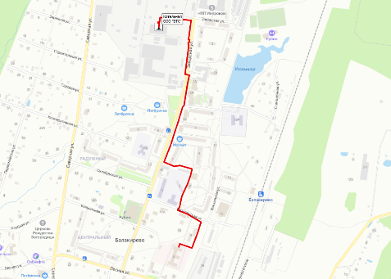
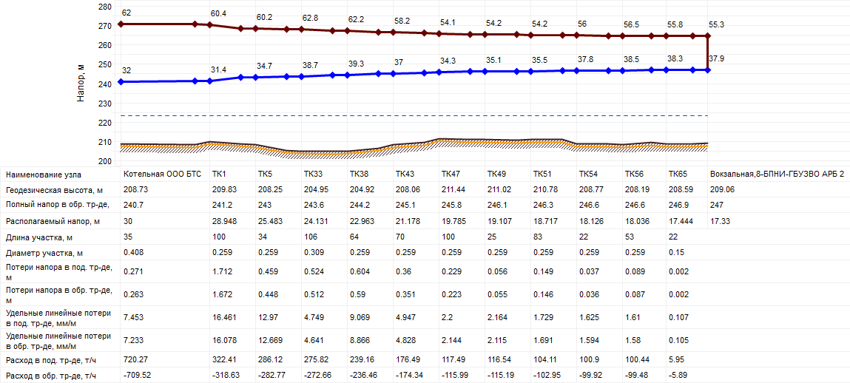
Рисунок 1.3.7.1 – График потерь давления от котельной пос. Балакирево до ул. Вокзальная,8,Поликлиника
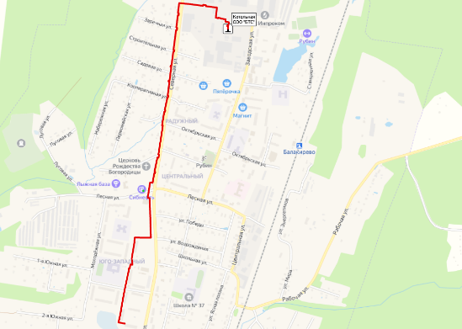
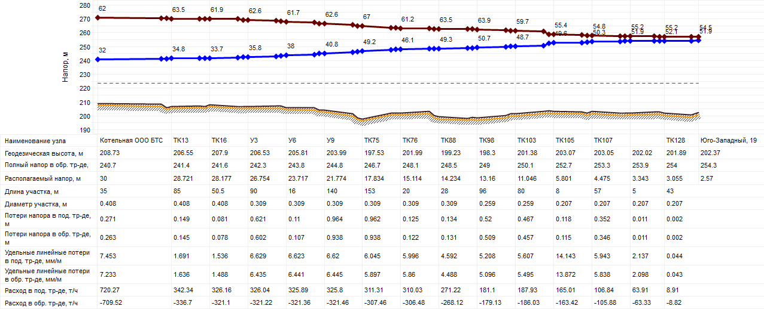
Рисунок 1.3.7.2 – График потерь давления от котельной пос. Балакирево до ул. Юго-Западный кв-л.,19

1.3.9 Статистика отказов (аварий, инцидентов) и восстановлений (аварийно-восстановительных ремонтов) тепловых сетей и среднее время, затраченное на восстановление работоспособности тепловых сетей, за последние 5 лет
Информация о количестве отказов (аварий, инцидентов) на участках тепловых сетей теплоснабжающей организации за период 2020-2024 гг. представлена в таблице 1.3.9.
Таблица 1.3.9 – Данные по отказам (авариям, инцидентам) на тепловых сетях
Наименование системы теплоснабжения | Количество ремонтов и инцидентов на тепловых сетях в течение года |  |  |  |  | Средняя продолжительность устранения аварийной ситуации, ч. | Причина (ы) повреждения
 | 2020 | 2021 | 2022 | 2023 | 2024
Тепловые сети пос. Балакирево | 28 | 11 | 20 | 0 | 0 | 3,3 | - Коррозионный износ тепловых сетей  - Выполнение плановых ремонтов на участках сетей

1.3.10 Описание процедур диагностики состояния тепловых сетей и планирования капитальных (текущих) ремонтов
Теплоснабжающая организация, осуществляющая деятельность на территории муниципального образования, выполняет работы по диагностике состояния тепловых сетей и планированию капитальных и текущих ремонтов.
По результатам осмотра оборудования тепловой сети и самой трассы при обходах оценивается состояние оборудования, трубопроводов, строительно­изоляционных конструкций, интенсивность и опасность процесса наружной коррозии труб и намечаются необходимые мероприятия по устранению выявленных дефектов или неполадок. Дефекты, которые не могут быть устранены без отключения теплопровода, но не представляющие непосредственной опасности для надежной эксплуатации, заносятся в журнал ремонтов для ликвидации в период ближайшего останова теплопровода или в период ремонта. Дефекты, которые могут вызвать аварию в сети, устраняются немедленно.
Основные методы технической диагностики, осуществляемые на сетях эксплуатационной ответственности теплоснабжающей организаций:
1. Визуальный метод — это обходы и осмотры тепловых сетей и камер, которые регулярно проводят бригады по эксплуатации сетей по разработанным и утверждённым маршрутам. Осуществляется постоянный контроль за состоянием трубопроводов и их элементов (сварных швов, фланцевых соединений, арматуры), антикоррозийной защиты и изоляции, дренажных устройств, компенсаторов, опорный конструкций и т. д.
2. Температурные испытания. Испытание тепловых сетей на максимальную температуру теплоносителя проводится с целью выявления дефектов трубопроводов, компенсаторов, опор, а также проверки компенсирующей способности тепловых сетей в условиях температурных деформаций, возникающих при повышении температуры теплоносителя до максимального значения и последующем ее понижении до первоначального уровня.
3. Гидравлические испытания (опрессовка) на прочность повышенным давлением проводится 2 раза в год, первый раз после отопительного периода и второй раз перед началом отопительного периода. Метод применяется и был разработан с целью выявления ослабленных мест трубопровода в ремонтный период и исключения появления повреждений в отопительный период. Метод применяется в комплексе оперативной системы сбора и анализа данных о состоянии теплопроводов. Участки тепловых сетей, не прошедшие гидравлические испытания, подвергаются ремонту и устранению всех выявленных дефектов.
4. Контроль за параметрами теплоносителя. Координация всей информации о состоянии тепловых сетей, дефектах, режимах работы котельных и любых отклонениях в параметрах теплоносителя.
5. Ревизия запорной арматуры. Вся запорная арматура перед установкой и пуском в эксплуатацию проходит предварительную проверку, в ходе которой проверяется ее техническое состояние.
6. Шурфовка трубопроводов тепловых сетей. Применяются для контроля состояния подземных теплопроводов, теплоизоляционных и строительных конструкций. Число ежегодно проводимых плановых шурфовок устанавливают в зависимости от протяженности сети, типов прокладки и теплоизоляционных конструкций и количества коррозионных повреждений труб.
7. Ультразвуковая толщинометрия. Основной метод, применяемый с целью оценки фактического значения толщины стенок элементов конструкций тепловых сетей.
8. Экспертиза промышленной безопасности зданий, сооружений, тепловых сетей, кабельного оборудования.

1.3.11 Описание периодичности и соответствия техническим регламентам и иным обязательным требованиям процедур летних ремонтов с параметрами и методами испытаний тепловых сетей
Периодичность проводимого ремонта, испытаний (гидравлических, температурных, на тепловые потери) тепловых сетей, расположенных на территории поселка, соответствуют требованиям, установленными «Правилами технической эксплуатации тепловых энергоустановок» (утв. приказом Минэнерго России от 24.03.2003 г. №115).

1.3.12 Описание нормативов технологических потерь при передаче тепловой энергии (мощности), теплоносителя, включаемых в расчет отпущенных тепловой энергии (мощности) и теплоносителя
Информация о нормативах технологических потерь при передаче тепловой энергии теплоносителя включаемых в расчет отпущенных тепловой энергии от источников теплоснабжения и транспортируемой по тепловым сетям теплоснабжающей организации муниципального образования представлена в таблице 1.3.12.
Таблица 1.3.12 – Нормативы технологических потерь и теплоносителя при передаче тепловой энергии
Наименование источника | Нормативные потери и затраты теплоносителя,  куб. м./год | Нормативные потери и затраты теплоэнергии, Гкал/год
Котельная пос. Балакирево | 23 340 | 14 833,80

1.3.13 Оценка фактических потерь тепловой энергии и теплоносителя при передаче тепловой энергии и теплоносителя по тепловым сетям за последние 3 года
Сведения о фактических потерях тепловой энергии при ее передаче по тепловым сетям представлены в таблице 1.3.13.
Таблица 1.3.13 – Фактические потери тепловой энергии при передаче тепловой энергии
Наименование источника | Объем фактических потерь тепловой энергии при её передаче, Гкал
 | 2021 г. | 2022 г. | 2023 г. | 2024 г.*
Котельная пос. Балакирево | 16 853 | 19 925 | 17 762 | 8 095
Примечание: * - данные за 2024 г. представлены с июня по декабрь в связи со сменой теплоснабжающей организации

Информация о фактических потерях теплоносителя при передаче тепловой энергии представлены в разделе 1.7 Том 2. «Обосновывающие материалы».

1.3.14 Предписания надзорных органов по запрещению дальнейшей эксплуатации участков тепловой сети и результаты их исполнения
Информация о предписаниях надзорных органов по запрещению дальнейшей эксплуатации участков тепловых сетей и результатах их исполнения представлена в таблице 1.3.14.
Таблица 1.3.14 – Предписания надзорных органов по запрещению дальнейшей эксплуатации участков тепловой сети
по состоянию на 01.06.2025 год
№ п.п. | Наименование тепловой сети | Наличие предписаний надзорных органов по запрещению дальнейшей эксплуатации участков тепловой сети и результат их исполнения
 |  | участок  (от __до __) | да/нет; дата, № | наименование надзорного органа | результат исполнения
1 | Тепловые сети от котельной пос. Балакирево (ул. Заводская) | ― | нет | ― | ―

1.3.15 Описание наиболее распространенных типов присоединений теплопотребляющих установок потребителей к тепловым сетям, определяющих выбор и обоснование графика регулирования отпуска тепловой энергии потребителям
Подключение потребителей тепловой энергии, расположенных на территории муниципального образования поселок Балакирево Александровского района, к централизованной системе теплоснабжения осуществляется по зависимой схеме.
Регулирование отпуска тепловой энергии производится качественным методом.
Приготовление горячей воды на нужды ГВС осуществляется непосредственно в котельной. Тепловые сети выполнены по четырехтрубной схеме.
Абонентские вводы предусматривают размещение запорной арматуры, а также систем учета тепловой энергии и контроля параметров теплоносителя.
Информация о типах присоединения теплопотребляющих установок потребителей к тепловым сетям представлена в таблице 1.3.15.
Таблица 1.3.15 – Тип присоединения теплопотребляющих установок потребителей
Наименование участка системы теплоснабжения | Тип присоединения теплопотребляющих установок потребителей к тепловым сетям
 | Система отопления | Система горячего водоснабжения
Тепловые сети пос. Балакирево | закрытая, прямая зависимая | закрытая (из сетей горячего водоснабжения)

1.3.16 Сведения о наличии коммерческого приборного учета тепловой энергии, отпущенной из тепловых сетей потребителям и анализ планов по установке приборов учета тепловой энергии и теплоносителя
Информация о наличии коммерческого приборного учета тепловой энергии у потребителей, подключенных к тепловым сетям единой теплоснабжающей организации представлена в таблице 1.3.16.
Таблица 1.3.16 – Информация о коммерческих узлах учета тепловой энергии и горячей воды у потребителей
Наименование источника | Общее кол-во подключенных зданий к системе отопление, шт. | Кол-во установленных приборов учета т/э на границе баланс. принадл. с потреб., шт. | Оплата населением услуг ГВС (факт 2023 г.)
 |  |  | по приборам учета, Гкал | по нормативу, Гкал
Котельная пос. Балакирево | 82 | 65 | 5140,45 | 1999,09
По состоянию на 01.06.2025 года на территории муниципального образования к системе централизованного теплоснабжения подключено 82 здания, в т.ч. 58 многоквартирных домов. Приборы учета тепловой энергии установлены на 65 зданиях, в т.ч. 35 МКД, что составляет 79% от количества подключенных зданий.
При отсутствии установленных приборов учета оплата поставленной тепловой энергии на нужды отопления и горячей воды осуществляется на основании утвержденных нормативов потребления коммунальных услуг (раздел 1.5.5 Том 2. «Обосновывающие материалы»).

1.3.17 Анализ работы диспетчерских служб теплоснабжающих (теплосетевых) организаций и используемых средств автоматизации, телемеханизации и связи
ООО «Владимиртеплогаз» укомплектовано диспетчерской и аварийной службой. Диспетчерская служба работает ежедневно в круглосуточном режиме.
Информация по диспетчерской службе теплоснабжающей организации представлена в таблице 1.3.17.
Таблица 1.3.17 – Информация по работе диспетчерских служб теплоснабжающей организации
№ п/п | Наименование теплоснабжающей организации | Наличие диспетчерской службы теплоснабжающей организации | Использование средств автоматизации, телемеханизации при работе диспетчерской службы | Наличие замечаний к работе диспетчерской службы
1 | ООО «Владимиртеплогаз» | имеется | телефонная связь | отсутствуют

1.3.18 Уровень автоматизации и обслуживания центральных тепловых пунктов, насосных станций
На территории муниципального образования поселок Балакирево Александровского района центральные тепловые пункты и насосные станции отсутствуют.

1.3.19 Сведения о наличии защиты тепловых сетей от превышения давления
На тепловых сетях поселка Балакирево специальных устройств для их защиты от превышения давления не предусмотрено. Контроль за параметрами давления теплоносителя в тепловой сети осуществляется на котельной поселка.

1.3.20 Перечень выявленных бесхозяйных тепловых сетей и обоснование выбора организации, уполномоченной на их эксплуатацию
По состоянию на 01.06.2025 года бесхозяйных объектов теплоснабжения на территории муниципального образования поселок Балакирево Александровского района не выявлено.

1.3.21 Данные энергетических характеристик тепловых сетей
Информация о значениях энергетических характеристик тепловых сетей теплоснабжающей организацией не представлена.

1.4. Зоны действия источников тепловой энергии
Сведения по зонам действия источников тепловой энергии представлены в таблице 1.4.1.
Таблица 1.4.1 – Зоны действия источников тепловой энергии муниципального образования поселок Балакирево
Наименование источников | Графическое отображение | Реестр потребителей
Муниципальное образование городское поселение поселок Балакирево
Котельная пос. Балакирево ул. Заводская | 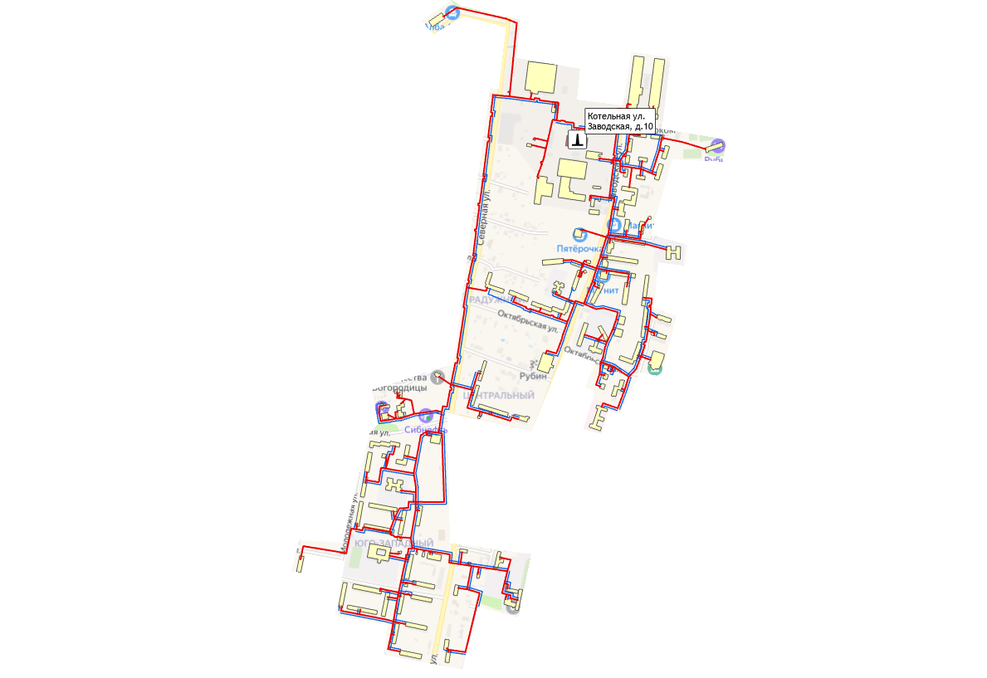 | ул. 60 лет Октября:  дд. 1; 10; 10 (магазин); 12; 1А; 2; 3; 3А; 4; 5; 6;  6А; 7; 8; 8а (Детский сад №9); 9  ул. Вокзальная:  дд. 10; 11; 12; 12а (Детский сад №3); 13; 14; 15 (ДК Юность); 16; 17; 18; 8 (Поликлиника); 9.  ул. Заводская:  дд. 1; 10; 2; 3; 4; 5; 6; 7; 8; 9  ул. Клубная:  дд. 11; Церковь Рождества Богородицы  ул. Октябрьская:  дд. 2 (Гуманитарно-правовой техникум); 3 (мастерская БГПК) 4 (Общежитие); 14 (Спорткомплекс)  ул. Радужный кв-л:  дд. 2; 3  ул. Северная:  дд. 5,Пожарное депо  ул. Совхозная:  дд. 1; 1а; 3; 7  ул. Центральный кв-л.:  дд. 1; 2; 3; 4  ул. Школьная:  дд. 16; 16а; 20 (Школа №37)  Юго-Западный кв-л.:  дд. 1; 10; 11; 12; 13; 14; 15; 16; 17; 18; 19; 1а (Школа №36); 2; 22; 2а; 3; 4; 4а (Фестлент); 4б (Магазин "Пятерочка"); 5; 6; 6а (Магазин Пятерочка); 7; 7а (Детский сад №32); 8; 9  Прочие здания:  Воскресная школа, Гаражи школы №36, ИП Авдиенко, ИП Агаева, ИП Агаева,  ИП Данилов, ИП Надиров, ИП Сорокин,  ИП Шабиев, КНС №1, ОАО БМЗ корпос.4,  ОАО БМЗ проходная, ОАО БМЗ склад,  ООО БВК станция 2 подъема, ООО БВК станция обезжелезования, ООО МНПП Инициатива, ООО Ной, ООО БТС-ГИ, кладовая, гараж, Старый Храм, гараж ОАО БМЗ, магазин, проходная ОАО БМЗ, транспортный цех ОАО БМЗ

1.5 Тепловые нагрузки потребителей тепловой энергии, групп потребителей тепловой энергии

1.5.1 Описание значений спроса на тепловую мощность в расчетных элементах территориального деления
Тепловые нагрузки потребителей, обслуживаемых котельной, в зонировании по тепловым районам муниципального образования приведены в таблице 1.5.1.1.
Таблица 1.5.1.1 – Присоединенная нагрузка потребителей по тепловым районам
Наименование теплового района | Наименование источников теплоснабжения | Подключенная нагрузка, Гкал/ч
Тепловой район №1 | Котельная пос. Балакирево  (ул. Заводская, д.10) | 22,08
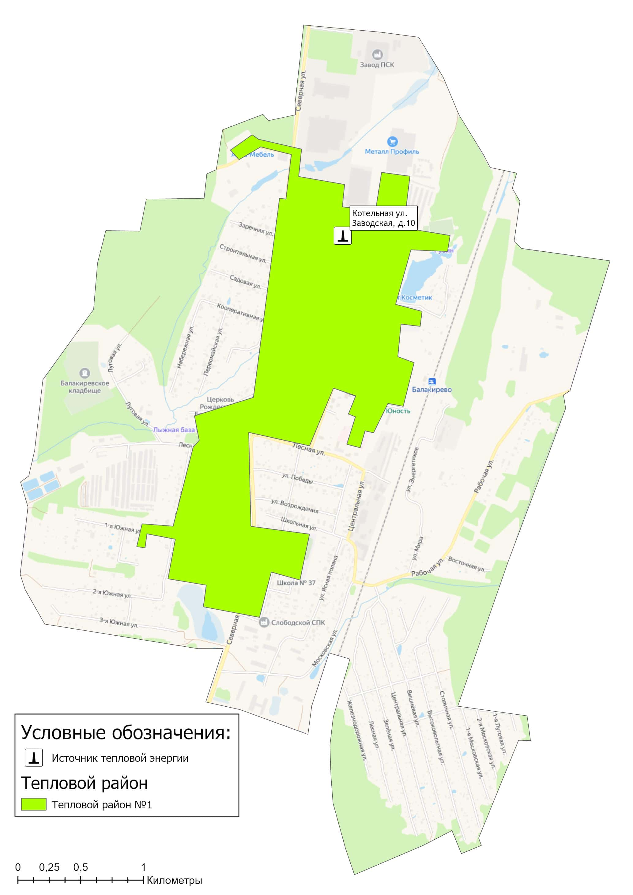
Рисунок 1.5.1 – Тепловые районы муниципального образования
В качестве расчетного элемента территориального деления используется кадастровый квартал. Величина подключенных тепловых нагрузок в расчетных элементах территориального деления представлена в таблице 1.5.1.2.
Таблица 1.5.1.2 - Тепловая нагрузка централизованного теплоснабжения в расчетных элементах территориального деления
Кадастровый квартал | Площадь, га | Тепловая нагрузка централизованного теплоснабжения в расчетных элементах территориального деления, Гкал/ч
 |  | Отопление | ГВС ср. | Итого
ООО «Владимиртеплогаз»
33:01:001801 | 100,5 | 4,541 | 0,2038 | 4,7448
33:01:001802 | 43,3 | 7,533 | 1,429 | 8,962
33:01:001807 | 43 | 0,486 | 0,0224 | 0,5084
33:01:001808 | 84 | 6,341 | 1,3908 | 7,7318
33:01:001809 | 85 | 0,134 | 0 | 0,134

1.5.2 Описание значений расчетных тепловых нагрузок на коллекторах источников тепловой энергии
По состоянию на 2025 год подключенная тепловая нагрузка на нужды отопления и горячего водоснабжения составляет 22,08 Гкал/час.
В таблице 1.5.2 приведена информация о расчетных тепловых нагрузках потребителей.
Таблица 1.5.2 Информация о расчетных тепловых нагрузках потребителей централизованных систем теплоснабжения муниципального образования поселок Балакирево
Адрес объекта | Присоединенная тепловая нагрузка потребителей, Гкал/ч
 | Всего | Отопление | ГВС ср.
Воскресная школа | 0,0148 | 0,0148 | ―
Гаражи школы №36 | 0,0071 | 0,0071 | ―
ИП Авдиенко | 0,0059 | 0,0059 | ―
ИП Агаева | 0,0067 | 0,0028 | 0,0039
ИП Агаева | 0,0067 | 0,0067 | ―
ИП Данилов | 0,3148 | 0,3148 | ―
ИП Надиров | 0,0743 | 0,0019 | 0,0724
ИП Сорокин | 0,0593 | 0,0593 | ―
ИП Шабиев | 0,0126 | 0,0087 | 0,0039
КНС №1 | 0,0352 | 0,0352 | ―
ОАО БМЗ корпос.4 | 0,6269 | 0,6269 | ―
ОАО БМЗ корпос.4 | 0,5598 | 0,5598 | ―
ОАО БМЗ проходная | 0,0558 | 0,0558 | ―
ОАО БМЗ склад | 0,0136 | 0,0136 | ―
ООО БВК станция 2 подъема | 0,0289 | 0,0289 | ―
ООО БВК станция обезжелезования | 0,0273 | 0,0273 | ―
ООО МНПП Инициатива | 0,0752 | 0,0741 | 0,0011
ООО Ной | 0,0047 | 0,0047 | ―
ООО БТС-ГИ, кладовая, гараж | 0,1001 | 0,1001 | ―
Споркомплекс | 0,3487 | 0,3487 | ―
Старый Храм | 0,0113 | 0,0113 | ―
гараж ОАО БМЗ | 0,0105 | 0,0105 | ―
магазин | 0,0018 | 0,0018 | ―
проходная ОАО БМЗ | 0,0006 | 0,0006 | ―
транспортный цех ОАО БМЗ | 0,0752 | 0,0752 | ―
60 лет Октября,1, | 0,172 | 0,1453 | 0,0267
60 лет Октября,10, | 0,272 | 0,231 | 0,041
60 лет Октября,10,магазин | 0,0053 | 0,0053 | ―
60 лет Октября,12 | 0,3611 | 0,2594 | 0,1017
60 лет Октября,12 | 0,2594 | 0,2594 | ―
60 лет Октября,1А,ООО Балремстрой | 0,1485 | 0,1175 | 0,031
60 лет Октября,1А,школа греко-римской борьбы | 0,0519 | 0,0519 | ―
60 лет Октября,2 | 0,1794 | 0,1483 | 0,0311
60 лет Октября,3 | 0,4233 | 0,3421 | 0,0812
60 лет Октября,3а | 0,0186 | 0,0134 | 0,0052
60 лет Октября,4 | 0,4263 | 0,3447 | 0,0816
60 лет Октября,4,ИП | 0,0246 | 0,0238 | 0,0008
60 лет Октября,5 | 0,4357 | 0,3701 | 0,0656
60 лет Октября,6 | 0,1266 | 0,1081 | 0,0185
60 лет Октября,6А | 0,0089 | 0,0089 | ―
60 лет Октября,7 | 0,3261 | 0,2693 | 0,0568
60 лет Октября,8 | 0,1975 | 0,1716 | 0,0259
60 лет Октября,8а,Детский сад №9 | 0,1357 | 0,1051 | 0,0306
60 лет Октября,9 | 0,4047 | 0,3015 | 0,1032
60 лет Октября,9,маг. "Дикси" | 0,022 | 0,022 | ―
Вокзальная,10 | 0,4367 | 0,3877 | 0,049
Вокзальная,11 | 0,344 | 0,2716 | 0,0724
Вокзальная,12 | 0,3652 | 0,2905 | 0,0747
Вокзальная,12а,Детский сад №3 | 0,1989 | 0,1718 | 0,0271
Вокзальная,13 | 0,4071 | 0,332 | 0,0751
Вокзальная,14 | 0,378 | 0,3056 | 0,0724
Вокзальная,15,ДК Юность | 0,2053 | 0,2053 | ―
Вокзальная,16 | 0,041 | 0,0391 | 0,0019
Вокзальная,17 | 0,0411 | 0,0391 | 0,002
Вокзальная,18 | 0,0069 | 0,0069 | ―
Вокзальная,8,Поликлиника | 0,1583 | 0,1485 | 0,0098
Вокзальная,9 | 0,4514 | 0,4379 | 0,0135
Заводская,1 | 0,0523 | 0,0439 | 0,0084
Заводская,10,41 | 0,3191 | 0,3191 | ―
Заводская,10,50 | 0,1964 | 0,1964 | ―
Заводская,10,50 | 0,2516 | 0,2516 | ―
Заводская,10,50 | 0,356 | 0,356 | ―
Заводская,10,50 | 0,1258 | 0,1258 | ―
Заводская,10,Рубин спортзал | 0,0179 | 0,0171 | 0,0008
Заводская,2 | 0,05 | 0,0444 | 0,0056
Заводская,3 | 0,0514 | 0,0447 | 0,0067
Заводская,4 | 0,0561 | 0,0456 | 0,0105
Заводская,5 | 0,1016 | 0,0872 | 0,0144
Заводская,6 | 0,1045 | 0,0924 | 0,0121
Заводская,7 | 0,1146 | 0,0997 | 0,0149
Заводская,8 | 0,1187 | 0,0999 | 0,0188
Заводская,9 | 0,1236 | 0,1019 | 0,0217
Клубная,Церковь Рождества Богородицы | 0,0285 | 0,0285 | ―
Клубная,11,БВК | 0,0136 | 0,0136 | ―
Клубная,11,пункт полиции №26 | 0,0454 | 0,0454 | ―
Клубная,11с11 | 0,0027 | 0,0027 | ―
Клубная,11с11,Лыжная база | 0,0182 | 0,0182 | ―
Октябрьская,2,Гуманитарно-правовой техникум | 0,138 | 0,111 | 0,027
Октябрьская,3,мастерская БГПК | 0,031 | 0,031 | ―
Октябрьская,4,Общежитие | 0,1606 | 0,1606 | ―
Радужный кв-л,2 | 0,2699 | 0,2299 | 0,04
Радужный кв-л,3 | 0,4372 | 0,3572 | 0,08
Северная,5,Пожарное депо | 0,0789 | 0,0789 | ―
Совхозная,1 | 0,065 | 0,0531 | 0,0119
Совхозная,1а | 0,0116 | 0,0116 | ―
Совхозная,3 | 0,0538 | 0,0538 | ―
Совхозная,7 | 0,0891 | 0,0797 | 0,0094
Центральный кв-л.,1 | 0,2356 | 0,1983 | 0,0373
Центральный кв-л.,2 | 0,3499 | 0,2727 | 0,0772
Центральный кв-л.,3 | 0,2421 | 0,1931 | 0,049
Центральный кв-л.,4 | 0,2507 | 0,1977 | 0,053
Школьная,16 | 0,01 | 0,01 | ―
Школьная,16а | 0,0061 | 0,005 | 0,0011
Школьная,20,Школа №37 | 0,2661 | 0,2661 | ―
Юго-Западный кв-л.,1 | 0,4194 | 0,3345 | 0,0849
Юго-Западный кв-л.,10 | 0,3591 | 0,2892 | 0,0699
Юго-Западный кв-л.,11 | 0,4261 | 0,3343 | 0,0918
Юго-Западный кв-л.,12 | 0,3527 | 0,2869 | 0,0658
Юго-Западный кв-л.,13 | 0,3219 | 0,2645 | 0,0574
Юго-Западный кв-л.,14 | 0,301 | 0,301 | ―
Юго-Западный кв-л.,15 | 0,2865 | 0,2346 | 0,0519
Юго-Западный кв-л.,16 | 0,2912 | 0,2319 | 0,0593
Юго-Западный кв-л.,17 | 0,2846 | 0,2297 | 0,0549
Юго-Западный кв-л.,18 | 0,2869 | 0,2269 | 0,06
Юго-Западный кв-л.,19 | 0,2802 | 0,2224 | 0,0578
Юго-Западный кв-л.,1а,Школа №36 | 0,5317 | 0,4899 | 0,0418
Юго-Западный кв-л.,2 | 0,3456 | 0,2776 | 0,068
Юго-Западный кв-л.,22 | 0,2941 | 0,2334 | 0,0607
Юго-Западный кв-л.,2а | 0,0517 | 0,0517 | ―
Юго-Западный кв-л.,3 | 0,2816 | 0,2267 | 0,0549
Юго-Западный кв-л.,4 | 0,287 | 0,2266 | 0,0604
Юго-Западный кв-л.,4а,Фестлент | 0,0023 | 0,0023 | ―
Юго-Западный кв-л.,4б,Магазин "Пятерочка" | 0,1186 | 0,1179 | 0,0007
Юго-Западный кв-л.,5 | 0,2849 | 0,2066 | 0,0783
Юго-Западный кв-л.,6 | 0,3772 | 0,315 | 0,0622
Юго-Западный кв-л.,6а,Магазин Пятерочка | 0,0358 | 0,0358 | ―
Юго-Западный кв-л.,7 | 0,3907 | 0,3139 | 0,0768
Юго-Западный кв-л.,7а,Детский сад №32 | 0,2421 | 0,1853 | 0,0568
Юго-Западный кв-л.,8 | 0,3561 | 0,2844 | 0,0717
Юго-Западный кв-л.,9 | 0,4179 | 0,3374 | 0,0805

1.5.3 Описание случаев и условий применения отопления жилых помещений в многоквартирных домах с использованием индивидуальных квартирных источников тепловой энергии
На территории муниципального образования присутствуют многоквартирные дома с использованием индивидуальных квартирных источников теплоснабжения, список которых приведен в таблице 1.5.3.
Таблица 1.5.3 – Многоквартирные дома с индивидуальным теплоснабжением
Адрес многоквартирного дома | Тип индивидуального теплоснабжения
ул. Совхозная, д.5 | Индивидуальные газовые котлы

1.5.4 Описание величины потребления тепловой энергии в расчетных элементах территориального деления за отопительный период и за год в целом
Информация о фактическом объеме отпуска тепловой энергии конечным потребителям представлена в таблице 1.5.4.
Таблица 1.5.4 – Фактические значения потребления тепловой энергии
Наименование источника тепловой энергии | 2021 год |  | 2022 год |  | 2023 год |  | 2024 год*
 | Отпущено тепловой энергии, Гкал
 | На отопление | На ГВС | На отопление | На ГВС | На отопление | На ГВС | На отопление | На ГВС
Муниципальное образование поселок Балакирево
Котельная пос. Балакирево | 35 564 | 8 233 | 31 875 | 7 992 | 31 489 | 7 859 | 11 691 | 5 037
Примечание: * - данные за 2024 г. представлены с июня по декабрь в связи со сменой теплоснабжающей организации

1.5.5 Существующие нормативы потребления тепловой энергии для населения на отопление и горячее водоснабжение
Нормативы потребления коммунальной услуги по отоплению для населения утверждены постановлением Департамента цен и тарифов Владимирской области от 10.12.2019 г. №47/1.
Нормативы потребления коммунальной услуги по горячему водоснабжению для населения утверждены постановлением администрации Владимирской области от 09.11.2016 № 984.
Далее в таблицах 1.5.5.1 и 1.5.5.2 приведены нормативы отопления и горячего водоснабжения в многоквартирных и жилых домах с централизованными системами теплоснабжения и при отсутствии приборов учета.
Таблица 1.5.5.1 – Нормативы потребления коммунальных услуг населением на отопление
Категория многоквартирного (жилого) дома (этажность) | Метод определения | Норматив потребления (Гкал на 1 кв. метр общей площади всех помещений в многоквартирном доме или жилого дома в месяц)
 |  | многоквартирные и жилые дома со стенами из камня, кирпича |  | многоквартирные и жилые дома со стенами из панелей, блоков |  | многоквартирные и жилые дома со стенами из дерева, смешанных и других материалов
Многоквартирные дома или жилые дома до 1999 года постройки включительно
Одноэтажные | расчётный |  | 0,0460 |  | 0,0460 |  | 0,0460
2-этажные | аналогов |  | 0,0326 |  | 0,0326 |  | 0,0326
3 - 4-этажные | расчётный |  | 0,0285 |  | 0,0285 |  | 0,0285
5 - 9-этажные | расчётный |  | 0,0239 |  | 0,0239 |  | 0,0239
10-этажные | расчётный |  | 0,0226 |  | 0,0226 |  | 0,0226
Многоквартирные дома или жилые дома после 1999 года постройки
Одноэтажные | расчётный |  | 0,0208 |  | 0,0208 |  | 0,0208
2-этажные | расчётный |  | 0,0170 |  | 0,0170 |  | 0,0170
3-этажные | расчётный |  | 0,0159 |  | 0,0159 |  | 0,0159
4 - 5-этажные | расчётный |  | 0,0135 |  | 0,0135 |  | 0,0135
6 - 7-этажные | расчётный |  | 0,0126 |  | 0,0126 |  | 0,0126

Таблица 1.5.5.2 - Нормативы потребления коммунальной услуги горячего и холодного водоснабжения в жилых помещениях
N  п/п | Категория жилых помещений | Метод расчета нормативов коммунальной услуги по горячему водоснабжению | Величина норматива потребления коммунальной услуги по горячему водоснабжению (куб. м/чел./месяц)
1 | Многоквартирные и жилые дома с централизованным холодным и горячим водоснабжением, водоотведением, оборудованные унитазами, раковинами, мойками, ваннами сидячими длиной 1200 мм с душем | расчётный | 3,12
2 | Многоквартирные и жилые дома с централизованным холодным и горячим водоснабжением, водоотведением, оборудованные унитазами, раковинами, мойками, ваннами длиной 1500 - 1550 мм с душем | расчётный | 3,18
3 | Многоквартирные и жилые дома с централизованным холодным и горячим водоснабжением, водоотведением, оборудованные унитазами, раковинами, мойками, ваннами длиной 1650 - 1700 мм с душем | расчётный | 3,23
4 | Многоквартирные и жилые дома с централизованным холодным и горячим водоснабжением, водоотведением, оборудованные унитазами, раковинами, мойками, ваннами без душа | расчётный | 1,64
5 | Многоквартирные и жилые дома с централизованным холодным и горячим водоснабжением, водоотведением, оборудованные унитазами, раковинами, мойками | расчётный | 1,21
6 | Многоквартирные и жилые дома с централизованным холодным и горячим водоснабжением, водоотведением, оборудованные унитазами, раковинами, мойками, душем | расчётный | 2,57
7 | Многоквартирные и жилые дома с централизованным холодным и горячим водоснабжением, без централизованного водоотведения, оборудованные унитазами, раковинами, мойками, ваннами сидячими длиной 1200 мм с душем | расчётный | 3,12
8 | Многоквартирные и жилые дома с централизованным холодным и горячим водоснабжением, без централизованного водоотведения, оборудованные унитазами, раковинами, мойками, ваннами длиной 1500 -1550 мм с душем | расчётный | 3,18
9 | Многоквартирные и жилые дома с централизованным холодным и горячим водоснабжением, без централизованного водоотведения, оборудованные унитазами, раковинами, мойками, ваннами длиной 1650 -1700 мм с душем | расчётный | 3,23
10 | Многоквартирные и жилые дома с централизованным холодным и горячим водоснабжением, без централизованного водоотведения, оборудованные унитазами, раковинами, мойками, ваннами без душа | расчётный | 1,64
11 | Многоквартирные и жилые дома с централизованным холодным и горячим водоснабжением, без централизованного водоотведения, оборудованные унитазами, раковинами, мойками, душем | расчётный | 2,57

1.5.6 Описание сравнения величины договорной и расчетной тепловой нагрузки по зоне действия каждого источника тепловой энергии
Сравнение планового и фактического объема полезного отпуска тепловой энергии за 2023 год представлено в таблице 1.5.6.
Таблица 1.5.6 - Сведения об отпуске тепловой энергии потребителям муниципального образования поселок Балакирево
Наименование показателя | 2023 год
 | План | Факт | Отклонение от планового показателя
Муниципальное образование поселок Балакирево
Отпущено тепловой энергии, Гкал, в т.ч.: | 40 363 | 39 348 | -1 015
- собственные нужды | 204 | 202 | -2
- население | 29 784 | 30 191 | 407
- бюджетные учреждения | 4 567 | 4 054 | -513
- прочее | 5 808 | 4 901 | -907

1.6 Балансы тепловой мощности и тепловой нагрузки

1.6.1 Балансы установленной, располагаемой тепловой мощности и тепловой мощности нетто, потерь тепловой мощности в тепловых сетях и присоединенной тепловой нагрузки по каждому источнику тепловой энергии
Сведения по присоединенной нагрузке и располагаемой мощности источников тепловой энергии обеспечивающих теплоснабжение потребителей муниципального образования поселок Балакирево представлены в таблице 1.6.1.
Таблица 1.6.1 - Балансы тепловой мощности и тепловой нагрузки
Наименование источника теплоснабжения | Установленная мощность источника, Гкал/час | Располагаемая мощность источника, Гкал/час | Мощность нетто, Гкал/час | Присоединенная нагрузка потребителей, Гкал/час | Потери тепловой энергии, Гкал/час | Резервная тепловая мощность источника, Гкал/час
ООО «Владимиртеплогаз»
Котельная пос. Балакирево | 42,99 | 42,99 | 42,41 | 22,08 | 8,19 | 12,14

1.6.2 Описание гидравлических режимов, обеспечивающих передачу тепловой энергии от источника тепловой энергии до самого удаленного потребителя и характеризующих существующие возможности (резервы и дефициты по пропускной способности) передачи тепловой энергии от источника тепловой энергии к потребителю
Расчет гидравлических режимов, обеспечивающих передачу тепловой энергии от источника тепловой энергии до самого удаленного потребителя и характеризующих существующие возможности (резервы и дефициты по пропускной способности) передачи тепловой энергии от источника к потребителю произведен на базе Графико-информационном расчетном комплексе «ТеплоЭксперт» и представлен на рисунках 1.6.2.1-1.6.2.2.
Результаты расчета резервов и дефицитов по пропускной способности тепловых сетей, характеризующих существующие возможности передачи тепловой энергии от источника к потребителю представлены на рисунках 3.4.1 – 3.4.2.

1.6.3 Причины возникновения дефицитов тепловой мощности и последствия влияния дефицитов на качество теплоснабжения
Дефицит тепловой мощности в системе централизованного теплоснабжения муниципального образования поселок Балакирево Александровского района отсутствует.

1.6.4 Описание резервов тепловой мощности нетто источников тепловой энергии и возможностей расширения технологических зон действия источников тепловой энергии с резервами тепловой мощности нетто в зоны действия с дефицитом тепловой мощности
Описание резервов тепловой мощности и информация о возможности расширения технологических зон действия от источника тепловой энергии приведены в таблице 1.6.4.
Таблица 1.6.4 - Сведения по возможности расширения технологических зон действия источников тепловой энергии
Наименование источника тепловой энергии | Резервная тепловая мощность источника, Гкал/ч | Расширение зоны теплоснабжения
ООО «Владимиртеплогаз»
Котельная пос. Балакирево | 12,14 | Присутствует возможность расширения технологической зоны действия источника

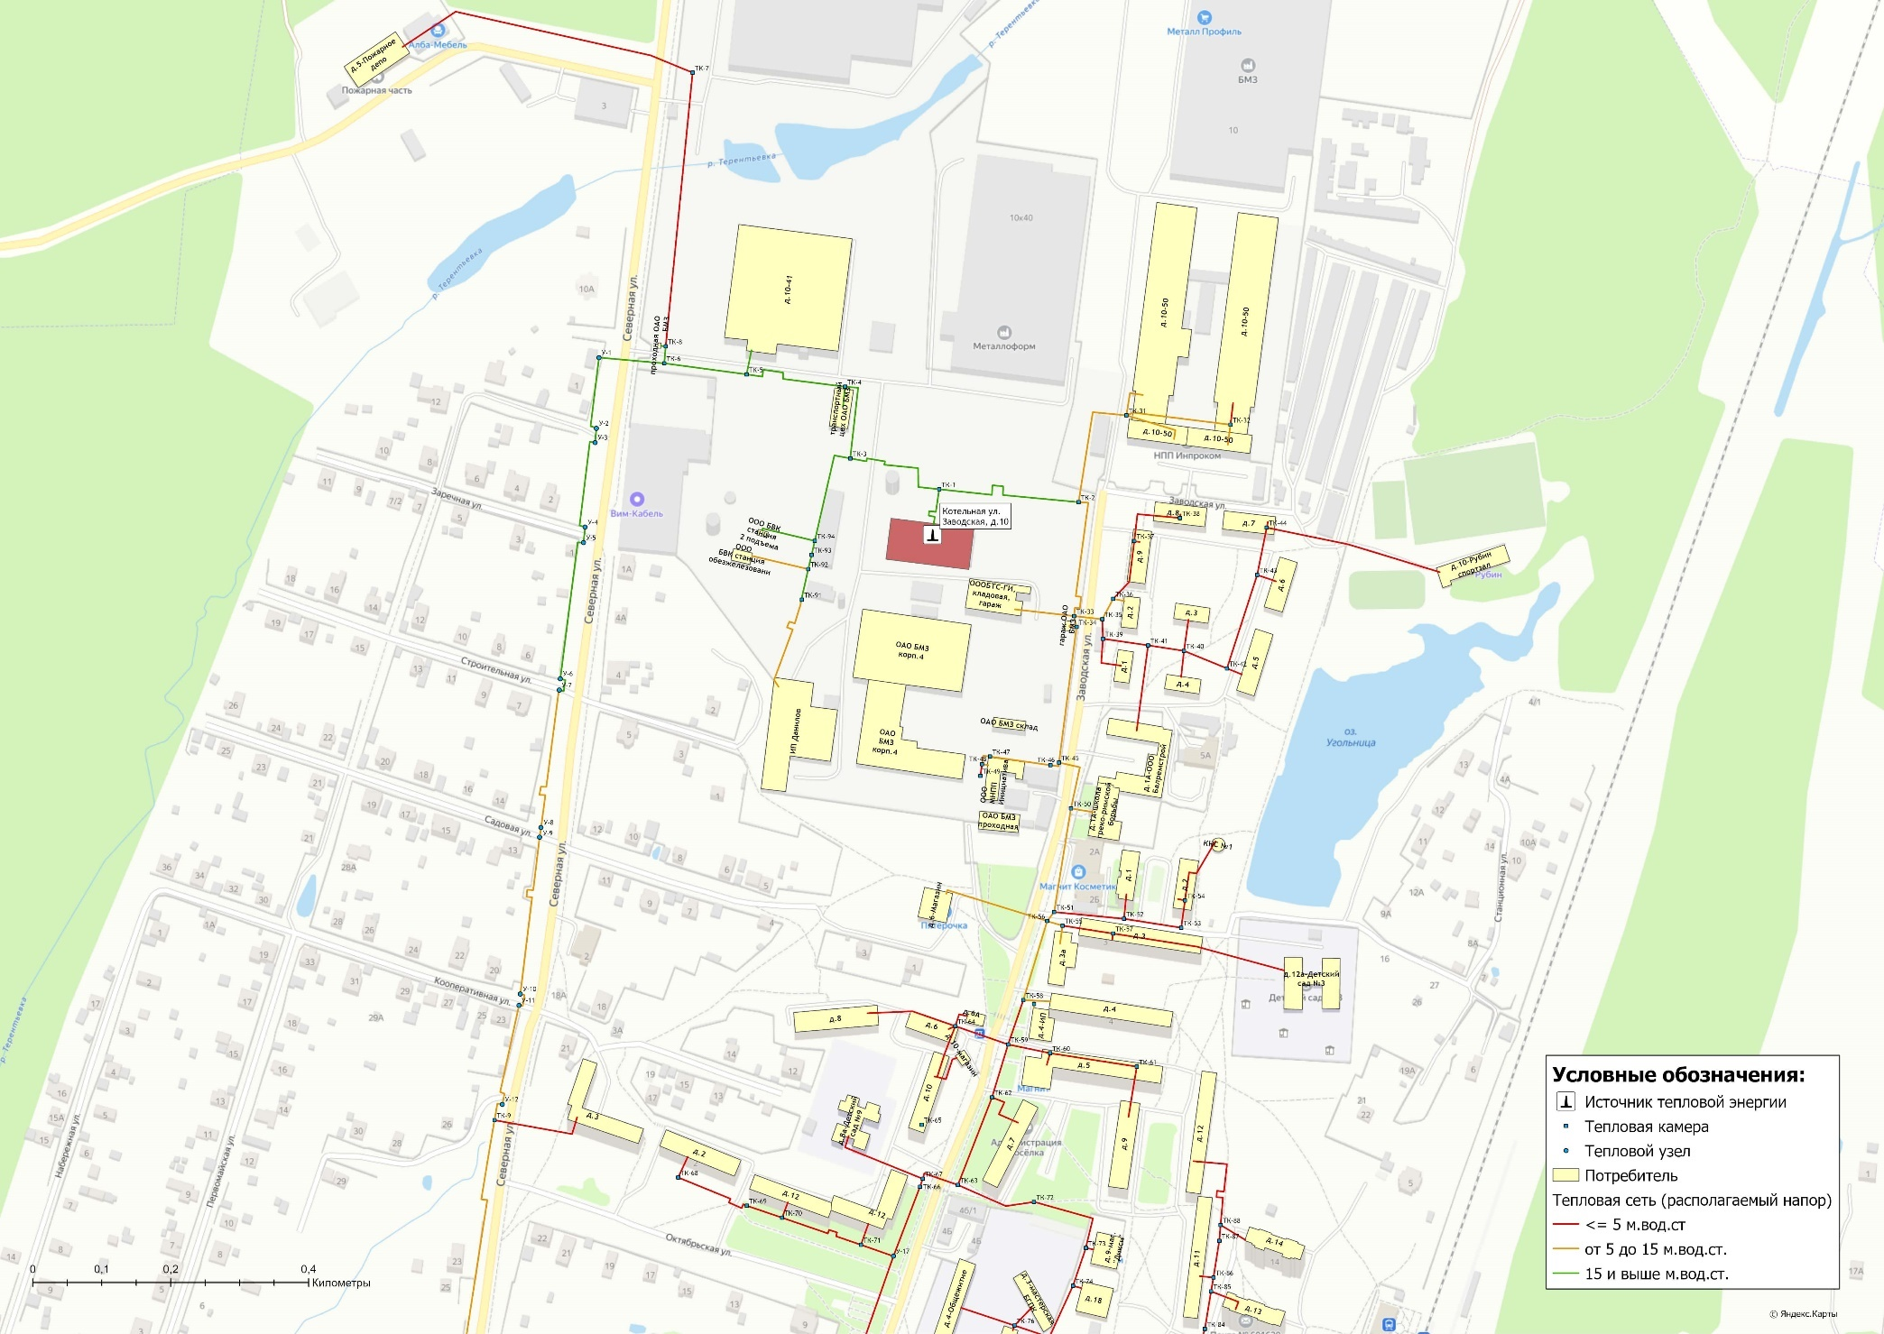
Рисунок 1.6.2.1 – Располагаемый напор на участках тепловых сетей котельной пос. Балакирево (северная часть)
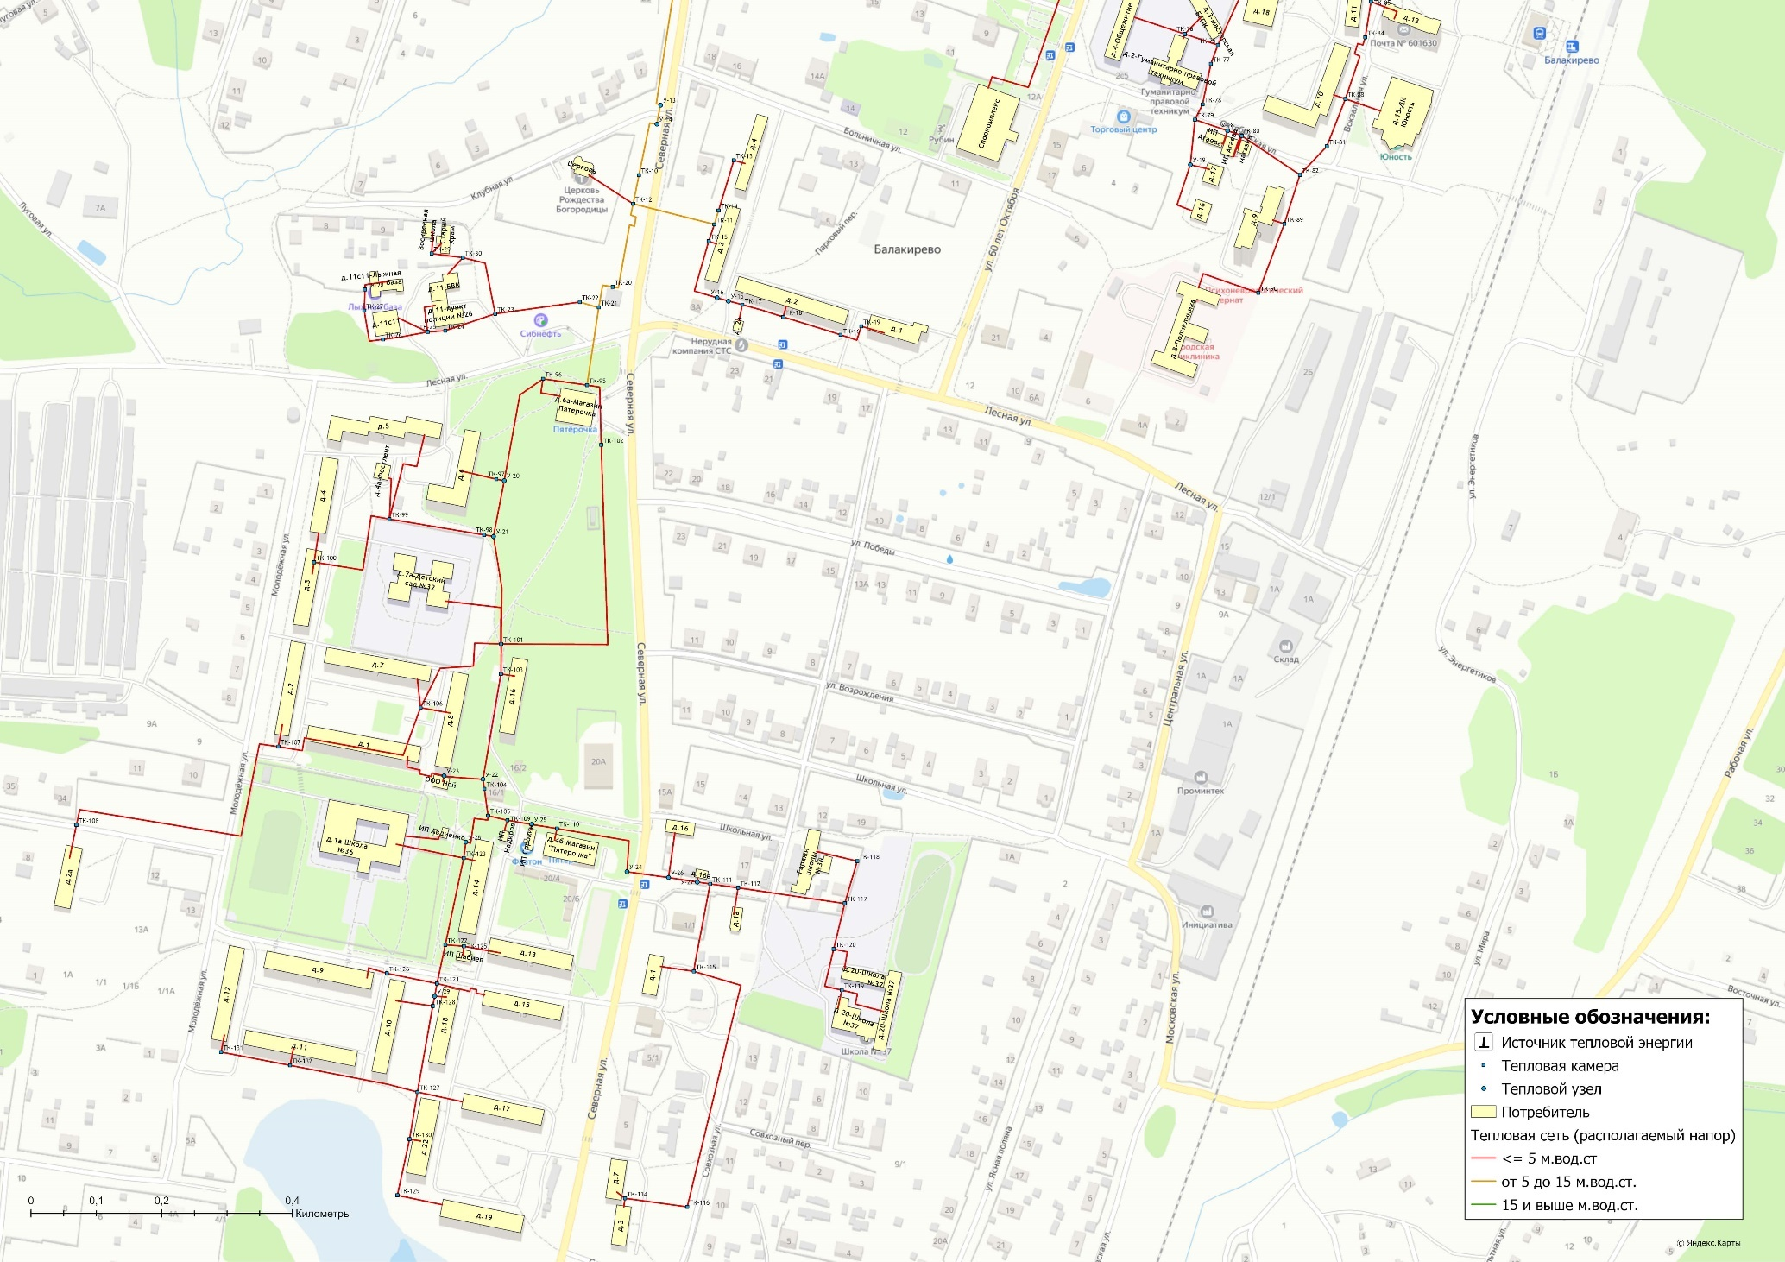
Рисунок 1.6.2.2 – Располагаемый напор на участках тепловых сетей котельной пос. Балакирево (южная часть)

1.7. Балансы теплоносителя

1.7.1 Описание балансов производительности водоподготовительных установок теплоносителя для тепловых сетей и максимального потребления теплоносителя в теплоиспользующих установках потребителей в перспективных зонах действия систем теплоснабжения и источников тепловой энергии, в том числе работающих на единую тепловую сеть
В качестве исходной воды для приготовления химически очищенной воды для подпитки тепловых сетей отопительной котельной поселок Балакирево Александровского района используется вода из централизованной системы холодного водоснабжения.
В таблице 1.7.1.1 представлена информация о годовых объемах воды, расходуемых теплоснабжающей организацией на технологические нужды котельной, подпитку тепловых сетей и отпуск горячей воды потребителям.
Таблица 1.7.1.1 – Объем потребления воды в системах теплоснабжения и горячего водоснабжения
Наименование параметра | 2020 г. (факт) | 2021 г. (факт) | 2022 г. (факт) | 2023 г. (факт) | 2024 г. (факт)*
Котельная пос. Балакирево
Расход воды на собственные нужды котельной и подпитку тепловой сети, тыс.м3 | 79,99 | 67,72 | 71,81 | 85,68 | 23,88
- нормативный расход воды на производство и передачу тепловой энергии | 23,34 | 23,34 | 23,34 | 23,34 | 23,34
- сверхнормативный расход воды на производство и передачу тепловой энергии | 56,65 | 44,38 | 48,47 | 62,34 | 0,54
Отпуск теплоносителя из сетей ГВС, тыс.м3 | 129,76 | 125,68 | 121,05 | 118,89 | 76,10
Справочно: Отпуск тепловой энергии (ГВС), Гкал | 8 447 | 8 233 | 7 992 | 7 859 | 5 037
Примечание: * - данные за 2024 г. представлены с июня по декабрь в связи со сменой теплоснабжающей организации
Информация об оборудовании системы химводоподготовки котельной муниципального образования поселок Балакирево приведена в таблице 1.7.1.2.
Таблица 1.7.1.2 – Информация о системах химводоподготовки котельной
Наименование источника тепловой энергии | Тип ХВО | Тип деаэратора
Котельная пос. Балакирево | две установки I ступени и две установки II ступени Nа-катионирования | Деаэратор ДСА-50, деаэратор ДСА-25

1.7.2 Структура балансов производительности водоподготовительных установок теплоносителя для тепловых сетей и максимального потребления теплоносителя в аварийных режимах систем теплоснабжения
Структура баланса производительности водоподготовительных установок и подпитки тепловой сети в зоне действия источника теплоснабжения муниципального образования поселок Балакирево приведена в таблице 1.7.2.
При возникновении аварийной ситуации на тепловых сетях подпитка осуществляется путем забора воды из системы централизованного водоснабжения или за счет использования существующих баков запаса воды. Сведения о наличии баков представлены в разделе 6.3 Том 2 «Обосновывающие материалы».
В соответствии с п.6.22 СП 124.13330.2012 «Тепловые сети» объем аварийной подпитки принимается в количестве 2% от объема воды в тепловых сетях и присоединенных к ним систем теплопотребления.

Информация о расходе теплоносителя, необходимого для подпитки тепловой сети и производительности водоподготовительных установок в аварийном режиме, приведена в таблице 1.7.2. Резерв ВПУ определен на основе максимальной производительности ВПУ и объёма авариной подпитки тепловой сети.
Таблица 1.7.2 - Балансы производительности водоподготовительных установок
Наименование параметра | 2020 г. (факт) | 2021 г. (факт) | 2022 г. (факт) | 2023 г. (факт) | 2024 г. (факт)
Котельная пос. Балакирево
Производительность ВПУ, т/ч | 35 | 35 | 35 | 35 | 38
Расчетный часовой расход для подпитки системы теплоснабжения, т/ч | 4,43 | 4,43 | 4,44 | 4,44 | 4,43
Всего подпитка тепловой сети, т/ч, в т.ч.: | 9,52 | 8,06 | 8,55 | 10,20 | 5,69
- нормативные утечки теплоносителя, т/ч | 2,78 | 2,78 | 2,78 | 2,78 | 2,78
- сверхнормативные утечки теплоносителя, т/ч | 6,74 | 5,28 | 5,77 | 7,42 | 2,91
Объем аварийной подпитки, т/ч | 13,74 | 13,74 | 13,74 | 13,74 | 13,74
Резерв (+)/дефицит (-) ВПУ, т/ч | 21,26 | 21,26 | 21,26 | 21,26 | 24,26
Доля резерва, % | 61 | 61 | 61 | 61 | 64

1.8 Топливные балансы источников тепловой энергии и система обеспечения топливом

1.8.1 Описание видов и количества используемого основного топлива для каждого источника тепловой энергии
Объем потребления топлива котельной муниципального образования поселок Балакирево Александровского района представлен в таблице 1.8.1.
На котельной муниципального образования поселок Балакирево основным видом топлива является природный газ.
Таблица 1.8.1 – Объем потребления топлива котельной муниципального образования поселок Балакирево
Наименование параметра | 2020 г. (факт) | 2021 г. (факт) | 2022 г. (факт) | 2023 г. (факт) | 2024 г.* (факт)
Котельная пос. Балакирево
Вид топлива | газ | газ | газ | газ | газ
Выработка тепловой энергии, Гкал | 56 939 | 64 209 | 60 677 | 57 950 | 23 843
Удельный расход условного топлива на выработку тепла, кг у.т./Гкал | 150,57 | 151,04 | 151,50 | 153,62 | 157,78
Расход условного топлива, т у.т. | 8 574 | 9 698 | 9 193 | 8 903 | 3 762
Расход натурального топлива, тыс.м3 | 7 310 | 8 320 | 7 856 | 7 633 | 3 241
Примечание: * - данные за 2024 г. представлены с июня по декабрь в связи со сменой теплоснабжающей организации

1.8.2 Описание видов резервного и аварийного топлива и возможности их обеспечения в соответствии с нормативными требованиями
В соответствии с Приказом Министерства ЖКХ Владимирской области от 25.09.2024 № 99 «Об утверждении графиков перевода потребителей Владимирской области на резервные виды топлива в I квартале 2025 года» котельные муниципального образования поселок Балакирево Александровского района в графике перевода на резервные виды топлива отсутствуют.

1.8.3 Описание особенностей характеристик видов топлива в зависимости от мест поставки
Информация о теплотворной способности топлива (природного газа), сформированной по состоянию на 2025 год, представлена в разделе 10.4 Том 2. «Обосновывающие материалы».

1.8.4 Описание использования местных видов топлива
Местным видом топлива на территории поселка Балакирево являются дрова. Существующий источник тепловой энергии муниципального образования не использует местные виды топлива в качестве основного в связи с его низким КПД и высокой себестоимостью.

1.8.5 Описание видов топлива, их доли и значения низшей теплоты сгорания топлива, используемых для производства тепловой энергии по каждой системе теплоснабжения
Информация о потребляемых видах топлива, используемого для производства тепловой энергии, их доли и низшей теплоте сгорания по состоянию на 2025 год представлена в таблице 10.4.1 Том 2. «Обосновывающие материалы».

1.8.6 Описание преобладающего в поселении вида топлива, определяемого по совокупности всех систем теплоснабжения, находящихся в соответствующем поселении
На территории поселка Балакирево для централизованного источника теплоснабжения преобладающим видом топлива является природный газ, на него приходится 100% суммарного топливопотребления.
Основным видом топлива индивидуальных источников теплоснабжения на территории поселения является природный газ.

1.9 Надежность теплоснабжения муниципального образования

1.9.1 Описание показателей, определяющих уровень надежности и качества при производстве и передаче тепловой энергии
Надежность систем теплоснабжения характеризуется следующими показателями:
Безотказность - свойство объекта непрерывно сохранять работоспособность в течение некоторого времени или некоторой наработки.
Долговечность - свойство объекта сохранять работоспособность до наступления предельного состояния при установленной системе технического обслуживания и ремонта.
Ремонтопригодность - свойство объекта, заключающееся в приспособлении к предупреждению и обнаружению причин возникновения его отказов, повреждений и устранению их последствий путем проведения технического обслуживания и ремонтов.
Сохраняемость - свойство объекта непрерывно сохранять исправное или только работоспособное состояние в течение и после хранения.
Устойчивоспособность - свойство объекта непрерывно сохранять устойчивость в течение некоторого времени.
Режимная управляемость - свойство объекта поддерживать нормальный режим посредством управления.
Живучесть - свойство объекта противостоять возмущениям, не допуская их каскадного развития с массовым нарушением питания потребителей.
Безопасность - свойство объекта не допускать ситуации, опасные для людей и окружающей среды.
Степень снижения надежности выражается в частоте возникновения отказов и величине снижения уровня работоспособности или уровня функционирования системы теплоснабжения. Полностью работоспособное состояние - это состояние системы, при котором выполняются все заданные функции в полном объеме. Под отказом понимается событие, заключающееся в переходе системы теплоснабжения с одного уровня работоспособности на другой, белее низкий в результате выхода из строя одного или нескольких элементов системы. Событие, заключающееся в переходе системы теплоснабжения с одного уровня работоспособности на другой, отражающийся на теплоснабжении потребителей, является аварией.
В муниципальном образовании поселок Балакирево централизованное теплоснабжение потребителей тепловой энергии осуществляют локальные источники, схемы тепловых сетей радиально-тупиковые. Резервирование, а также кольцевание сетей отсутствует.
Расчет показателей надежности систем теплоснабжения приведен в главе 11 Том 2. Обосновывающие материалы.

1.9.2 Частота отключений потребителей
Информация о фактической частоте отключений потребителей приведена в таблице 1.9.2.
Таблица 1.9.2 – Фактические показатели интенсивности отключения потребителей
Система централизованного теплоснабжения | Фактическая интенсивность отказов, 1/м |  |  |  |  | Расчетная интенсивность отказов системы, 1/м
 | 2020 г. | 2021 г. | 2022 г. | 2023 г. | 2024 г.
Централизованная система теплоснабжения пос. Балакирево | 0,00125 | 0,000491071 | 0,000892857 | 0,0 | 0,0 | 0,02866
Фактические показатели интенсивности отказов за период 2020-2024 гг. не превышают расчетных параметров по котельной пос. Балакирево.

1.9.3 Поток (частота) и время восстановления теплоснабжения потребителей после отключений
Информация о фактическом потоке отказов теплоснабжения потребителей приведена в таблице 1.9.3.
Таблица 1.9.3 – Фактические показатели потока отказов теплоснабжения потребителей
Система централизованного теплоснабжения | Фактический поток отказов, 1/(м*ч) |  |  |  |  | Расчетный поток отказов системы, 1/(м*ч)
 | 2020 г. | 2021 г. | 2022 г. | 2023 г. | 2024 г.
Централизованная система теплоснабжения пос. Балакирево | 0,00000025 | 0,00000010 | 0,00000018 | 0,0 | 0,0 | 0,0013029

1.9.4 Графические материалы (карты-схемы тепловых сетей и зон ненормативной надежности)
Карты-схемы тепловых сетей с указанием зон ненормативной надежности (при их наличии) приведены на рисунках 1.9.4.1 – 1.9.4.2.

1.9.5 Результаты анализа аварийных ситуаций при теплоснабжении, расследование причин которых осуществляется федеральным органом исполнительной власти, уполномоченным на осуществление федерального государственного энергетического надзора, в соответствии с Правилами расследования причин аварийных ситуаций при теплоснабжении, утвержденными постановлением Правительства Российской Федерации от 02 июня 2022 г. N 1014 «О расследовании причин аварийных ситуаций в сфере теплоснабжения»
Аварийные ситуации при теплоснабжении, расследование причин которых осуществляется федеральным органом исполнительной власти, уполномоченным на осуществление федерального государственного энергетического надзора, в соответствии с Правилами расследования причин аварийных ситуаций при теплоснабжении, утвержденными постановлением Правительства Российской Федерации от 02 июня 2022 г. №1014 «О расследовании причин аварийных ситуаций в сфере теплоснабжения», за последние 3 года на территории муниципального образования поселок Балакирево не зафиксированы.

1.9.6 Результаты анализа времени восстановления теплоснабжения потребителей, отключенных в результате аварийных ситуаций при теплоснабжении
Информация о фактическом и расчетном времени восстановления теплоснабжения потребителей, представлена в таблице 1.9.6.
Таблица 1.9.6 – Время восстановления теплоснабжения потребителей, отключенных в результате аварийных ситуаций при теплоснабжении
Наименование системы теплоснабжения | Фактическая средняя продолжительность устранения аварийной ситуации, ч. | Среднее расчетное время восстановления теплоснабжения потребителей, ч. | Нормативное время восстановления теплоснабжения потребителей (согласно СП.124.13330.2012)
Централизованная система теплоснабжения пос. Балакирево | 3,3 | 8,64 | 15
Анализ показывает, что фактическое время восстановления теплоснабжения потребителей не превышает расчетных значений.

1.9.7 Итоги анализа и оценки систем теплоснабжения соответствующего поселения, а также описание системы мер по повышению надежности для малонадежных и ненадежных систем теплоснабжения, определенной исполнительными органами субъектов Российской Федерации в соответствии с разделом X Правил организации теплоснабжения в Российской Федерации, утвержденных постановлением Правительства Российской Федерации от 8 августа 2012 г. N 808 «Об организации теплоснабжения в Российской Федерации и о внесении изменений в некоторые акты Правительства Российской Федерации»
В отношении централизованной системы теплоснабжения муниципального образования поселок Балакирево Александровского района, исполнительным органом субъекта Российской Федерации не определена система мер по повышению надежности для малонадежных и ненадежных систем теплоснабжения.

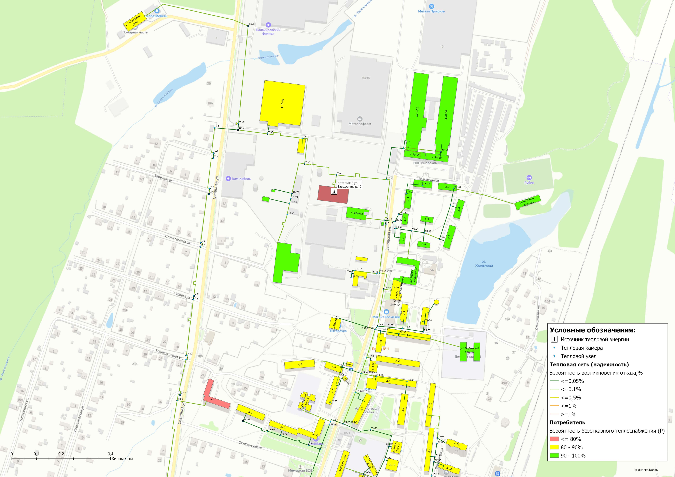
Рисунок 1.9.4.1 – Карта-схема зон надежности системы теплоснабжения поселка Балакирево (северная часть)
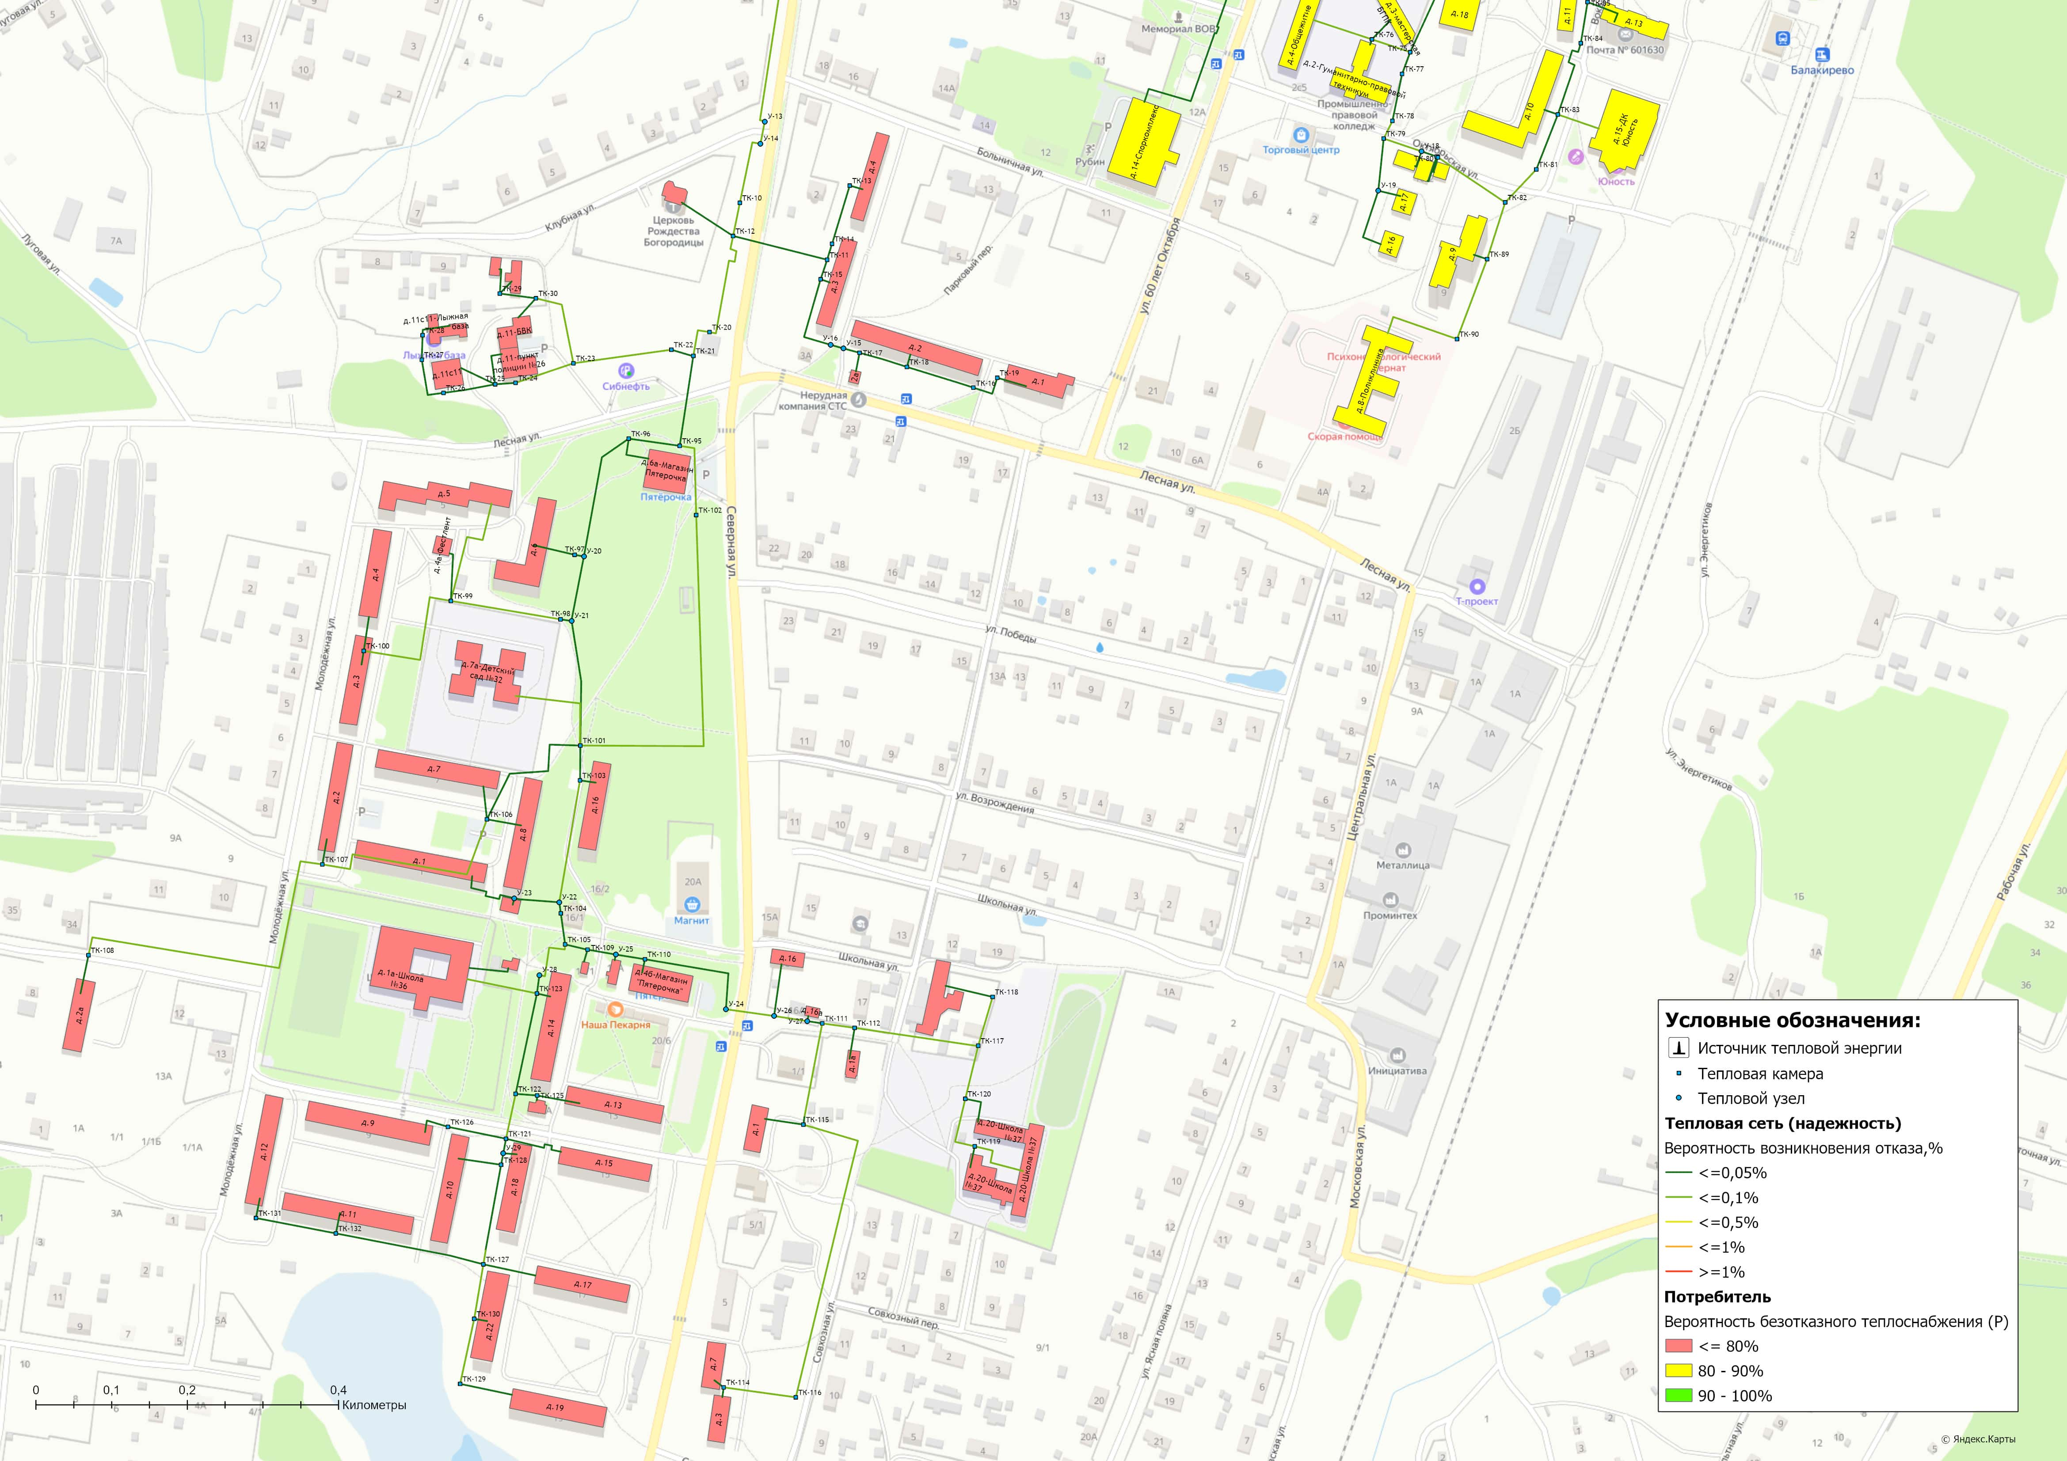
Рисунок 1.9.4.2 – Карта-схема зон надежности системы теплоснабжения поселка Балакирево (южная часть)

1.10 Технико-экономические показатели теплоснабжающих и теплосетевых организаций муниципального образования
Информация об основных показателях финансово-хозяйственной деятельности регулируемой организации, включая структуру основных производственных затрат (в части регулируемой деятельности) размещена теплоснабжающей организацией на портале раскрытия информация ФГИС ЕИАС ФАС России - таблица 1.10.1.
Таблица 1.10.1 – Сведения по размещению информации о деятельности теплоснабжающих организаций за 2024 г.
№ п/п | Наименование теплоснабжающей организации | Размещение документации
1 | ООО «Владимиртеплогаз» | https://ri.eias.ru/Discl/PublicDisclosureInfo.aspx?reg=2589&form=null&orgreg=false&razdel=BALANCE&sphere=WARM&year=2024000&period=null&mo=26344489&mr=26325127

Фактическая структура затрат и показатели финансово-хозяйственной деятельности работы теплоснабжающей организации на территории муниципального образования поселок Балакирево представлены в таблице 1.10.2.
Таблица 1.10.2 – Основные показатели финансово-хозяйственной деятельности теплоснабжающей организации ООО «Владимиртеплогаз» на территории муниципального образования поселок Балакирево
№ п/п | Статьи расходов | Факт 2024, тыс. руб.*
 |  | Производство тепловой энергии
1 | Выручка от регулируемой деятельности по виду деятельности | 33 671,88
2 | Себестоимость производимых товаров (оказываемых услуг) по регулируемому виду деятельности, включая: | 33 506,18
2.1 | Расходы на топливо | 17 856,58
2.2 | Расходы на покупаемую электрическую энергию (мощность), используемую в технологическом процессе | 3 660,21
2.3 | Расходы на приобретение холодной воды, используемой в технологическом процессе | 806,65
2.4 | Расходы на хим. реагенты, используемые в технологическом процессе | 141,49
2.5 | Расходы на оплату труда основного производственного персонала | 4 201,62
2.6 | Страховые взносы на обязательное социальное страхование, выплачиваемые из фонда оплаты труда основного производственного персонала | 1 257,26
2.7 | Расходы на оплату труда административно-управленческого персонала | 1 499,38
2.8 | Страховые взносы на обязательное социальное страхование, выплачиваемые из фонда оплаты труда административно-управленческого персонала | 445,53
2.9 | Расходы на амортизацию основных производственных средств | 931,17
2.10 | Расходы на аренду имущества, используемого для осуществления регулируемого вида деятельности | 131,38
2.11 | Общепроизводственные расходы | 142,53
2.12 | Общехозяйственные расходы | 1 466,43
2.13 | Прочие расходы, которые подлежат отнесению на регулируемые виды деятельности, в том числе: | 965,94
3 | Валовая прибыль (убытки) от реализации товаров и оказания услуг по регулируемому виду деятельности | 165,70
4 | Чистая прибыль, полученная от регулируемого вида деятельности | -327,51
Примечание: * - данные за 2024 г. представлены с июня по декабрь в связи со сменой теплоснабжающей организации

Технико-экономические показатели работы источника тепловой энергии муниципального образования поселок Балакирево представлены в таблице 1.10.3.
Таблица 1.10.3 – Технико-экономические показатели котельной муниципального образования поселок Балакирево
Наименование показателя | Удельн. расход топлива,  кг у.т./Гкал | Удельн. расход эл.энергии, кВт*ч/Гкал | Удельн. расход воды, м3/Гкал | Годовое потр. газа, тыс.м3 | Годовое потр. эл.энергии, тыс.кВт*ч | Годовое потр. воды, тыс.м3
1 | 2 | 3 | 4 | 5 | 6 | 7
2024 год*
Котельная пос. Балакирево | 157,78 | 28,38 | 1,002 | 3 240,95 | 676,64 | 23,882
Примечание: * - данные за 2024 г. представлены с июня по декабрь в связи со сменой теплоснабжающей организации

1.11 Цены (тарифы) в сфере теплоснабжения муниципального образования

1.11.1 Динамика утвержденных тарифов теплоснабжающей организации муниципального образования поселок Балакирево Владимирской области
Динамика утвержденных тарифов за 2022-2025 гг. для потребителей муниципального образования поселок Балакирево представлена в таблице 1.11.1.
С июня 2024 года эксплуатацию муниципальной котельной и тепловых сетей на территории поселка Балакирево осуществляет ООО «Владимиртеплогаз» на основании заключенного концессионного соглашения.
По состоянию базового периода актуализации «Схемы теплоснабжения», в отношении теплоснабжающей организации ООО «Владимиртеплогаз» установлены тарифы на тепловую энергию, поставляемую потребителям по системам теплоснабжения, расположенным в границах Александровского района, на основании приказа Министерства государственного регулирования цен и тарифов Владимирской области от 19.12.2024 № 53/396.
Таблица 1.11.1 - Тарифы на тепловую энергию, поставляемую потребителям муниципального образования поселок Балакирево Александровского района
Наименование  регулируемой организации | Вид тарифа | Период тарифного регулирования | Стоимость
ООО «Балакиревские тепловые сети» | Для потребителей, в случае отсутствия дифференциации тарифов по схеме подключения (НДС не облагается)
 | одноставочный  руб./Гкал | 01.01.2022-30.06.2022 | 2545,28
 |  | 01.07.2022-30.11.2022 | 2668,93
 |  | 01.12.2022-31.12.2023 | 2861,41
 |  | 01.01.2024-30.06.2024 | 2861,41
 |  | 01.07.2024-31.12.2024 | 3115,47
 | Население (НДС не облагается)
 | одноставочный  руб./Гкал | 01.01.2022-30.06.2022 | 2545,28
 |  | 01.07.2022-30.11.2022 | 2668,93
 |  | 01.12.2022-31.12.2023 | 2861,41
 |  | 01.01.2024-30.06.2024 | 2861,41
 |  | 01.07.2024-31.12.2024 | 3115,47
ООО «Владимир  теплогаз» | Для потребителей, в случае отсутствия дифференциации тарифов по схеме подключения (без учета НДС)
 | одноставочный  руб./Гкал | 01.07.2024-31.12.2024 | 2 685,02
 |  | 01.01.2025-30.06.2025 | 2 685,02
 |  | 01.07.2025-31.12.2025 | 3 022,17
 | Население (с учетом НДС)
 | одноставочный  руб./Гкал | 01.07.2024-31.12.2024 | 3 222,02
 |  | 01.01.2025-30.06.2025 | 3 222,02
 |  | 01.07.2025-31.12.2025 | 3 626,60

1.11.2. Структура цен (тарифов) теплоснабжающей организации, установленных на момент разработки схемы теплоснабжения
Структура себестоимости производства и передачи тепловой энергии теплоснабжающей организации, осуществляющей деятельность на территории муниципального образования поселок Балакирево представлена в таблице 1.11.2.
Таблица 1.11.2 – Структура необходимой валовой выручки ООО «Владимиртеплогаз» на территории муниципального образования поселок Балакирево Александровского района
№ п/п | Статьи расходов | Сумма расходов на 2025 год, тыс. руб.
1. | Операционные расходы | 29 183,61
1.1. | Сырье и материалы | 476,67
1.2. | Ремонт основных средств | 4 823,09
1.3. | Оплата труда | 20 077,72
1.4. | Работы и услуги производственного характера | 400,70
1.5. | Обучение персонала | 67,58
1.6. | Лизинговый платеж, арендная плата | 9,39
1.7. | Другие расходы | 2 248,70
1.8. | Расходы на содержание абонентской службы | 1 079,77
2. | Неподконтрольные расходы | 10 917,99
2.1. | Услуги регулируемых организаций | 2 181,43
2.2. | Налоги, сборы и другие обязательные платежи | 381,83
2.3. | Арендная плата (производственные объекты) | 8,61
2.4. | Отчисления на социальные нужды | 6 063,47
2.5. | Отчисления на социальные нужды абонентской службы | 218,75
2.6. | Амортизация | 2 060,65
2.7. | Страхование производственных объектов | 3,23
3. | Расходы на приобретение энергетических ресурсов | 83 919,24
3.1. | Топливо | 69 380,76
3.2. | Электроэнергия | 10 860,29
3.3. | Вода | 3 678,19
4. | Расчетная предпринимательская прибыль | 2 732,00
5. | Нормативная прибыль | 533,29
6. | Необходимая валовая выручка, всего | 127 286,14

1.11.3 Плата за подключение к системе теплоснабжения и поступлений денежных средств от осуществления указанной деятельности
Плата за подключение к системе теплоснабжения - плата, которую вносят лица, осуществляющие строительство здания, строения, сооружения, подключаемых к системе теплоснабжения, а также плата, которую вносят лица, осуществляющие реконструкцию здания, строения, сооружения в случае, если данная реконструкция влечет за собой увеличение тепловой нагрузки реконструируемых здания, строения, сооружения.
Плата за подключение к системам теплоснабжения для теплоснабжающей организации, осуществляющей деятельность на территории муниципального образования поселок Балакирево Александровского района, не установлена.

1.11.4 Плата за услуги по поддержанию резервной тепловой мощности
Плата за услуги по поддержанию резервной тепловой мощности устанавливается в случае, если потребитель не потребляет тепловую энергию, но не осуществил отсоединение принадлежащих ему теплопотребляющих установок от тепловой сети в целях сохранения возможности возобновить потребление тепловой энергии при возникновении такой необходимости.
Плата за услуги по поддержанию резервной тепловой мощности подлежит регулированию для отдельных категорий социально значимых потребителей, перечень которых определяется основами ценообразования в сфере теплоснабжения, утвержденными Правительством Российской Федерации, и устанавливается как сумма ставок за поддерживаемую мощность источника тепловой энергии и за поддерживаемую мощность тепловых сетей в объеме, необходимом для возможного обеспечения тепловой нагрузки потребителя.
Для иных категорий потребителей тепловой энергии плата за услуги по поддержанию резервной тепловой мощности не регулируется и устанавливается соглашением сторон.
Плата за услуги по поддержанию резервной тепловой мощности для теплоснабжающей организации, осуществляющей деятельность на территории муниципального образования поселок Балакирево Александровского района, не установлена.

1.12 Описание существующих технических и технологических проблем в системах теплоснабжения муниципального образования поселок Балакирево

1.12.1 Описание существующих проблем организации качественного теплоснабжения
Причины, приводящие к снижению качества теплоснабжения, включая проблемы в работе теплопотребляющих установок потребителей, отсутствуют.

1.12.2 Описание существующих проблем организации надежного и безопасного теплоснабжения муниципального образования
По данным теплоснабжающей организации отказы и аварии на источнике тепловой энергии и тепловых сетях за период 2022-2024 гг. в зоне её деятельности отсутствовали (раздел 1.2.8 и 1.3.9 Том 2. «Обосновывающие материалы»).
Проблемы, связанные с организацией надежного и безопасного теплоснабжения на территории муниципального образования поселок Балакирево отсутствуют.

1.12.3 Описание существующих проблем развития систем теплоснабжения
Сдерживающим фактором развития системы теплоснабжения на территории поселения является:
- отсутствие объема финансовых средств, необходимых на капитальный ремонт, реконструкцию и (или) модернизацию теплоэнергетических установок и тепловых сетей.

1.12.4 Описание существующих проблем надежного и эффективного снабжения топливом действующих систем теплоснабжения
Проблемы, связанные с доставкой, транспортировкой, складированием, надежным и эффективным снабжением топливом действующего источника тепловой энергии отсутствуют.

1.12.5 Анализ предписаний надзорных органов об устранении нарушений, влияющих на безопасность и надежность системы теплоснабжения
По данным, полученным от теплоснабжающей организации предписаний надзорных органов об устранении нарушений, влияющих на безопасность и надежность системы теплоснабжения по итогам 2024 года, не выдавались.

Глава 2. Существующее и перспективное потребление тепловой энергии на цели теплоснабжения

2.1 Данные базового уровня потребления тепла на цели теплоснабжения
Фактически сложившийся базовый уровень реализации тепловой энергии на цели теплоснабжения на территории муниципального образования поселок Балакирево за 2020 – 2024 года представлен в таблице 2.1.1.
Таблица 2.1.1 - Данные базового уровня потребления тепловой энергии
Наименование параметра | 2020 год | 2021 год | 2022 год | 2023 год | 2024 год*
Полезный отпуск тепловой энергии котельной пос. Балакирево, Гкал, в т.ч. | 41 264 | 43 797 | 39 867 | 39 348 | 16 728
- на собственные нужды | 2024 | 212 | 204 | 202 | -
- население | 30 901 | 32 782 | 30 554 | 30 191 | 13 883
- бюджетные учреждения | 4 032 | 4 970 | 4 084 | 4 054 | 1 058
- прочее | 6 127 | 5 833 | 5 025 | 4 901 | 1 787
Примечание: * - данные за 2024 г. представлены с июня по декабрь в связи со сменой теплоснабжающей организации

2.2 Прогнозы приростов площади строительных фондов по расчетным элементам территориального деления и по зонам действия источников тепловой энергии с разделением объектов строительства на многоквартирные дома, индивидуальные жилые дома, общественные здания, производственные здания промышленных предприятий, на каждом этапе
Существующий жилой фонд муниципального образования поселок Балакирево по состоянию на 2025 год оценивается в 181,4 тыс.кв.м.
Информация о жилищном фонде, расположенном на территории муниципального образования, по данным форм статистической отчетности №1-жилфонд приведена в таблице 2.2.1.
Таблица 2.2.1 – Распределение по типам жилого фонда
№ | Тип жилищного фонда | Данные по состоянию  на 01.01.2024 г. |  | Данные по состоянию  на 01.01.2025 г.
 |  | число, ед. | площадь, тыс.кв.м | число, ед. | площадь, тыс.кв.м
1. | Жилые дома (индивидуально-определенные здания) | 334 | 18,3 | 334 | 18,3
2. | Многоквартирные дома | 58 | 163,1 | 58 | 163,1
3. | Дома блокированной застройки | 0 | 0 | 0 | 0
 | Всего: | 392 | 181,4 | 392 | 181,4

Информация о движении жилищного фонда за 2021-2024 гг. представлена в таблице 2.2.2.
Таблица 2.2.2 – Движение жилищного фонда муниципального образования
Наименование показателя | Ед. изм. | 2021 г. | 2022 г. | 2023 г. | 2024 г.
Общая площадь жилых помещений на начало года | тыс. м² | 181,4 | 181,4 | 181,4 | 181,4
Прибыло общей площади за год (новое строительство) |  | 0,0 | 0,0 | 0,0 | 0,0
Выбыло общей площади за год |  | 0,0 | 0,0 | 0,0 | 0,0
Общая площадь жилых помещений на конец года |  | 181,4 | 181,4 | 181,4 | 181,4

За период 2021-2024 гг. площадь жилищного фонда на территории муниципального образования не изменялась.
Согласно Генеральному плану муниципального образования прогнозная численность населения принимается по сценарию с расчетной численностью 9,1 тыс. человек на 2030 год и 9,6 тыс. человек на 2040 год.
В соответствии с Генеральным планом, определен объем нового жилищного строительства на первую очередь (до 2030 года) в размере 7,0 тыс. м² из расчета увеличения жилищной обеспеченности не менее чем до 22 м² на человека. Структура вводимого жилья – 100% ИЖС. Строительство на первую очередь предполагается вести на вновь застраиваемых территориях. Среднегодовой объем ввода жилья составит 1,2 тыс. м².
Динамика структуры жилищного фонда представлена в таблице ниже.
Таблица 2.2.3 – Структура жилищного фонда пос. Балакирево
Этажность | Исходный год, тыс. м² / % | Расчетный срок (2030), тыс. м² / %
9 этажные | 12,9 / 6,5 | 12,9 / 5,6
5 этажные | 146,7 / 73,4 | 146,7 / 63,8
1-4 этажные  многоквартирные | 21,5 / 10,8 | 36,5 / 15,9
ИЖС | 18,5 / 9,3 | 25,5 / 11,1
Коттеджная | - | 9,0 / 3,6
Всего (округленно) | 200,0 / 100 | 230,0
Обеспечение вводимого жилья тепловой энергией осуществляется за счет индивидуальных источников теплоснабжения.

2.3 Прогнозы перспективных удельных расходов тепловой энергии на отопление, вентиляцию и горячее водоснабжение, согласованных с требованиями к энергетической эффективности объектов теплопотребления, устанавливаемых в соответствии с законодательством Российской Федерации
На расчетный период действия «Схемы теплоснабжения» показатели удельного расхода тепловой энергии на отопление и горячее водоснабжения для многоквартирных домов без установленных общедомовых приборов учета остаются без изменений и представлены в таблицах 1.5.5.1 и 1.5.5.2 Том 2. «Обосновывающие материалы».

2.4 Прогнозы приростов объемов потребления тепловой энергии (мощности) и теплоносителя с разделением по видам теплопотребления в каждом расчетном элементе территориального деления и в зоне действия каждого из существующих или предлагаемых для строительства источников тепловой энергии на каждом этапе
Прогноз объемов потребления тепловой энергии потребителями централизованного теплоснабжения муниципального образования поселок Балакирево на 2025-2030 годы представлен в таблице 2.4.1.
Информация о выданных технических условиях на технологическое присоединение к системе централизованного теплоснабжения поселка представлена в таблице 2.4.2.
Таблица 2.4.2 – Информация о выданных технических условиях на присоединение объектов теплопотребления
№ п.п | Наименование объекта | Суммарная тепловая нагрузка, Гкал/ч | Точка подключения
1 | Модульное здание амбулатории с дневным стационаром  (п. Балакирево ул. Больничная д.12) | н/д | кв-л Центральный д.4

Таблица 2.4.1 – Баланс тепловой энергии муниципального образования поселок Балакирево Александровского района
Наименование параметра | 2020 г. (факт) | 2021 г. (факт) | 2022 г. (факт) | 2023 г. (факт) | 2024 г. (факт)* | 2025 г. | 2026 г. | 2027 г. | 2028 г. | 2029 г. | 2030 г.
Котельная пос. Балакирево
ООО "Балакиревские тепловые сети" |  |  |  |  | ООО "Владимиртеплогаз"
Выработка тепловой энергии, Гкал | 56 939 | 64 209 | 60 677 | 57 950 | 23 843 | 55 578 | 55 578 | 55 578 | 55 214 | 55 214 | 55 214
Собственные нужды источника, Гкал | 842 | 3 559 | 885 | 841 | 313 | 754 | 754 | 754 | 749 | 749 | 749
Отпуск тепловой энергии в сеть, Гкал | 56 097 | 60 650 | 59 792 | 57 109 | 23 530 | 54 824 | 54 824 | 54 824 | 54 465 | 54 465 | 54 465
Потери в тепловых сетях, Гкал | 14 834 | 16 853 | 19 925 | 17 762 | 6 802 | 14 835 | 14 835 | 14 835 | 14 476 | 14 476 | 14 476
Полезный отпуск тепловой энергии, Гкал, в т.ч. | 41 264 | 43 797 | 39 867 | 39 348 | 16 728 | 39 990 | 39 990 | 39 990 | 39 990 | 39 990 | 39 990
- на собственные нужды | 204 | 212 | 204 | 202 | 0 | 204 | 204 | 204 | 204 | 204 | 204
- население | 30 901 | 32 782 | 30 554 | 30 191 | 13 883 | 30 676 | 30 676 | 30 676 | 30 676 | 30 676 | 30 676
- бюджетные учреждения | 4 032 | 4 970 | 4 084 | 4 054 | 1 058 | 4 085 | 4 085 | 4 085 | 4 085 | 4 085 | 4 085
- прочее | 6 127 | 5 833 | 5 025 | 4 901 | 1 787 | 5 024 | 5 024 | 5 024 | 5 024 | 5 024 | 5 024
Примечание: * - данные за 2024 г. представлены с июня по декабрь в связи со сменой теплоснабжающей организации

2.5 Прогнозы приростов объемов потребления тепловой энергии (мощности) и теплоносителя с разделением по видам теплопотребления в расчетных элементах территориального деления и в зонах действия индивидуального теплоснабжения на каждом этапе
В таблице 2.5.1 представлена информация по оборудованию жилищного фонда муниципального образования поселок Балакирево системами индивидуального отопления и горячего водоснабжения.
Таблица 2.5.1 – Информация по отапливаемой площади жилищного фонда
Наименование показателей | Всего | Оборудованных отоплением | в т.ч. централи-зованным | Оборудованных горячим водоснабжением | в т.ч. централи-зованным
Общая площадь жилых помещений, тыс м² | 181,4 | 163,1 | 158,7 | 163,1 | 158,7
в том числе  в многоквартирных домах | 163,1 | 163,1 | 158,7 | 163,1 | 158,7

Информация об объемах потребления тепловой энергии в зонах действия индивидуального теплоснабжения представлена в таблице 2.5.2.
Таблица 2.5.2 – Информация об объеме потребления тепловой энергии в зоне действия индивидуального теплоснабжения
Наименование показателей | Оборудованных отоплением | Оборудованных горячим водоснабжением | Расчетный расход тепловой энергии, Гкал
 |  |  | отопление | ГВС
Площадь жилых помещений с индивидуальным теплоснабжением, тыс м² | 4,4 | 4,4 | 2068 | 140

2.6 Прогнозы приростов объемов потребления тепловой энергии (мощности) и теплоносителя объектами, расположенными в производственных зонах, при условии возможных изменений производственных зон и их перепрофилирования и приростов объемов потребления тепловой энергии (мощности) производственными объектами с разделением по видам теплопотребления и по видам теплоносителя (горячая вода и пар) в зоне действия каждого из существующих или предлагаемых для строительства источников тепловой энергии
В муниципальном образовании поселок Балакирево Александровского района на краткосрочную перспективу не планируется приростов объемов потребления тепловой энергии объектами, расположенными в производственной зоне и подключенных к централизованной системе теплоснабжения поселка Балакирево.

Глава 3. Электронная модель системы теплоснабжения поселения
По состоянию на 2025 год численность населения поселка Балакирево составляет 9 276 человек. В соответствии с пунктом 2 Постановления Правительства РФ от 22.02.2012 г. № 154 «О требованиях к схемам теплоснабжения, порядку их разработки и утверждения» разработка электронной модели систем теплоснабжения не требуется.

3.1 Графическое представление объектов системы теплоснабжения с привязкой к топографической основе поселения и с полным топологическим описанием связности объектов
Отображение объектов системы теплоснабжения котельной поселок Балакирево с привязкой к топографической основе муниципального образования представлено в разделе 1.3.2 Том 2. «Обосновывающие материалы».

3.2 Паспортизация объектов системы теплоснабжения
При формировании графического представления системы теплоснабжения паспортизация произведена по следующим объектам теплоснабжения:
- источник тепловой энергии;
- потребители тепловой энергии (здания и сооружения);
- участки тепловых сетей отопления и горячего водоснабжения;
- тепловые камеры и тепловые узлы.
Основой семантических данных об объектах системы теплоснабжения были данные, предоставленные единой теплоснабжающей организацией.

3.3 Паспортизация и описание расчетных единиц территориального деления, включая административное
Границы территории муниципального образования поселок Балакирево Александровского района установлены законом Владимирской области № 61-03 от 16.05.2005г. «О наделении округа Александров и вновь образованных муниципальных образований, входящих в его состав, соответствующим статусом муниципальных образований и установлении их границ».
В состав муниципального образования входит поселок Балакирево.
В соответствии с кадастровым делением Александровского района поселок Балакирево разделён на 9 кадастровых квартала. Номера кадастровых кварталов находятся в диапазоне от № 33:01:00 18 01 до № 33:01:00 18 09.
Привязка объектов теплоснабжения к расчетным единицам территориального деления приведена на рисунке 3.3.1.

3.4 Гидравлический расчет тепловых сетей любой степени закольцованности, в том числе гидравлический расчет при совместной работе нескольких источников тепловой энергии на единую тепловую сеть
Задачей гидравлического расчёта трубопроводов является определение фактических гидравлических сопротивлений основных магистралей и суммы сопротивлений по участкам, начиная от теплового ввода и до каждого потребителя.
Графическое отображение информации о результатах проведенных гидравлических расчетов действующей системы централизованного теплоснабжения представлена на рисунках 3.4.1 – 3.4.2.

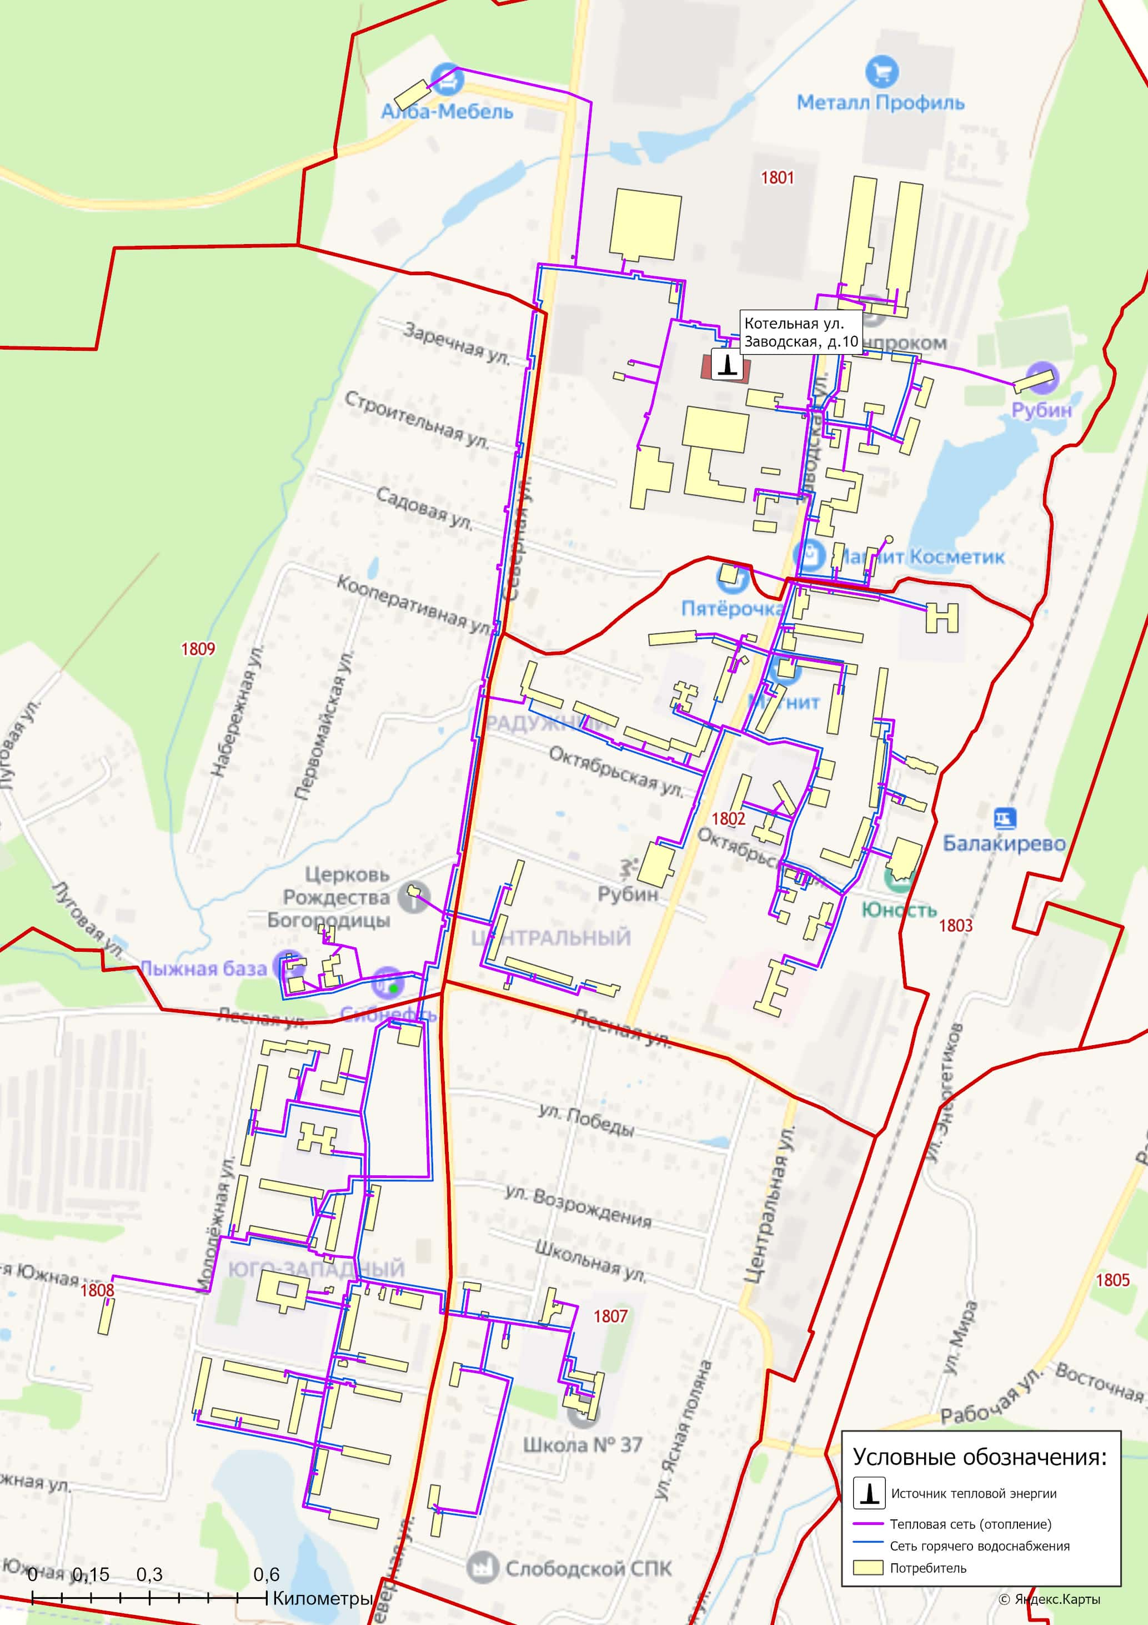
Рисунок 3.3.1 – Отображение объектов системы теплоснабжения поселка Балакирево в границах кадастровых кварталов

3.5 Моделирование всех видов переключений, осуществляемых в тепловых сетях, в том числе переключений тепловых нагрузок между источниками тепловой энергии
Моделирование всех видов переключений, осуществляемых в тепловых сетях, должна производиться непосредственно в электронной модели систем теплоснабжения муниципального образования. В соответствии с пунктом 2 Постановления Правительства РФ от 22.02.2012 г. № 154 «О требованиях к схемам теплоснабжения, порядку их разработки и утверждения» разработка электронной модели систем теплоснабжения для муниципального образования поселок Балакирево не требуется.

3.6 Расчет балансов тепловой энергии по источникам тепловой энергии и по территориальному признаку
Баланс тепловой энергии по источнику тепловой энергии и по территориальному признаку муниципального образования поселок Балакирево приведен в главе 2 Том 2. «Обосновывающие материалы».

3.7 Расчет потерь тепловой энергии через изоляцию и с утечками теплоносителя
Расчет потерь тепловой энергии произведен в программном комплексе графико-информационного расчетного комплекса «ТеплоЭксперт» и представлен на рисунках 3.7.1 – 3.7.2.
Информация по объему тепловых потерь приведена в отношении каждого участка тепловой сети в единице измерения: Мкал/ч.

3.8 Расчет показателей надежности теплоснабжения
Расчет показателей надежности произведен в программном комплексе графико-информационного расчетного комплекса «ТеплоЭксперт» и представлен в Главе 11 Том 2. Обосновывающие материалы.
Цель расчета – определение вероятности безотказного теплоснабжения потребителей в границах централизованных систем теплоснабжения муниципального образования. Результаты расчетов в графическом виде представлены в разделе 1.9.4 Том 2. «Обосновывающие материалы».

3.9 Групповые изменения характеристик объектов (участков тепловых сетей, потребителей) по заданным критериям с целью моделирования различных перспективных вариантов схем теплоснабжения
Групповые изменения характеристик объектов (участков тепловых сетей, потребителей) по заданным критериям с целью моделирования различных перспективных вариантов схем теплоснабжения, должна производиться непосредственно в электронной модели систем теплоснабжения муниципального образования.
В соответствии с пунктом 2 Постановления Правительства РФ от 22.02.2012 г. № 154 «О требованиях к схемам теплоснабжения, порядку их разработки и утверждения» разработка электронной модели систем теплоснабжения для муниципального образования поселок Балакирево не требуется.

3.10 Сравнительные пьезометрические графики для разработки и анализа сценариев перспективного развития тепловых сетей
Пьезометрические графики от источника теплоснабжения до наиболее отдаленных потребителей, подключенных к котельной представлены в разделе 1.3.8 Том 2. «Обосновывающие материалы».

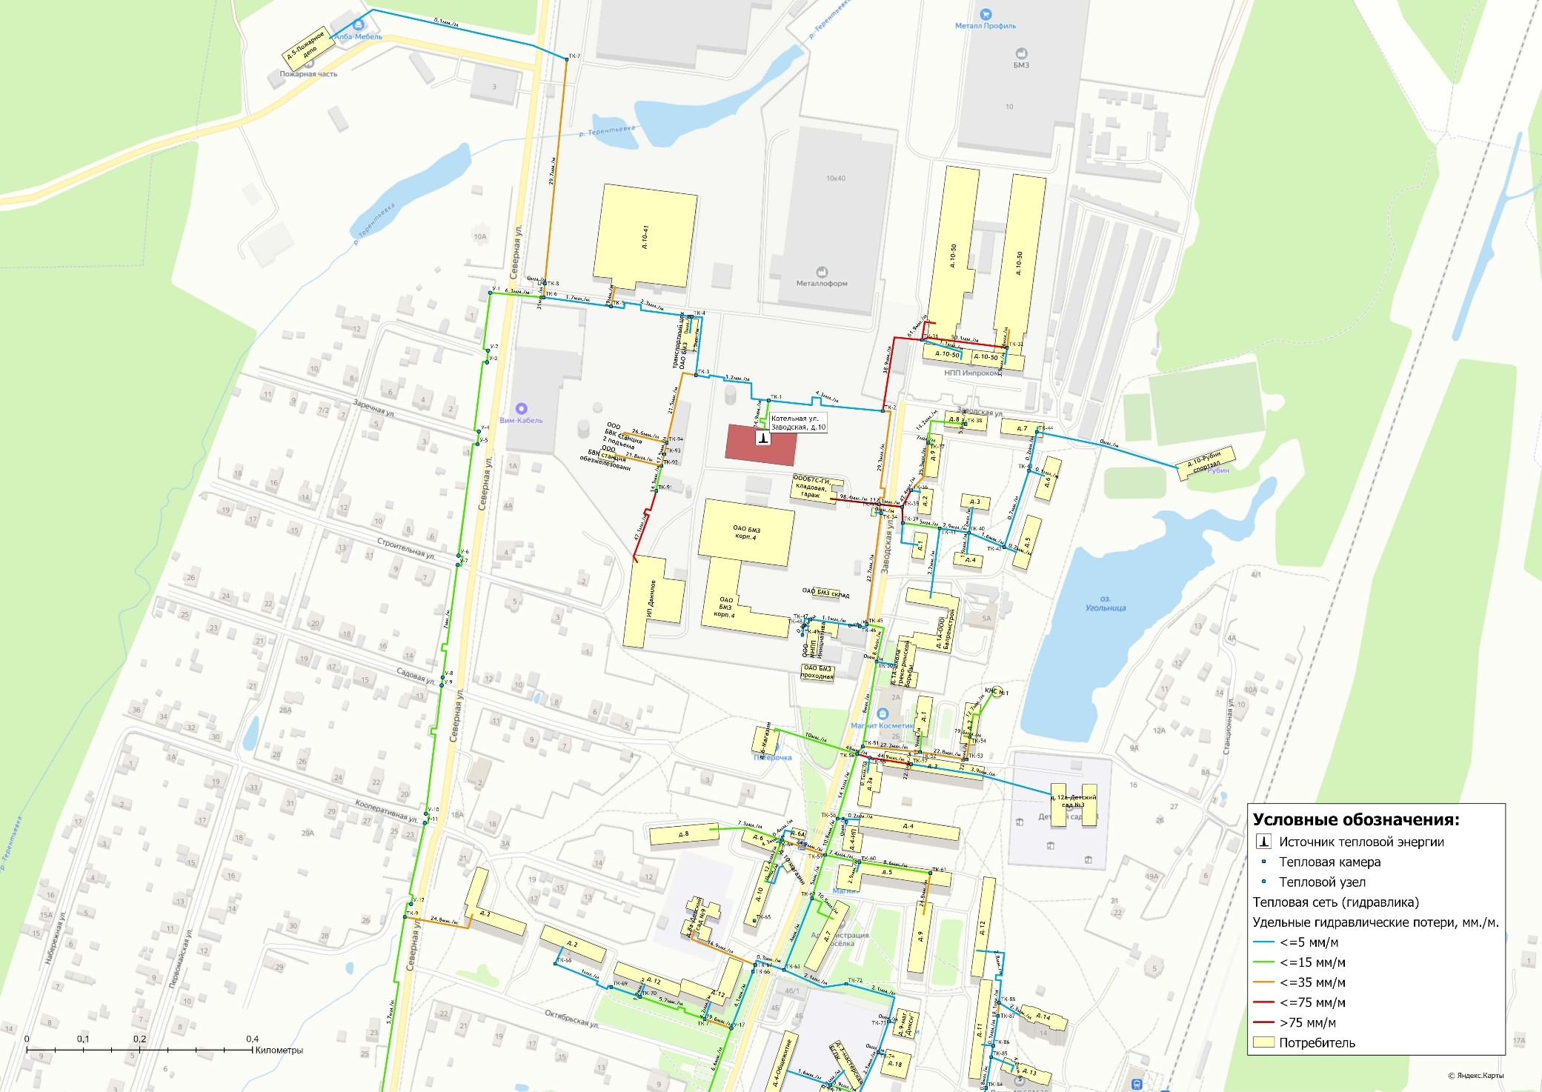
Рисунок 3.4.1 – Гидравлические расчеты участков тепловой сети котельной пос. Балакирево (северная часть)
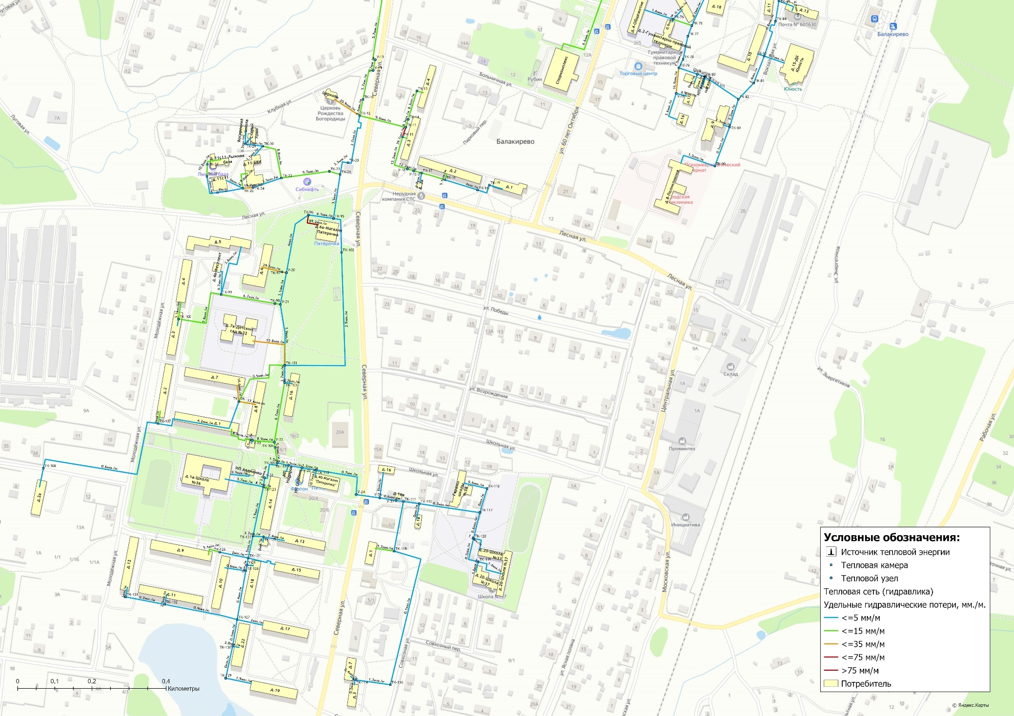
Рисунок 3.4.2 – Гидравлические расчеты участков тепловой сети котельной пос. Балакирево (южная часть)
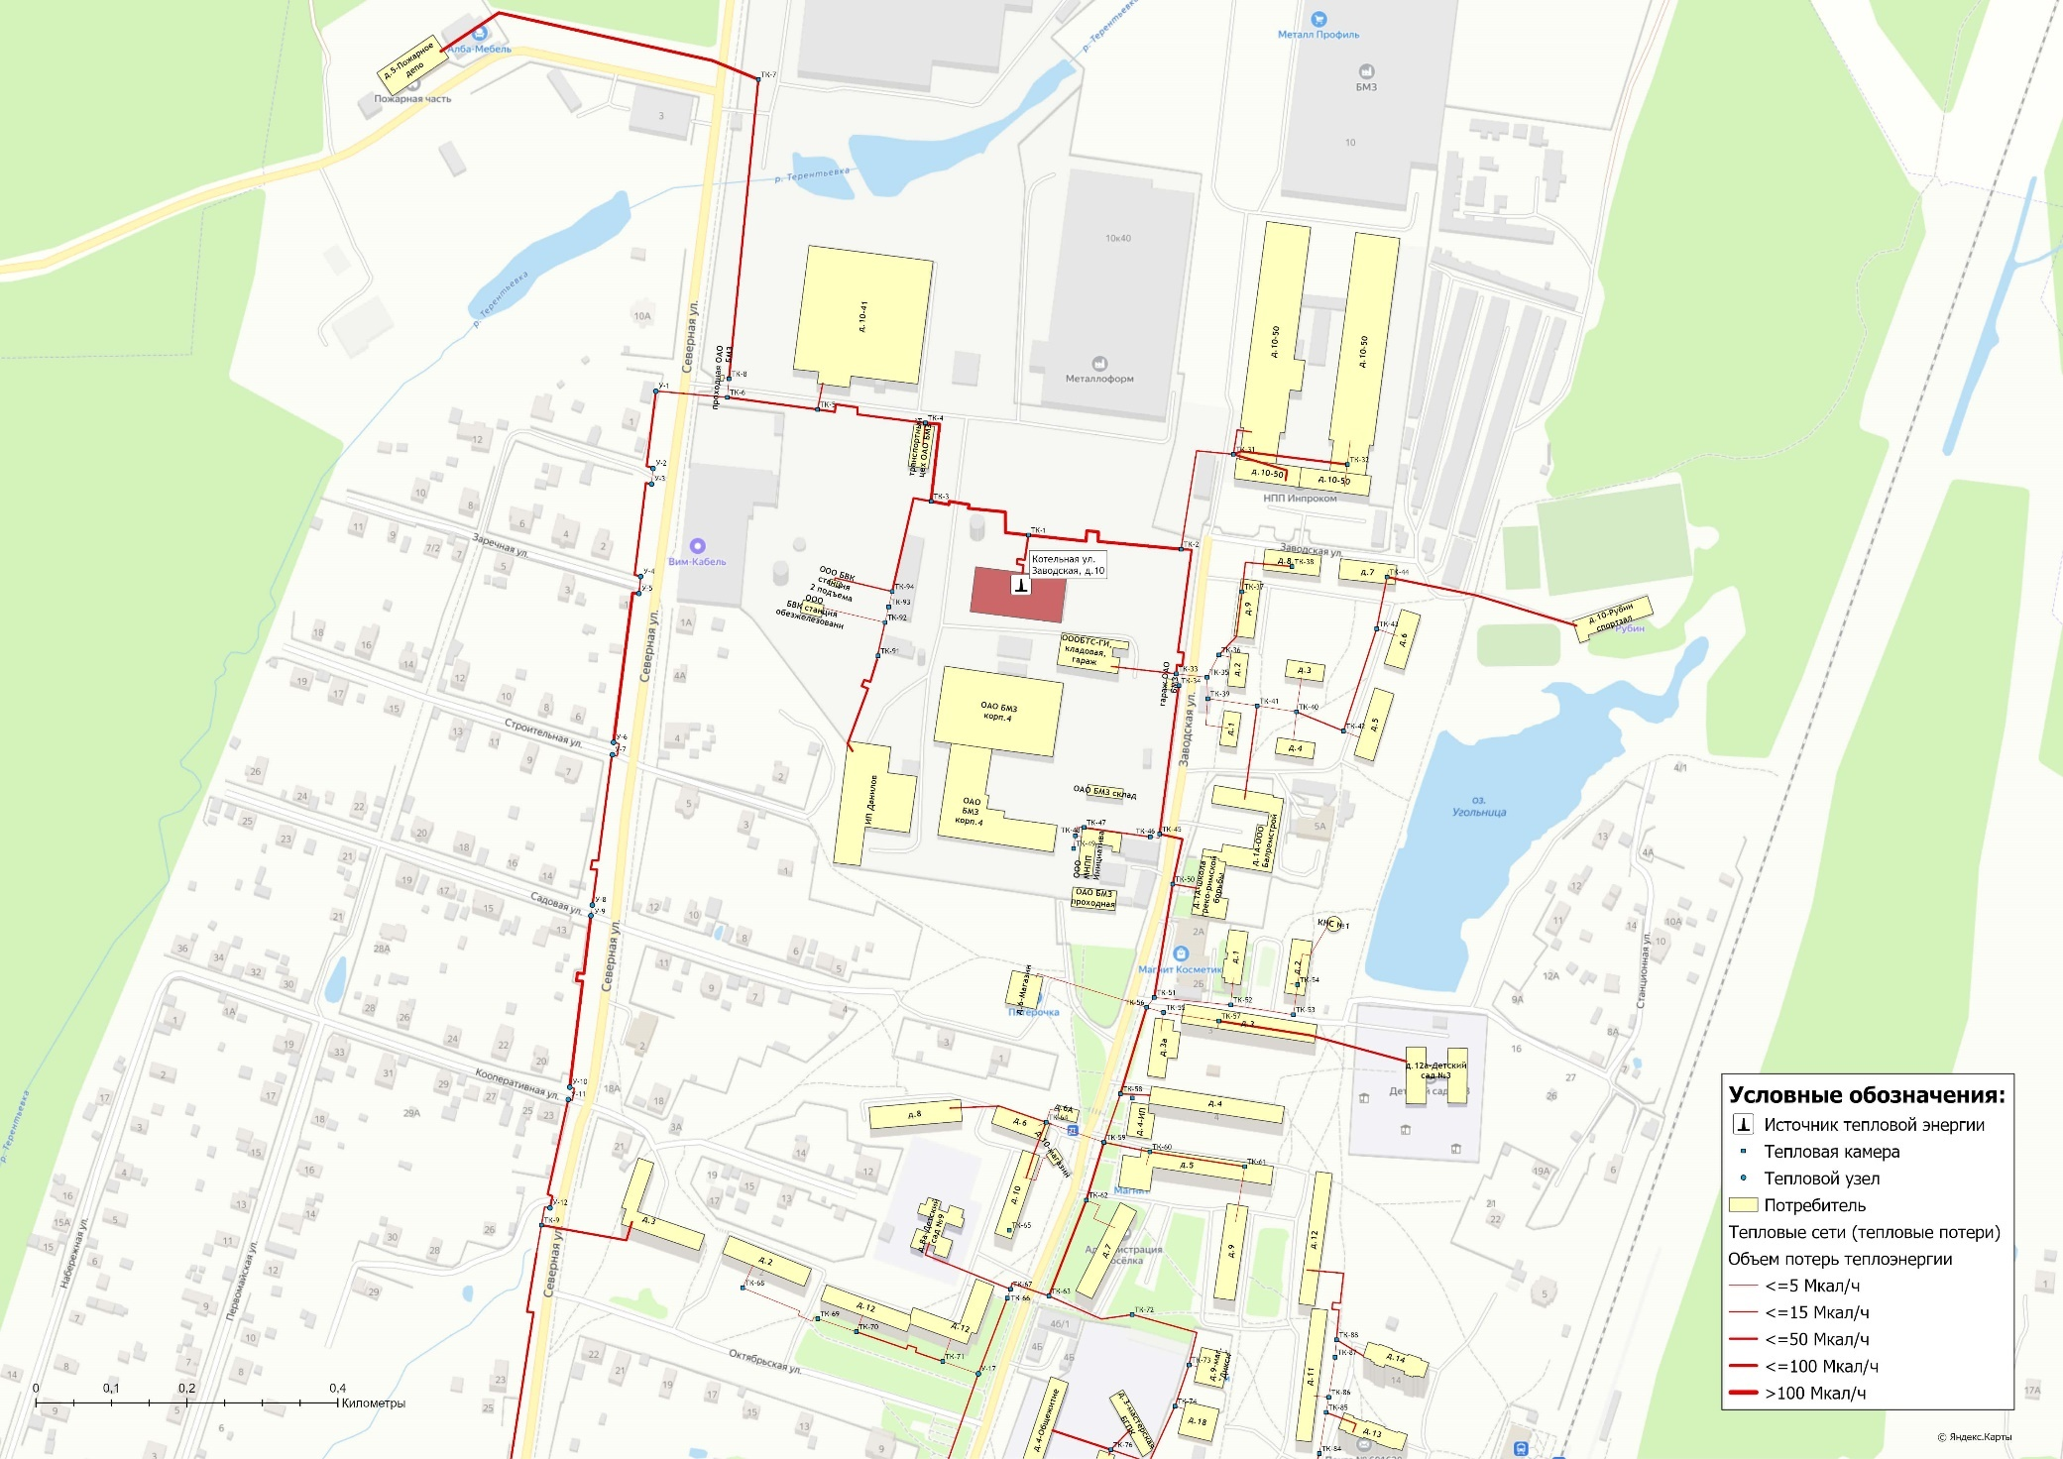
Рисунок 3.7.1 – Потери тепловой энергии при её передаче по участкам тепловых сетей поселка Балакирево (северная часть)
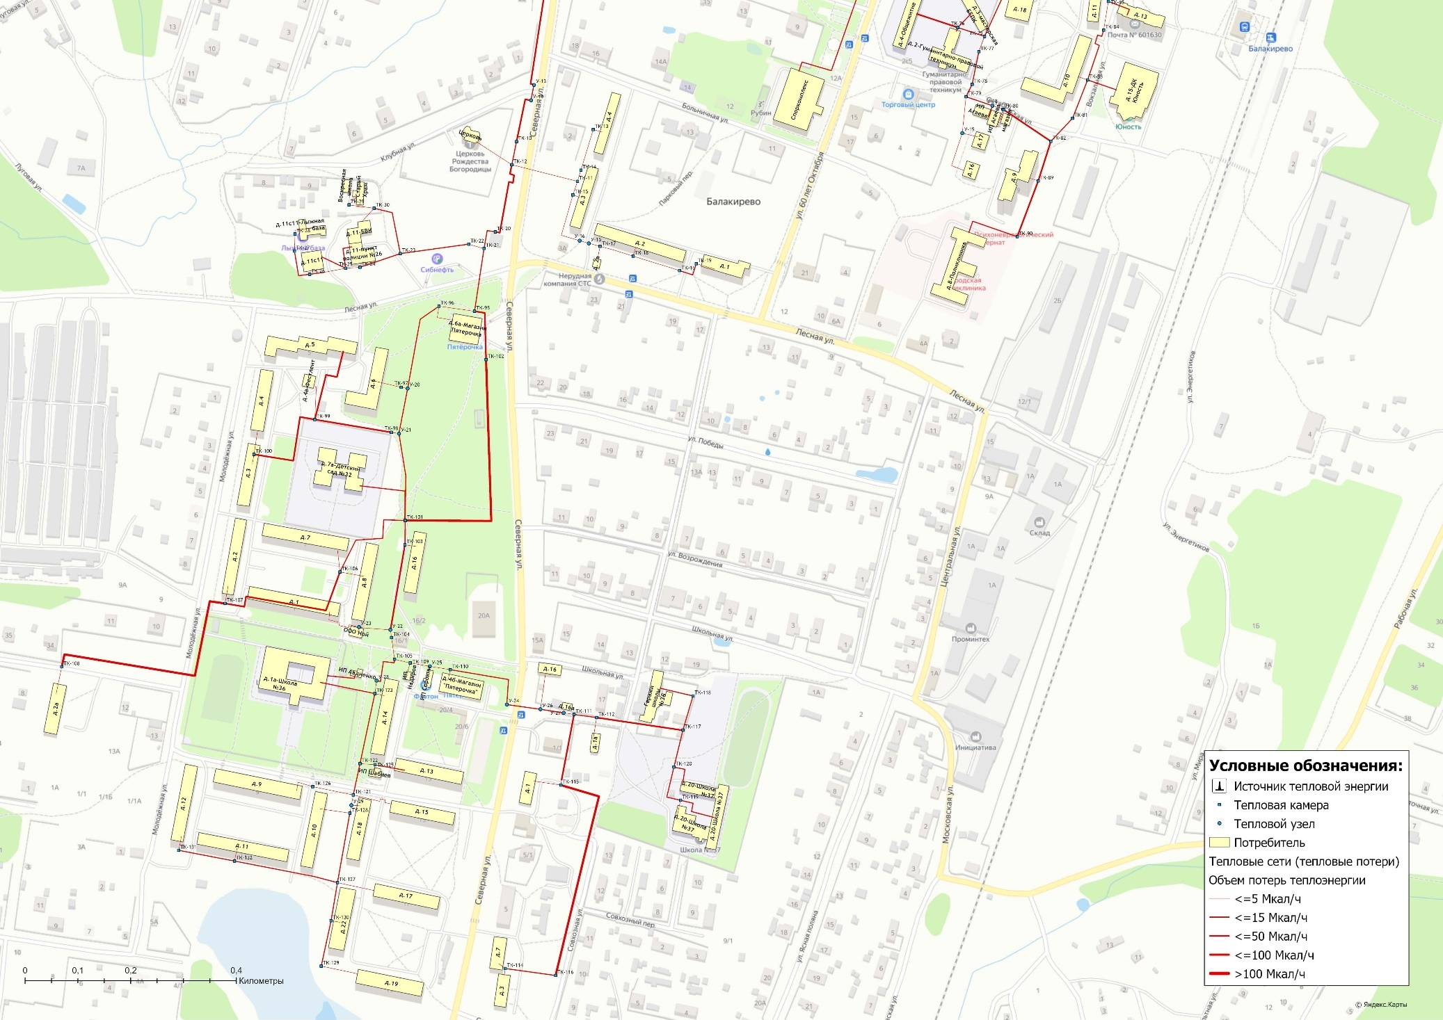
Рисунок 3.7.2 – Потери тепловой энергии при её передаче по участкам тепловых сетей поселка Балакирево (южная часть)

Глава 4. Существующие и перспективные балансы тепловой мощности источников тепловой энергии и тепловой нагрузки потребителей

4.1 Балансы существующей на базовый период схемы теплоснабжения (актуализации схемы теплоснабжения) тепловой мощности и перспективной тепловой нагрузки в каждой из зон действия источников тепловой энергии с определением резервов (дефицитов) существующей располагаемой тепловой мощности источников тепловой энергии, устанавливаемых на основании величины расчетной тепловой нагрузки
В таблице 4.1.1 баланс тепловой мощности источника теплоснабжения на расчетный период до 2030 года с учетом реализации проектов, предусмотренных «Схемой теплоснабжения».
При расчете балансов тепловой мощности суммарная тепловая нагрузка в расчетной нагрузке на коллекторах в сетевой воде определяется как сумма:
– максимальной часовой нагрузки потребителей на отопление и вентиляцию;
– среднечасовой нагрузки потребителей на ГВС;
– потерь тепловой энергии в тепловых сетях;
- расхода на собственные нужды источника.

4.2 Гидравлический расчет передачи теплоносителя для каждого магистрального вывода с целью определения возможности (невозможности) обеспечения тепловой энергией существующих и перспективных потребителей, присоединенных к тепловой сети от каждого источника тепловой энергии
Результаты гидравлического и конструкторского расчета передачи теплоносителя для магистральных выводов тепловой сети котельной поселка Балакирево, с целью определения возможности обеспечения тепловой энергией, приведены в таблице 4.2.1.
Таблица 4.2.1 – Результаты гидравлического и конструкторского расчета магистральных участков тепловых сетей котельных муниципального образования поселок Балакирево
Наименование источника | Наименование участка тепловой сети | Текущий диаметр магистрального вывода с котельной (под./обр.), мм | Резерв/дефицит пропускной способности магистрального вывода, %
Котельная пос. Балакирево  ул. Заводская | Магистральный трубопровод от котельной в направлении ул. Северная | 426 / 426 | +26,47%
 | Магистральный трубопровод от котельной в направлении ул. Заводская | 426 / 426 | +22,79%

4.3. Выводы о резервах (дефицитах) существующей системы теплоснабжения при обеспечении перспективной тепловой нагрузки потребителей
Существующая система теплоснабжения муниципального образования поселок Балакирево обеспечивает покрытие перспективной тепловой нагрузки потребителей.
Суммарный профицит тепловой мощности системы теплоснабжения муниципального образования, на момент актуализации «Схемы теплоснабжения» на 2026 год составляет 12,14 Гкал/ч.
Информация о резервах (дефицитах) тепловой мощности источников теплоснабжения к окончанию планируемого периода (2030 год) представлена в таблице 4.3.1.
Таблица 4.3.1 – Информация о резервах (дефицитах) существующих систем теплоснабжения
Наименование котельной | Ед. изм. | 2025г. | 2026г. | 2027г. | 2028г. | 2029г. | 2030г.
Котельная пос. Балакирево  (ООО «Владимиртеплогаз») | Гкал/ч | 12,14 | 12,14 | 12,14 | 12,34 | 12,34 | 12,34
 | % | 28% | 28% | 28% | 29% | 29% | 29%

Таблица 4.1.1 – Баланс тепловой мощности источника теплоснабжения муниципального образования поселок Балакирево Александровского района
Наименование параметра | 2020 г. (факт) | 2021 г. (факт) | 2022 г. (факт) | 2023 г. (факт) | 2024 г. (факт) | 2025 г. | 2026 г. | 2027 г. | 2028 г. | 2029 г. | 2030 г.
Котельная пос. Балакирево
ООО "Балакиревские тепловые сети" |  |  |  |  | ООО "Владимиртеплогаз"
Установленная мощность источника, Гкал/час | 42,99 | 42,99 | 42,99 | 42,99 | 42,99 | 42,99 | 42,99 | 42,99 | 42,99 | 42,99 | 42,99
Располагаемая мощность источника, Гкал/час | 42,99 | 42,99 | 42,99 | 42,99 | 42,99 | 42,99 | 42,99 | 42,99 | 42,99 | 42,99 | 42,99
Собственные нужды источника, Гкал/час | 0,64 | 2,38 | 0,63 | 0,62 | 0,56 | 0,58 | 0,58 | 0,58 | 0,58 | 0,58 | 0,58
Нетто мощность источника, Гкал/час | 42,35 | 40,61 | 42,36 | 42,37 | 42,43 | 42,41 | 42,41 | 42,41 | 42,41 | 42,41 | 42,41
Потери тепловой мощности на передачу, Гкал/час | 7,92 | 8,48 | 11,06 | 9,99 | 8,98 | 8,19 | 8,19 | 8,19 | 7,99 | 7,99 | 7,99
Присоединенная нагрузка потребителей, Гкал/ч, в т.ч.: | 22,04 | 22,04 | 22,13 | 22,13 | 22,08 | 22,08 | 22,08 | 22,08 | 22,08 | 22,08 | 22,08
- отопление и вентиляция | 18,99 | 18,99 | 19,09 | 19,09 | 17,35 | 17,35 | 17,35 | 17,35 | 17,35 | 17,35 | 17,35
- ГВС | 3,05 | 3,05 | 3,05 | 3,05 | 4,73 | 4,73 | 4,73 | 4,73 | 4,73 | 4,73 | 4,73
Резерв/дефицит мощности, Гкал/час | 12,39 | 10,09 | 9,17 | 10,24 | 11,37 | 12,14 | 12,14 | 12,14 | 12,34 | 12,34 | 12,34

Глава 5. Мастер-план развития систем теплоснабжения муниципального образования

5.1 Описание вариантов перспективного развития систем теплоснабжения муниципального образования
По состоянию на 01 июня 2025 года централизованное теплоснабжение всех групп потребителей (население, бюджетные учреждения и прочие потребители) производится от одного источника тепловой энергии.
На территории поселка Балакирево регулируемым видом деятельности в сфере теплоснабжения занимается одна теплоснабжающая организация:
- ООО «Владимиртеплогаз» (ИНН 3310003494).
Структурная схема эксплуатационных зон ответственности теплоснабжающей организации представлена на рисунке 1.1.1 Том 2. «Обосновывающие материалы».
Сценарием развития теплоснабжения муниципального образования поселка Балакирево является сохранение теплоснабжения существующей многоквартирной, а также общественной застройки от существующей котельной. Генеральным планом муниципального образования предусматривается:
− замена 13,5 км аварийных участков теплотрасс.
− модернизация (капитальный ремонт) котлового и технологического оборудования отопительной котельной.
Для отопления вновь строящегося многоквартирного жилого фонда и объектов общественного назначения «Схемой теплоснабжения» предлагается использование индивидуальных источников теплоснабжения в случае их размещения за пределами радиуса теплоснабжения.
Мастер-план развития системы теплоснабжения поселка Балакирево на период до 2030 года представлен на рисунке 5.1.1.

5.2. Технико-экономическое сравнение вариантов перспективного развития систем теплоснабжения
Технико-экономические показатели сценария перспективного развития системы теплоснабжения муниципального образования приведено в таблице 5.2.1.
Таблица 5.2.1 – Сравнение сценариев перспективного развития систем теплоснабжения
Наименование показателя | Ед. изм. | Сценарий: Техническое перевооружение котельной по ул. Заводская, д.10 с модернизацией (реконструкцией) сетей отопления и ГВС
 |  | До реализации проекта | После реализации проекта
Установленная тепловая мощность | Гкал/час | 42,99 | 42,99
Подключенная нагрузка |  | 22,08 | 22,08
Выработка | Гкал | 55 578 | 55 214
Собственные нужды источника |  | 754 | 749
Потери в тепловых сетях |  | 14 835 | 14 476
Полезный отпуск |  | 39 990 | 39 990
Годовой объем потребления природного газа | тыс. куб.м. | 7483 | 7397
Удельный расход условного топлива на выработку тепловой энергии | кг.у.т/Гкал | 157,80 | 157,00

Реализация мероприятий по приближению источников теплоснабжения к потребителям позволит:
- сократить потери тепловой энергии при её передаче по магистральным трубопроводам на -2,4% или -359,3 Гкал/год;
- сократить удельный расход условного топлива на выработку тепловой энергии на -0,5% до 157 кг.у.т./Гкал.
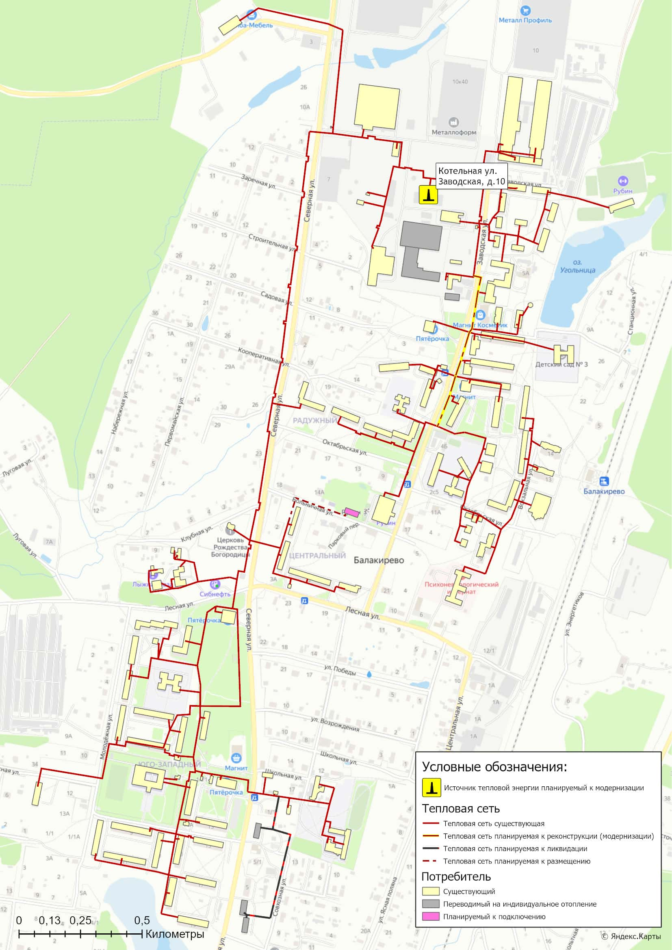
Рисунок 5.1.1 – Мастер-план развития системы теплоснабжения пос. Балакирево

5.3 Обоснование выбора приоритетного варианта перспективного развития систем теплоснабжения муниципального образования на основе анализа ценовых (тарифных) последствий для потребителей
Приоритетным сценарием развития системы теплоснабжения муниципального образования поселок Балакирево является техническое перевооружение существующей котельной по ул. Заводская, д.10 и замена магистральных участков тепловых сетей с исчерпанным эксплуатационным ресурсом.
При строительстве и капитальном ремонте жилого фонда необходимо применять теплосберегающие технологии и материалы. Здания, подключенные к централизованной системе теплоснабжения, должны быть оборудованы приборами учета тепловой энергии, необходимым количеством КИПиА, грязевиков, запорно-регулирующей арматуры.
Результатом реализации инвестиционных проектов является создание на территории муниципального образования поселок Балакирево современной и энергоэффективной системы теплоснабжения, которая обеспечит надежное и качественное теплоснабжение подключенных потребителей.
Суммарная финансовая потребность на реализацию мероприятий по строительству, реконструкции, техническому перевооружению и (или) модернизации источников тепловой энергии и тепловых сетей по представленным проектам на период до 2030 года составляет 245 млн. руб.
Указанные объёмы финансовых средств являются ориентировочными и подлежат уточнению по итогам разработки проектно-сметной документации.
Инвестирование проектов предусматривается за счет внебюджетных и бюджетных источников.

Глава 6. Существующие и перспективные балансы производительности водоподготовительных установок и максимального потребления теплоносителя теплопотребляющими установками потребителей, в том числе в аварийных режимах

6.1 Расчетная величина нормативных потерь теплоносителя в тепловых сетях в зонах действия источников тепловой энергии
Расчетные (нормируемые) потери сетевой воды в системе теплоснабжения включают расчетные технологические потери (затраты) сетевой воды и потери сетевой воды с нормативной утечкой из тепловой сети и систем теплопотребления.
Среднегодовая нормативная утечка теплоносителя (м3/ч) из водяных тепловых сетей должна быть не более 0,25 % среднегодового объема воды в тепловой сети.
Централизованные системы теплоснабжения – закрытого типа.
Расчетная величина нормативных потерь теплоносителя в тепловых сетях в зонах действия источника тепловой энергии муниципального образования поселок Балакирево приведена в таблице 1.3.12 Том 2. «Обосновывающие материалы».

6.2 Максимальный и среднечасовой расход теплоносителя (расход сетевой воды) на горячее водоснабжение потребителей с использованием открытой системы теплоснабжения в зоне действия каждого источника тепловой энергии, рассчитываемый с учетом прогнозных сроков перевода потребителей, подключенных к открытой системе теплоснабжения (горячего водоснабжения), отдельным участкам такой системы, на закрытую систему горячего водоснабжения
Открытые системы теплоснабжения на территории муниципального образования поселок Балакирево отсутствуют.
Источник тепловой энергии муниципального образования поселок Балакирево функционирует по закрытой системе теплоснабжения. Перевод потребителей, подключенных к открытой системе теплоснабжения (горячего водоснабжения), на закрытую систему горячего водоснабжения, до конца расчетного периода не требуется.

6.3 Сведения о наличии баков-аккумуляторов
В таблице 6.3.1 представлен перечень имеющихся баков аккумуляторов, используемых на котельной муниципального образования поселок Балакирево.
Таблица 6.3.1 – Сведения о наличии баков-аккумуляторов
Тип бака | Кол-во шт. | Объем, м³/Высота, м | Расположение
Бак-аккумулятор горячей воды | 1 | 1000 / 12 | На открытом воздухе

6.4 Нормативный и фактический (для эксплуатационного и аварийного режимов) часовой расход подпиточной воды в зоне действия источников тепловой энергии
Годовой перспективный объем воды на подпитку тепловых сетей в зоне действия источника тепловой энергии, а также отпуск теплоносителя на цели ГВС из сетей горячего водоснабжения приведены в таблице 6.4.1.
Часовые нормативные и расчетные расходы на подпитку тепловой сети, а также необходимый объём аварийной подпитки представлены в таблице 6.5.1.

6.5 Существующий и перспективный баланс производительности водоподготовительных установок и потерь теплоносителя с учетом развития системы теплоснабжения
Информация о существующем и перспективном балансе производительности водоподготовительных установок приведена в таблице 6.5.1.
Резерв ВПУ определен на основе максимальной производительности ВПУ и объёма авариной подпитки тепловой сети.

Таблица 6.4.1 – Фактический и перспективный расход воды на компенсацию потерь и затрат теплоносителя при передаче тепловой энергии
Наименование параметра | 2020 г. (факт) | 2021 г. (факт) | 2022 г. (факт) | 2023 г. (факт) | 2024 г. (факт)* | 2025 г. | 2026 г. | 2027 г. | 2028 г. | 2029 г. | 2030 г.
Котельная пос. Балакирево
ООО "Балакиревские тепловые сети" |  |  |  |  | ООО "Владимиртеплогаз"
Расход воды на собственные нужды котельной и подпитку тепловой сети, тыс.м3 | 79,99 | 67,72 | 71,81 | 85,68 | 23,88 | 71,97 | 71,81 | 71,81 | 71,34 | 71,34 | 71,34
- нормативный расход воды на производство и передачу тепловой энергии | 23,34 | 23,34 | 23,34 | 23,34 | 23,34 | 23,34 | 23,34 | 23,34 | 23,34 | 23,34 | 23,34
- сверхнормативный расход воды на производство и передачу тепловой энергии | 56,65 | 44,38 | 48,47 | 62,34 | 0,54 | 48,63 | 48,47 | 48,47 | 48,00 | 48,00 | 48,00
Отпуск теплоносителя из сетей ГВС, тыс.м3 | 129,76 | 125,68 | 121,05 | 118,89 | 76,10 | 133,81 | 122,45 | 122,45 | 122,45 | 122,45 | 122,45
Справочно: Отпуск тепловой энергии (ГВС), Гкал | 8 447 | 8 233 | 7 992 | 7 859 | 5 037 | 8 033 | 8 033 | 8 033 | 8 033 | 8 033 | 8 033
Примечание: * - данные за 2024 г. представлены с июня по декабрь в связи со сменой теплоснабжающей организации

Таблица 6.5.1 – Фактический и перспективный баланс производительности ВПУ на подпитку тепловой сети котельных муниципального образования поселок Балакирево
Наименование параметра | 2020 г. (факт) | 2021 г. (факт) | 2022 г. (факт) | 2023 г. (факт) | 2024 г. (факт) | 2025 г. | 2026 г. | 2027 г. | 2028 г. | 2029 г. | 2030 г.
Котельная пос. Балакирево
ООО "Балакиревские тепловые сети" |  |  |  |  | ООО "Владимиртеплогаз"
Производительность ВПУ, т/ч | 35 | 35 | 35 | 35 | 38 | 38 | 38 | 38 | 38 | 38 | 38
Расчетный часовой расход для подпитки системы теплоснабжения, т/ч | 4,43 | 4,43 | 4,44 | 4,44 | 4,43 | 4,43 | 4,43 | 4,43 | 4,43 | 4,43 | 4,43
Всего подпитка тепловой сети, т/ч, в т.ч.: | 9,52 | 8,06 | 8,55 | 10,20 | 5,69 | 8,57 | 8,55 | 8,55 | 8,49 | 8,49 | 8,49
- нормативные утечки теплоносителя, т/ч | 2,78 | 2,78 | 2,78 | 2,78 | 2,78 | 2,78 | 2,78 | 2,78 | 2,78 | 2,78 | 2,78
- сверхнормативные утечки теплоносителя, т/ч | 6,74 | 5,28 | 5,77 | 7,42 | 2,91 | 5,79 | 5,77 | 5,77 | 5,71 | 5,71 | 5,71
Объем аварийной подпитки, т/ч | 13,74 | 13,74 | 13,74 | 13,74 | 13,74 | 13,74 | 13,74 | 13,74 | 13,74 | 13,74 | 13,74
Резерв (+)/дефицит (-) ВПУ, т/ч | 21,26 | 21,26 | 21,26 | 21,26 | 24,26 | 24,26 | 24,26 | 24,26 | 24,26 | 24,26 | 24,26
Доля резерва, % | 61 | 61 | 61 | 61 | 64 | 64 | 64 | 64 | 64 | 64 | 64

Глава 7. Предложения по строительству, реконструкции, техническому перевооружению и (или) модернизации источников тепловой энергии

7.1 Описание условий организации централизованного теплоснабжения, индивидуального теплоснабжения, а также поквартирного отопления, которое должно содержать в том числе определение целесообразности или нецелесообразности подключения (технологического присоединения) теплопотребляющей установки к существующей системе централизованного теплоснабжения исходя из недопущения увеличения совокупных расходов в такой системе централизованного теплоснабжения, расчет которых выполняется в порядке, установленном методическими указаниями по разработке схем теплоснабжения
Существующие зоны децентрализованного теплоснабжения и нагрузка потребителей с индивидуальным отоплением муниципального образования поселок Балакирево сохраняются на период действия «Схемы теплоснабжения».
Покрытие зоны перспективной тепловой нагрузки за пределами радиуса теплоснабжения системы централизованного теплоснабжения предусматривается от индивидуальных источников теплоснабжения.
Планируемые к застройке потребители, вправе использовать для отопления индивидуальные источники теплоснабжения. Индивидуальное теплоснабжение предусматривается для:
• Индивидуальных жилых домов до двух этажей вне зависимости от месторасположения;
• Малоэтажных (до четырех этажей) блокированных жилых домов (таунхаусов), планируемых к строительству вне перспективных зон действия источников теплоснабжения;
• Социально-административных зданий высотой менее 12 метров (четырех этажей), планируемых к строительству в местах расположения малоэтажной и индивидуальной жилой застройки, находящихся вне перспективных зон действия источников теплоснабжения;
• Промышленных и прочих потребителей, технологический процесс которых предусматривает потребление природного газа;
• Любых объектов при отсутствии экономической целесообразности подключения к централизованной системе теплоснабжения.
Схемой теплоснабжения, предлагается осуществить перевод на индивидуальное теплоснабжение потребителей, указанных в таблице 7.1.1.
Таблица 7.1.1 – Перечень многоквартирных домов, предлагаемых к переводу на индивидуальное отопление
№ п/п | Наименование улицы. № дома | Количество квартир | Этажность
1 | ул. Совхозная д.1 | 8 | 2
2 | ул. Совхозная д.3 | 12 | 2
3 | ул. Совхозная д.7 | 12 | 2
Тепловая сеть, поставляющая теплоноситель к указанным домам, имеет 90% износ. Общая протяженность участков тепловых сетей до данных потребителей составляет 410 п.м. в двухтрубном исчислении (рисунок 7.1.1).

7.2 Описание текущей ситуации, связанной с ранее принятыми в соответствии с законодательством Российской Федерации об электроэнергетике решениями об отнесении генерирующих объектов к генерирующим объектам, мощность которых поставляется в вынужденном режиме в целях обеспечения надежного теплоснабжения потребителей
На территории муниципального образования поселок Балакирево отсутствуют генерирующие объекты, электрическая мощность которых поставляется в вынужденном режиме в целях обеспечения надежного теплоснабжения потребителей, перечень которых установлен распоряжениями Правительства РФ от 14.11.2019 № 2689-р, от 31.12.2020 N 3700-р, от 05.06.2024 N 1421-р и от 10.01.2025 N 4-р на период 2025-2028 гг.
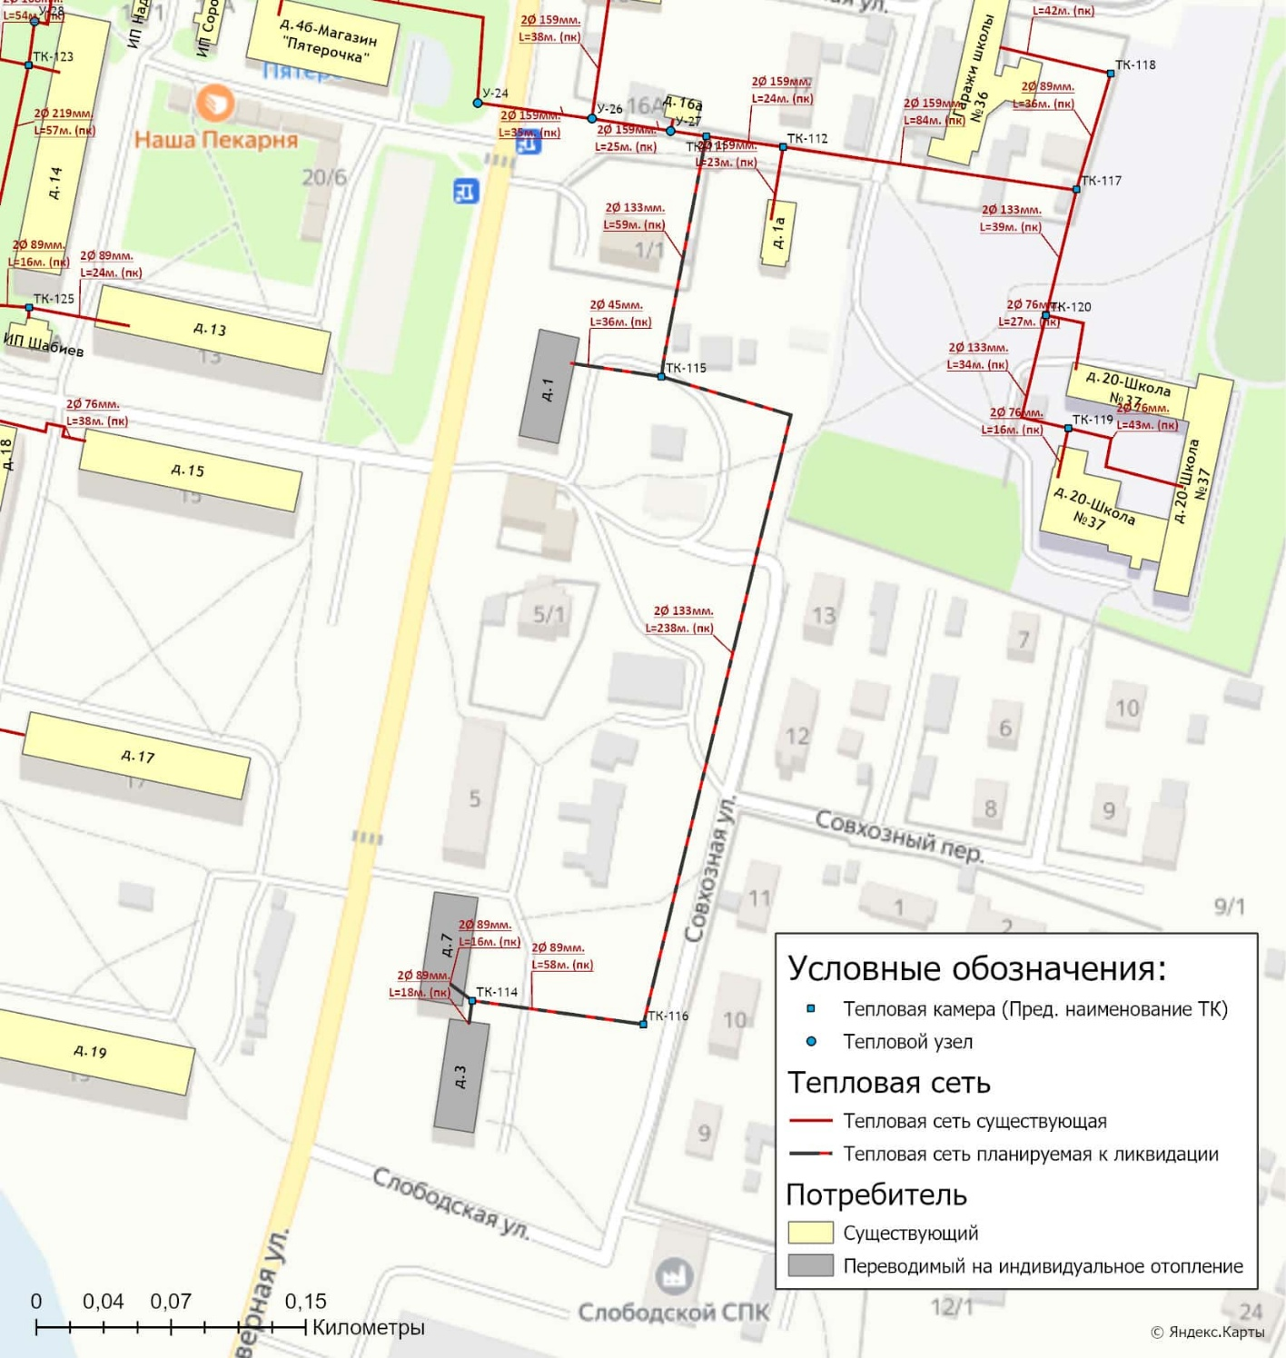
Рисунок 7.1.1 – Информация о потребителях и тепловых сетях, планируемых к отключению от системы централизованного теплоснабжения

7.3 Анализ надежности и качества теплоснабжения для случаев отнесения генерирующего объекта к объектам, вывод которых из эксплуатации может привести к нарушению надежности теплоснабжения (при отнесении такого генерирующего объекта к объектам, электрическая мощность которых поставляется в вынужденном режиме в целях обеспечения надежного теплоснабжения потребителей, в соответствующем году долгосрочного конкурентного отбора мощности на оптовом рынке электрической энергии (мощности) на соответствующий период), в соответствии с методическими указаниями по разработке схем теплоснабжения
На территории муниципального образования поселок Балакирево отсутствуют генерирующие объекты, электрическая мощность которых поставляется в вынужденном режиме в целях обеспечения надежного теплоснабжения потребителей, перечень которых установлен распоряжениями Правительства РФ от 14.11.2019 № 2689-р, от 31.12.2020 N 3700-р, от 05.06.2024 N 1421-р и от 10.01.2025 N 4-р на период 2025-2028 гг.

7.4 Обоснование предлагаемых для строительства источников тепловой энергии, функционирующих в режиме комбинированной выработки электрической и тепловой энергии, для обеспечения перспективных тепловых нагрузок
Строительство источников тепловой энергии с комбинированной выработкой тепловой и электрической энергии для обеспечения перспективных тепловых нагрузок на расчетный период действия «Схемы теплоснабжения» не предусматривается.

7.5 Обоснование предлагаемых для реконструкции и (или) модернизации действующих источников тепловой энергии, функционирующих в режиме комбинированной выработки электрической и тепловой энергии, для обеспечения перспективных приростов тепловых нагрузок
Реконструкция и (или) модернизация действующих источников тепловой энергии с комбинированной выработкой тепловой и электрической энергии для обеспечения перспективных тепловых нагрузок на расчетный период не планируется. Источники тепловой энергии, функционирующие в режиме комбинированной выработки электрической и тепловой энергии на территории муниципального образования поселок Балакирево отсутствуют.
При необходимости перспективные потребители тепловой нагрузки будут обеспечиваться тепловой энергией от существующего источника тепловой энергии.

7.6 Обоснование предложений по переоборудованию котельных в источники тепловой энергии, функционирующие в режиме комбинированной выработки электрической и тепловой энергии, с выработкой электроэнергии на собственные нужды теплоснабжающей организации в отношении источника тепловой энергии, на базе существующих и перспективных тепловых нагрузок
Предложений по переоборудованию котельной в источник тепловой энергии, функционирующий в режиме комбинированной выработки электрической и тепловой энергии, не поступало.

7.7 Обоснование предлагаемых для реконструкции и (или) модернизации котельных с увеличением зоны их действия путем включения в нее зон действия существующих источников тепловой энергии
На территории муниципального образования поселок Балакирево увеличение зон действия централизованных источников теплоснабжения путем включения в них зон действия существующих источников тепловой энергии не планируется.
В таблице 7.7.1 представлены данные по объему модернизации, реконструкции и (или) техническому перевооружению источника тепловой энергии.
Таблица 7.7.1 – План-график по строительству, реконструкции, модернизации и (или) техническому перевооружению источников теплоснабжения на территории муниципального образования поселок Балакирево Александровского района
Номер проекта | Наименование проекта | Вид работ | Стоимость реализации проекта,  тыс. руб. (с НДС) |  |  |  |  | Источники финансирования
 |  |  | 2025 – 2026гг. | 2027г. | 2028г. | 2029г. | 2030г.
Зона деятельности ЕТО - ООО «Владимиртеплогаз»
1-1-3-1 | Техническое перевооружение котельной пос. Балакирево по ул. Заводская, д.10 | ПСД/  СМР |  | 11 790 |  | 22 401 | 22 401 | внебюджет
 |  | СМР |  |  |  | 89 604 | 89 604 | бюджет*
Примечание: * - при финансовой поддержке за счет средств бюджета Владимирской области, федерального бюджета или иного лица (за счет участия в специальных программах).

7.8 Обоснование предлагаемых для перевода в пиковый режим работы котельных по отношению к источникам тепловой энергии, функционирующим в режиме комбинированной выработки электрической и тепловой энергии
Источников тепловой энергии с комбинированной выработкой тепловой и электрической энергии на территории муниципального образования поселок Балакирево нет, перевод в пиковый режим работы котельных не требуется.

7.9 Обоснование предложений по расширению зон действия действующих источников тепловой энергии, функционирующих в режиме комбинированной выработки электрической и тепловой энергии
Источники тепловой энергии с комбинированной выработкой тепловой и электрической энергии на территории муниципального образования поселок Балакирево отсутствуют.

7.10 Обоснование предлагаемых для вывода в резерв и (или) вывода из эксплуатации котельных при передаче тепловых нагрузок на другие источники тепловой энергии
Тепловая нагрузка от котельной муниципального образования поселок Балакирево остается в прежних границах, перевода нагрузок между источниками теплоснабжения не предполагается.

7.11 Обоснование организации индивидуального теплоснабжения в зонах застройки поселения малоэтажными жилыми зданиями
Покрытие существующей и перспективной тепловой нагрузки на территории муниципального образования поселок Балакирево, где осуществляется застройка малоэтажными жилыми зданиями осуществляется с помощью индивидуальных (преимущественно газовых) источников теплоснабжения.

7.12 Обоснование перспективных балансов производства и потребления тепловой мощности источников тепловой энергии и теплоносителя и присоединенной тепловой нагрузки в каждой из систем теплоснабжения поселения
На период действия «Схемы теплоснабжения» баланс производства и потребления тепловой мощности централизованной системы теплоснабжения сохраняется на уровне базового года. Увеличение и сокращение перспективной тепловой нагрузки не предполагается.
Перспективные балансы тепловой мощности источников тепловой энергии и теплоносителя и присоединенной тепловой нагрузки в системе теплоснабжения на расчетный период представлены в главе 4 и 6 Том 2. «Обосновывающие материалы» соответственно.

7.13 Анализ целесообразности ввода новых и реконструкции и (или) модернизации существующих источников тепловой энергии с использованием возобновляемых источников энергии, а также местных видов топлива
В качестве основного топлива на котельной муниципального образования поселок Балакирево используется природный газ. Природный газ является экономически выгодным по цене и эффективности.
Необходимость переводить источник тепловой энергии на другие виды топлива, в т.ч. местные отсутствует.
Источники тепловой энергии с использованием возобновляемых источников энергии на территории муниципального образования поселок Балакирево отсутствуют.
Ввод новых источников тепловой энергии с использованием возобновляемых источников энергии не целесообразен ввиду отсутствия окупаемости проектов.

7.14 Обоснование организации теплоснабжения в производственных зонах на территории поселения
По состоянию на 2025 год теплоснабжение части потребителей, расположенных на территории Балакиревского механического завода, осуществляется от существующей отопительной котельной пос. Балакирево. Тепловая энергия отпускается на нужды отопления и горячего водоснабжения.
Отпуск пара на технологические нужды промышленных предприятий не осуществляется.

7.15 Результаты расчетов радиуса эффективного теплоснабжения
Радиус эффективного теплоснабжения - максимальное расстояние от теплопотребляющей установки до ближайшего источника тепловой энергии в системе теплоснабжения, при превышении которого подключение теплопотребляющей установки к данной системе теплоснабжения нецелесообразно по причине увеличения совокупных расходов в системе теплоснабжения.
Информация о существующих границах радиуса теплоснабжения источника тепловой энергии представлена на рисунке 7.15.1.
Перспективный радиус теплоснабжения, в случае перевода потребителей на индивидуальные источники отопления (таблица 7.1.1 Том 2) и подключения новых потребителей (таблица 2.4.2 Том 2), представлен на рисунке 7.15.2.

7.16 Описание мероприятий на источниках тепловой энергии, необходимость реализации которых рассматривается на этапе разработки проектной документации по строительству источников тепловой энергии в целях обеспечения живучести источников тепловой энергии, тепловых сетей и системы теплоснабжения в целом
На расчетный период действия «Схемы теплоснабжения» мероприятия по строительству источников тепловой энергии с разработкой проектной документации в целях обеспечения живучести источников тепловой энергии, тепловых сетей и системы теплоснабжения в целом не предусматривается.

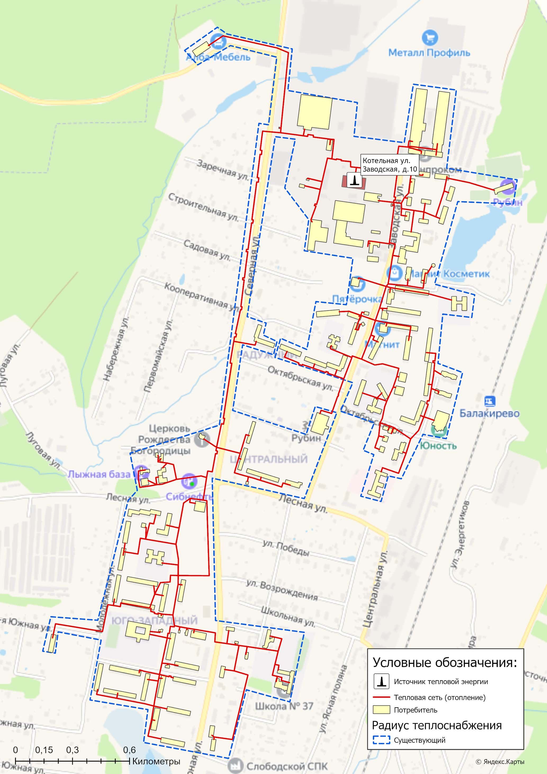
Рисунок 7.15.1 – Радиус теплоснабжения котельной пос. Балакирево (существующий)
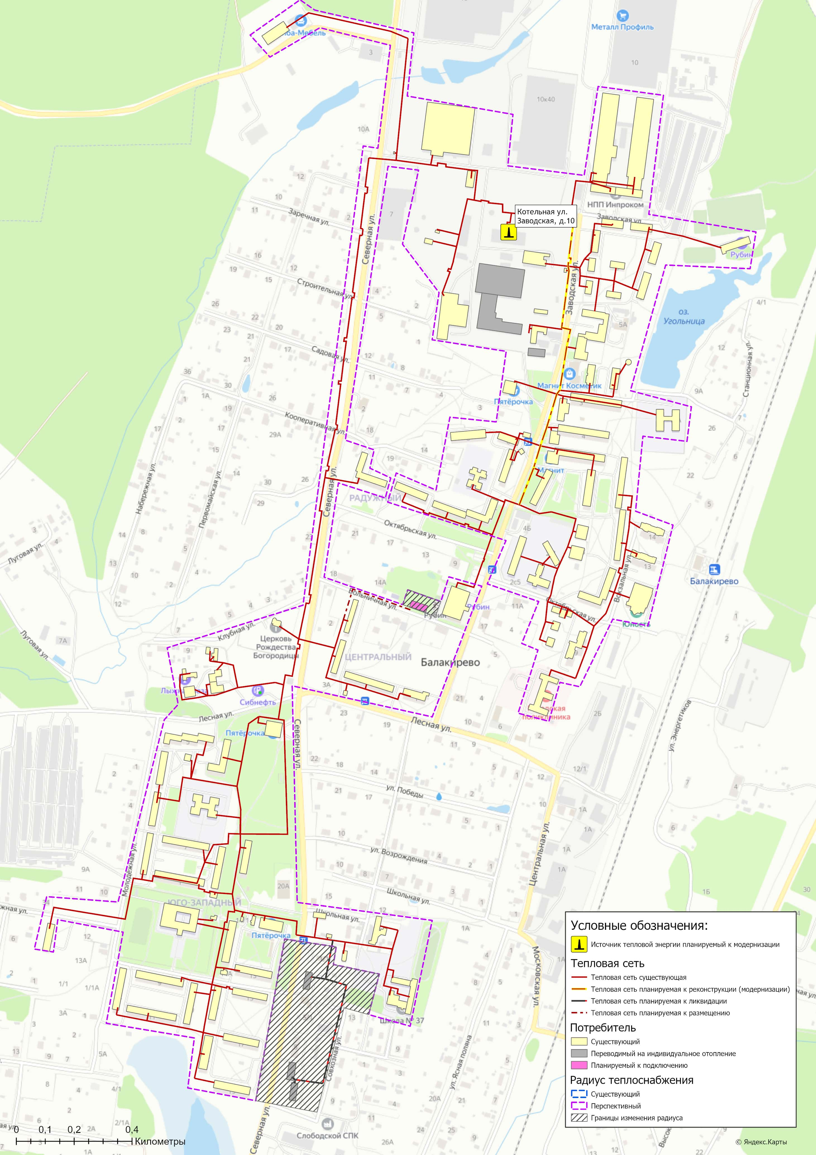
Рисунок 7.15.2 – Радиус теплоснабжения котельной пос. Балакирево (перспективный)

Глава 8. Предложения по строительству, реконструкции и (или) модернизации тепловых сетей

8.1 Предложения по реконструкции и (или) модернизации, строительству тепловых сетей, обеспечивающих перераспределение тепловой нагрузки из зон с дефицитом тепловой мощности в зоны с избытком тепловой мощности (использование существующих резервов)
Реконструкция и (или) модернизация, строительство тепловых сетей, обеспечивающих перераспределение тепловой нагрузки из зон с избытком тепловой мощности в зоны с дефицитом тепловой мощности, не планируется. Дефициты тепловой мощности на источниках теплоснабжения отсутствуют.

8.2 Предложения по строительству тепловых сетей для обеспечения перспективных приростов тепловой нагрузки под жилищную, комплексную или производственную застройку во вновь осваиваемых районах поселения
Строительство тепловых сетей для обеспечения перспективных приростов тепловой нагрузки под жилищную, комплексную или производственную застройку во вновь осваиваемых районах муниципального образования поселок Балакирево не планируется.
Техническое присоединение потребителя, указанного в таблице 2.4.1 Том 2. «Обосновывающие материалы», осуществляется от существующей тепловой камеры у МКД кв-л Центральный д.4 стальными трубами диаметром 76 мм. подземным бесканальным способом прокладки.

8.3 Предложения по строительству тепловых сетей, обеспечивающих условия, при наличии которых существует возможность поставок тепловой энергии потребителям от различных источников тепловой энергии при сохранении надежности теплоснабжения
Строительство тепловых сетей, обеспечивающих условия, при наличии которых существует возможность поставок тепловой энергии потребителям от различных источников тепловой энергии при сохранении надежности теплоснабжения, не требуется, так как на территории муниципального образования теплоснабжение потребителей осуществляется от одного источника.

8.4 Предложения по строительству, реконструкции и (или) модернизации тепловых сетей для повышения эффективности функционирования системы теплоснабжения, в том числе за счет перевода котельных в пиковый режим работы или ликвидации котельных
Строительство, реконструкция, модернизация тепловых сетей, для повышения эффективности функционирования системы теплоснабжения, за счет перевода котельных в пиковый режим работы или ликвидации котельных не планируется.

8.5 Предложения по строительству тепловых сетей для обеспечения нормативной надежности теплоснабжения
С целью обеспечения нормативной надежности теплоснабжения от указанного источника теплоснабжения на период до 2030 необходимо предусмотреть плановые работы по замене участков тепловых сетей с наибольшей степенью физического износа.
В 2025 году администрацией поселка Балакирево запланировано:
▪ проведение капитального ремонта сетей отопления и ГВС на участке ТК 45 до ТК 50 по ул. 60 лет Октября, общей стоимостью 4 397,07 тыс. руб.

8.6 Предложения по реконструкции и (или) модернизации тепловых сетей с увеличением диаметра трубопроводов для обеспечения перспективных приростов тепловой нагрузки
Реконструкция тепловых сетей с увеличением диаметра трубопроводов не требуется, при необходимости перспективные приросты тепловой нагрузки на расчетный период предполагается компенсировать от участков с достаточным диаметром.

8.7 Предложения по реконструкции и (или) модернизации тепловых сетей, подлежащих замене в связи с исчерпанием эксплуатационного ресурса
Период эксплуатации ряда участков тепловых сетей составляет более 30 лет, в связи с чем они имеют низкий процент остаточного ресурса по эксплуатации.
Схемой теплоснабжения на период до 2030 года предусматривается проведение работ по реконструкции и (или) модернизации, техническому перевооружению участков тепловых сетей.
Перечень участков, в отношении которых планируется проведение работ представлен в таблице 8.7.1. Графическое отображение участков тепловых сетей представлено на рисунке 8.7.1.
Проведение работ по реконструкции и (или) модернизации тепловых сетей, подлежащих замене в связи с исчерпанием эксплуатационного ресурса, планируется осуществлять, за счет бюджетных средств.
Таблица 8.7.1 – План-график по модернизации, реконструкции и (или) техническому перевооружению участков тепловых сетей на территории муниципального образования поселок Балакирево Александровского района
Номер проекта | Наименование проекта | Вид работ | Стоимость реализации проекта,  тыс. руб. (с НДС) |  |  |  | Источники финансирования
 |  |  | 2025г. | 2026г. | 2027г. | 2028 – 2030гг.
Зона деятельности ЕТО - ООО «Владимиртеплогаз»
1-2-3-1 | Модернизация (реконструкция) сетей отопления и ГВС по  ул. 60 лет Октября  от ТК7-ТК47 | ПСД/  СМР |  | 4 628,86 | 4 628,86 |  | бюджет

8.8 Предложения по строительству, реконструкции и (или) модернизации насосных станций
На расчетный период до 2030 года «Схемой теплоснабжения» строительство, реконструкция и модернизация насосных станций на территории поселка Балакирево не предусматривается, т.к. все потребители находятся в границах эффективного радиуса теплоснабжения.

8.9 Мероприятия на тепловых сетях, необходимость реализации которых рассматривается на этапе разработки проектной документации по строительству тепловых сетей, в том числе при присоединении перспективных потребителей, в целях обеспечения живучести источников тепловой энергии, тепловых сетей и системы теплоснабжения в целом
На расчетный период действия «Схемы теплоснабжения» мероприятия по строительству тепловых сетей с разработкой проектной документации в целях обеспечения живучести источников тепловой энергии, тепловых сетей и системы теплоснабжения в целом не предусматривается.

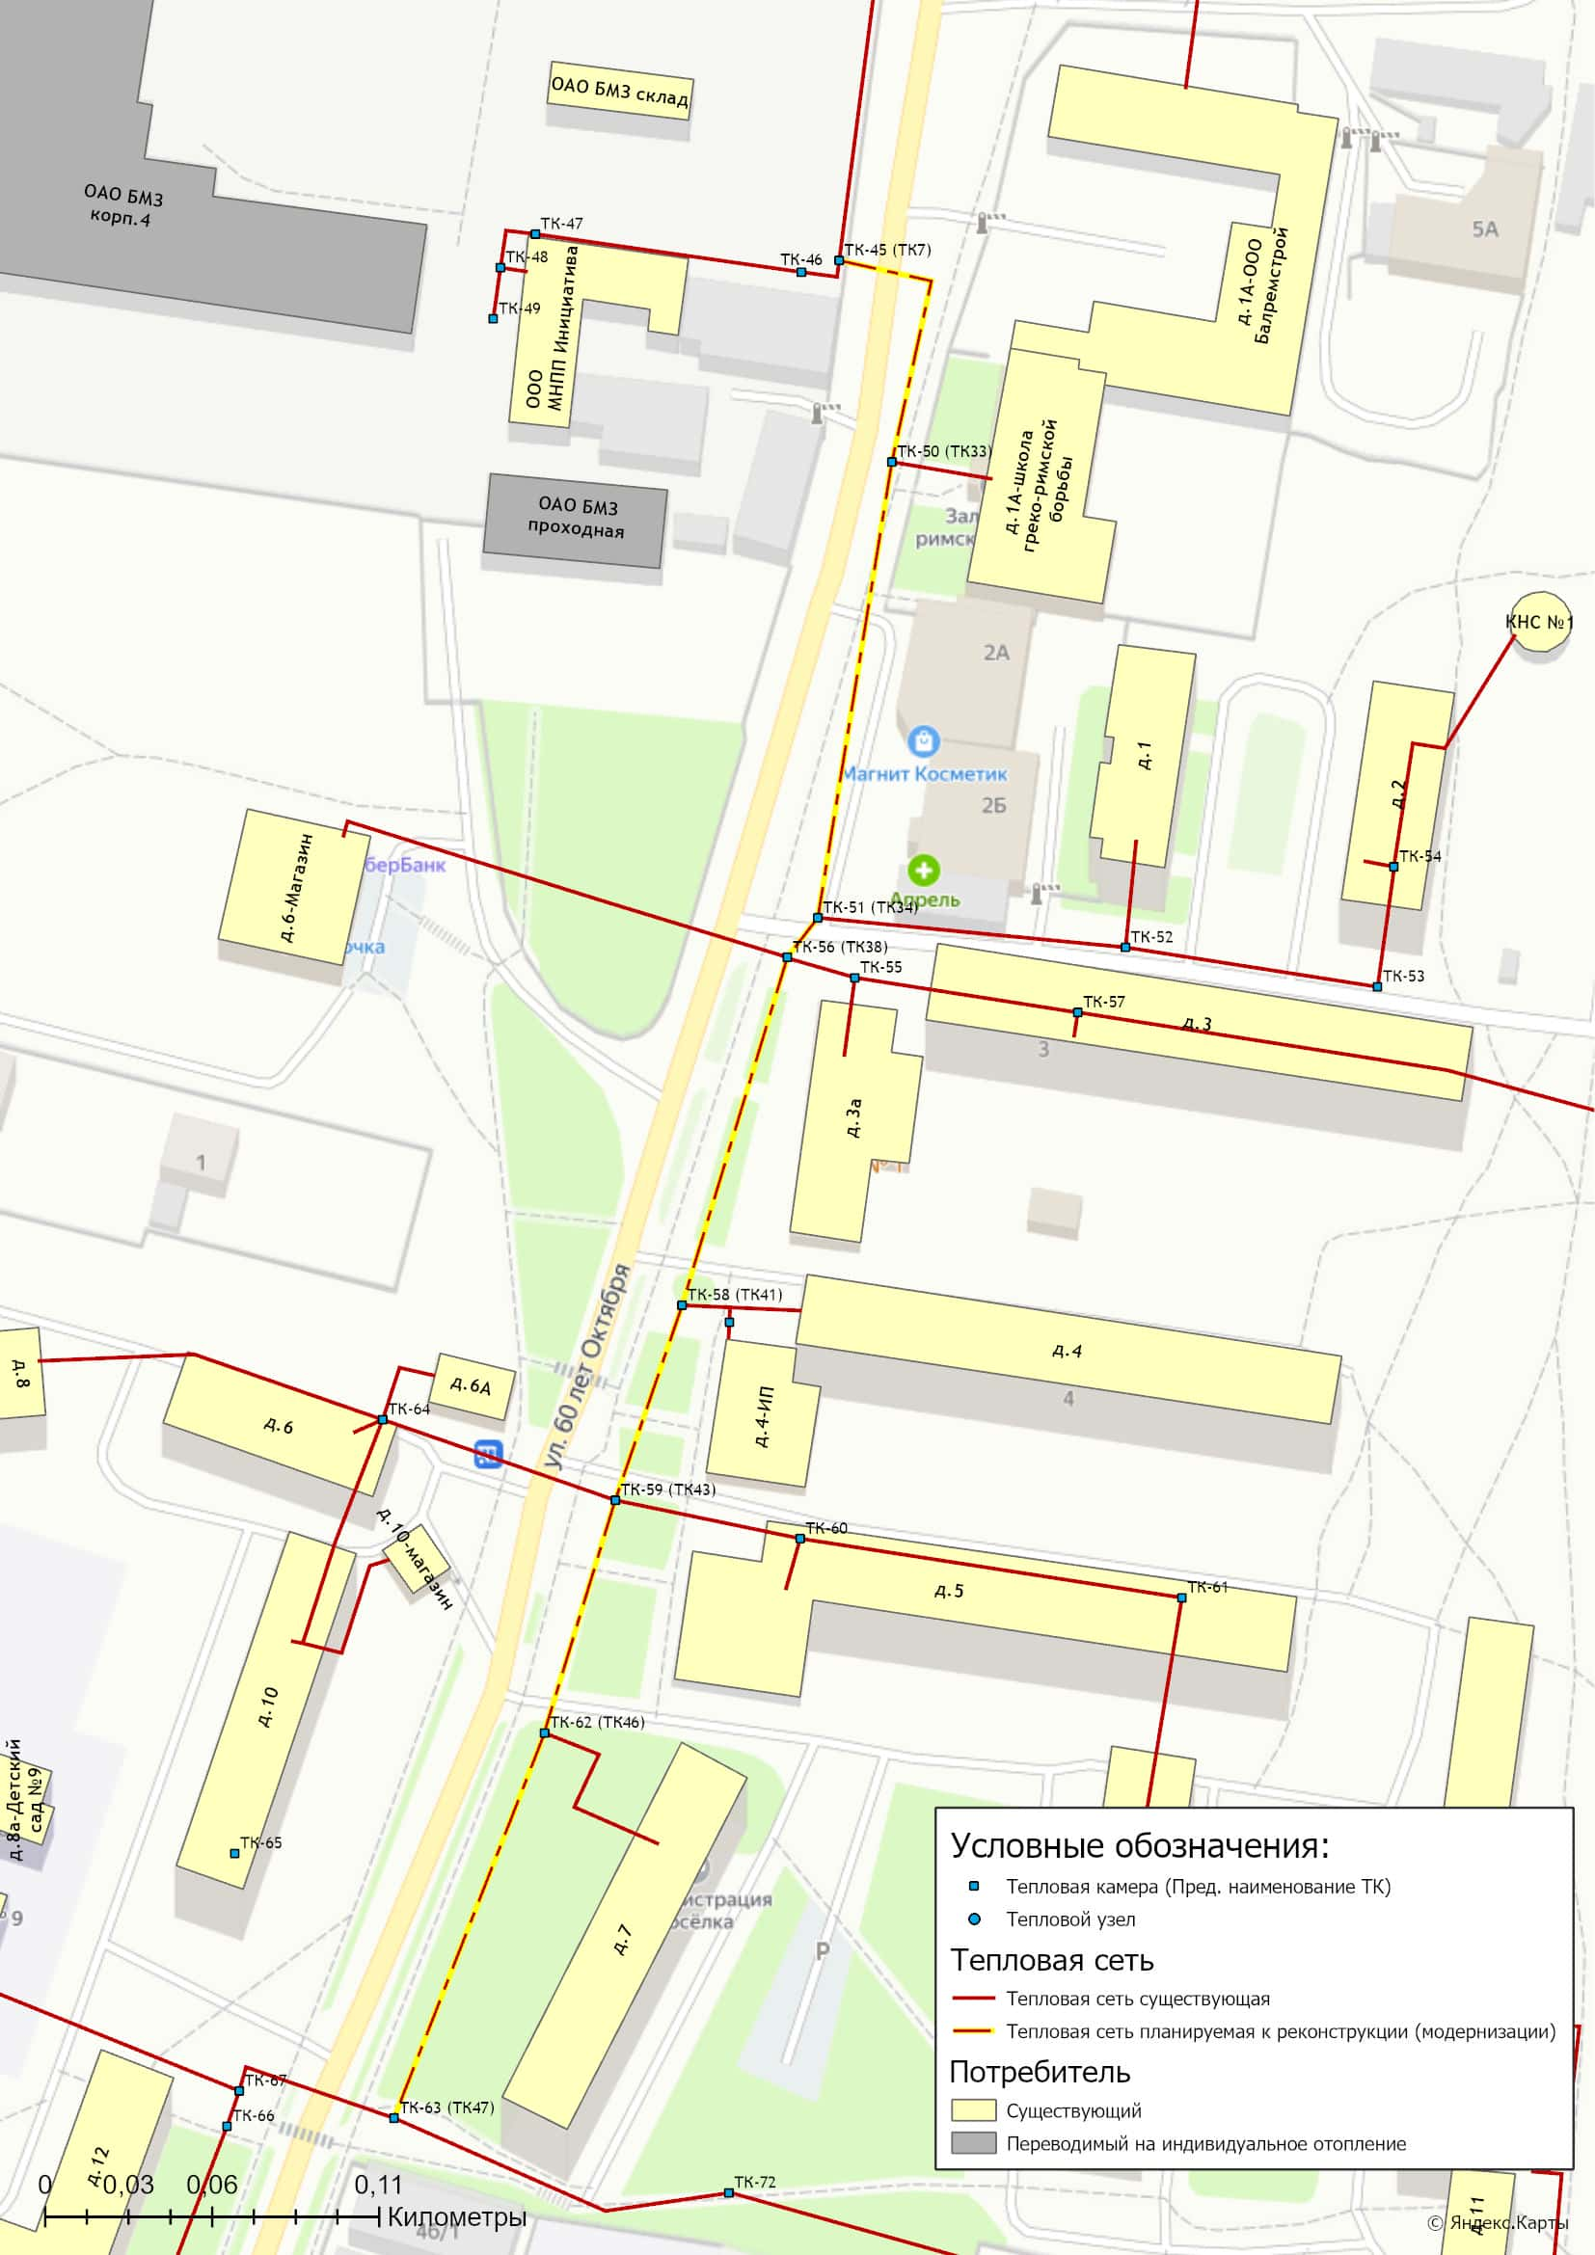
Рисунок 8.7.1 – Схема участка тепловой сети (отопления и ГВС)
по ул. 60 лет Октября ТК7-ТК47

Глава 9. Предложения по переводу открытых систем теплоснабжения (горячего водоснабжения), отдельных участков таких систем на закрытые системы горячего водоснабжения

9.1 Технико-экономическое обоснование предложений по типам присоединений теплопотребляющих установок потребителей (или присоединений абонентских вводов) к тепловым сетям, обеспечивающим перевод потребителей, подключенных к открытой системе теплоснабжения (горячего водоснабжения), отдельным участкам такой системы, на закрытую систему горячего водоснабжения
Источники тепловой энергии муниципального образования поселок Балакирево функционируют по закрытой системе теплоснабжения. Перевод потребителей, подключенных к открытой системе теплоснабжения (горячего водоснабжения), на закрытую систему горячего водоснабжения, до конца расчетного периода не требуется.

9.2 Обоснование и пересмотр графика температур теплоносителя и его расхода в открытой системе теплоснабжения (горячего водоснабжения)
В централизованной системе теплоснабжения муниципального образования поселок Балакирево регулирование отпуска тепловой энергии от источника тепловой энергии до потребителей осуществляется качественным методом. Пересмотр графика температур теплоносителя и его расхода не требуется в связи с отсутствием открытых систем теплоснабжения на территории муниципального образования.

9.3 Предложения по реконструкции тепловых сетей в открытых системах теплоснабжения (горячего водоснабжения), на отдельных участках таких систем, обеспечивающих передачу тепловой энергии к потребителям
Открытые системы теплоснабжения в муниципальном образовании поселок Балакирево отсутствуют. Реконструкция тепловых сетей для обеспечения передачи тепловой энергии при переходе от открытой системы теплоснабжения (горячего водоснабжения) к закрытой системе горячего водоснабжения не требуется.

9.4 Расчет потребности инвестиций для перевода открытой системы теплоснабжения (горячего водоснабжения) в закрытую систему горячего водоснабжения
Открытые системы теплоснабжения в муниципальном образовании поселок Балакирево отсутствуют. Инвестиции для перевода открытой системы теплоснабжения (горячего водоснабжения) в закрытую систему горячего водоснабжения не требуются.

9.5 Оценка экономической эффективности мероприятий по переводу открытых систем теплоснабжения (горячего водоснабжения), отдельных участков таких систем на закрытые системы горячего водоснабжения
Открытые системы теплоснабжения в поселке Балакирево отсутствуют. Оценка экономической эффективности не приводится, т.к. мероприятия по переводу открытых систем теплоснабжения (горячего водоснабжения) в закрытые системы горячего водоснабжения схемой теплоснабжения не предусмотрены.

9.6 Расчет ценовых (тарифных) последствий для потребителей в случае реализации мероприятий по переводу открытых систем теплоснабжения (горячего водоснабжения), отдельных участков таких систем на закрытые системы горячего водоснабжения
Мероприятия по переводу открытых систем теплоснабжения (горячего водоснабжения) в закрытые системы горячего водоснабжения не предусмотрены. Тарифные последствия, связанные с переводом открытых систем теплоснабжения на закрытые системы горячего водоснабжения, для потребителей отсутствуют.

Глава 10. Перспективные топливные балансы

10.1 Расчеты по каждому источнику тепловой энергии перспективных максимальных часовых и годовых расходов основного вида топлива для зимнего и летнего периодов, необходимого для обеспечения нормативного функционирования источников тепловой энергии на территории поселения
На расчетный период для муниципального образования поселок Балакирево природный газ сохраняется как единственный используемый вид топлива на источнике теплоснабжения, что объясняется наибольшей экономической эффективностью его применения при производстве тепловой энергии.
Расчет плановых значений удельных расходов топлива на выработанную тепловую энергию проводился на основании главы V «Порядка определения нормативов удельного расхода топлива при производстве электрической и тепловой энергии» Приказа Минэнерго РФ от 20 декабря 2008 г. №323 «Об утверждении порядка определения нормативов удельного расхода топлива при производстве электрической и тепловой энергии».
Для расчета плановых показателей потребления топлива на объектах теплоснабжения муниципального образования поселок Балакирево были приняты следующие условия:
- УРУТ на выработку тепловой энергии для базового периода актуализации «Схемы теплоснабжения» принимался в соответствии с показателями, утвержденными органом регулирования при установлении тарифов на тепловую энергию;
- для расчета перспективного потребления топлива принимались значения плановой выработки тепловой энергии, приведенные в Главе 2 Том 2. «Обосновывающие материалы»;
- перспективный удельный расход условного топлива (УРУТ) на выработку тепловой энергии принимался в соответствии с техническими характеристиками котлоагрегатов, планируемых к эксплуатации в течение расчетного периода «Схемы теплоснабжения».

Перспективное топливопотребление было рассчитано с учетом реализации мероприятий по модернизации (техническому перевооружению) источника теплоснабжения до окончания планируемого периода и представлено в таблице 10.1.1.
На перспективу предполагается снижение объемов потребления природного газа на -1,2 % от плановых значений 2025 года.
В таблице 10.1.2 приведены результаты расчета перспективных максимальных часовых расходов основного вида топлива – природный газ, в отношении централизованного источника теплоснабжения.

10.2 Результаты расчетов по каждому источнику тепловой энергии нормативных запасов топлива
Расчеты нормативных запасов топлива по источнику тепловой энергии не производились, в связи с тем, что использование резервных видов топлива на источнике теплоснабжения не предусмотрено.
В соответствии с Приказом Министерства ЖКХ Владимирской области от 25.09.2024 № 99 «Об утверждении графиков перевода потребителей Владимирской области на резервные виды топлива в I квартале 2025 года» котельные муниципального образования поселок Балакирево Александровского района в графике перевода на резервные виды топлива отсутствуют.

Таблица 10.1.1 – Фактические и прогнозные значения расходов топлива на выработку тепловой энергии источником тепловой энергии муниципального образования поселок Балакирево
Наименование параметра | 2020 г. (факт) | 2021 г. (факт) | 2022 г. (факт) | 2023 г. (факт) | 2024 г. (факт)* | 2025 г. | 2026 г. | 2027 г. | 2028 г. | 2029 г. | 2030 г.
Котельная пос. Балакирево
ООО "Балакиревские тепловые сети" |  |  |  |  | ООО "Владимиртеплогаз"
Вид топлива | газ | газ | газ | газ | газ | газ | газ | газ | газ | газ | газ
Выработка тепловой энергии, Гкал | 56 939 | 64 209 | 60 677 | 57 950 | 23 843 | 55 578 | 55 578 | 55 578 | 55 214 | 55 214 | 55 214
Удельный расход условного топлива на выработку тепла, кг у.т./Гкал | 150,57 | 151,04 | 151,50 | 153,62 | 157,78 | 157,80 | 157,80 | 157,80 | 157,80 | 157,00 | 157,00
Расход условного топлива, т у.т. | 8 574 | 9 698 | 9 193 | 8 903 | 3 762 | 8 770 | 8 770 | 8 770 | 8 713 | 8 669 | 8 669
Расход натурального топлива, тыс.м3 | 7 310 | 8 320 | 7 856 | 7 633 | 3 241 | 7 483 | 7 483 | 7 483 | 7 434 | 7 397 | 7 397
Примечание: * - данные за 2024 г. представлены с июня по декабрь в связи со сменой теплоснабжающей организации

Таблица 10.1.2 – Перспективные максимальные часовые расходы основного топлива
Источник тепловой энергии | Период | Значения максимального расхода топлива
 |  | 2025 | 2026 | 2027 | 2028 | 2029 | 2030
 |  | Природный газ, м³/час
ООО "Владимиртеплогаз"
Котельная пос. Балакирево | зимний | 2972 | 2972 | 2972 | 2972 | 2957 | 2957
 | летний | 637 | 637 | 637 | 637 | 634 | 634
 | переходной | 1805 | 1805 | 1805 | 1805 | 1796 | 1796

10.3 Вид топлива, потребляемый источником тепловой энергии, в том числе с использованием возобновляемых источников энергии и местных видов топлива
Основным видом топлива для отопительной котельной поселка Балакирево является природный газ.
Использование резервного вида топлива на источнике тепловой энергии не предусмотрено.
Индивидуальные источники тепловой энергии в частных жилых домах в качестве топлива используют природный и сжиженный газ, электроэнергию и дрова.
Местным видом топлива на территории муниципального образования поселок Балакирево являются дрова. Существующий источник тепловой энергии поселка Балакирево не использует местные виды топлива в качестве основного в связи с низким КПД и его высокой себестоимостью.
Возобновляемые источники энергии на территории поселка отсутствуют.

10.4 Виды топлива, их долю и значение низшей теплоты сгорания топлива, используемые для производства тепловой энергии по каждой системе теплоснабжения
Информация о потребляемых видах топлива, используемого для производства тепловой энергии, их доли и низшей теплоте сгорания по состоянию на 2025 год представлена в таблице 10.4.1.
Таблица 10.4.1 – Установленный топливный режим отопительной котельной на 2025 год
Наименование котельной | Вид топлива | Средняя теплотворная способность топлива, ккал/кг | Расход условного топлива, т.у.т. | Доля потребления, %
Котельная пос. Балакирево | газ | 8 204 | 8 770 | 100

10.5 Преобладающий в муниципальном образовании вид топлива, определяемый по совокупности всех систем теплоснабжения, находящихся в соответствующем поселении
В муниципальном образовании поселок Балакирево для централизованного источника теплоснабжения преобладающим видом топлива является природный газ, на него приходится 100% суммарного топливопотребления.
Основным видом топлива индивидуальных источников теплоснабжения на территории муниципального образования поселок Балакирево является природный газ.

10.6 Приоритетное направление развития топливного баланса муниципального образования
Приоритетным направлением развития топливного баланса муниципального образования поселок Балакирево является сохранение природного газа как основного вида топлива источников тепловой энергии.

Глава 11. Оценка надежности теплоснабжения

11.1 Метод и результаты обработки данных по отказам участков тепловых сетей (аварийным ситуациям), средней частоты отказов участков тепловых сетей (аварийных ситуаций) в каждой системе теплоснабжения
Расчет вероятности безотказной работы тепловых сетей выполнен в соответствии с алгоритмом Приложения 18.2 Методических рекомендаций по разработке схем теплоснабжения. Интенсивность отказов каждой тепловой сети (без резервирования) принята зависимостью от срока ее эксплуатации.
Таблица 11.1.1 – Расчетные значения интенсивности и потока отказов участков тепловых сетей
Наименование системы теплоснабжения | Интенсивность отказов системы теплоснабжения, 1/м | Поток отказов системы теплоснабжения, 1/(м*ч)
Централизованная система теплоснабжения пос. Балакирево | 0,02866 | 0,0013029

11.2 Метод и результаты обработки данных по восстановлениям отказавших участков тепловых сетей (участков тепловых сетей, на которых произошли аварийные ситуации), среднего времени восстановления отказавших участков тепловых сетей в каждой системе теплоснабжения
Результаты расчета интенсивности восстановления участков тепловых сетей представлены далее в таблице.
Таблица 11.2.1 – Результаты расчета значений интенсивности восстановления участков тепловых сетей
Наименование системы теплоснабжения | Среднее время восстановления, час | Вероятность состояния ТС с отказом элемента, % | Вероятностное кол-во аварий (инцидентов) в течение года, шт. | Значение интенсивности восстановления участков, 1/ч
Централизованная система теплоснабжения пос. Балакирево | 8,64 | 1,242 | 12 | 0,14

11.3 Результаты оценки вероятности отказа (аварийной ситуации) и безотказной (безаварийной) работы системы теплоснабжения по отношению к потребителям, присоединенным к магистральным и распределительным теплопроводам
В соответствии со СНиП 41-02-2003 минимально допустимые показатели вероятности безотказной работы следует принимать (пункт «6.26») для:
- источника теплоты Рит = 0,97;
- тепловых сетей Ртс = 0,9;
- потребителя теплоты Рпт = 0,99;
- системы централизованного теплоснабжения (СЦТ) в целом Рсцт = 0,9×0,97×0,99 = 0,86.
В таблице 11.3.1 (столбец 2) расчетные показатели вероятности безотказной работы потребителя для источника тепловой энергии поселка Балакирево.
Вероятность безотказной работы потребителя тепловой энергии ниже нормативной означает, что во время отопительного периода в случае аварии на участках тепловой сети за время устранения аварии температура воздуха в зданиях может опуститься ниже граничного значения с вероятностью более 10%.

Таблица 11.3.1 – Результаты расчета показателей надежности потребителей тепловой энергии
Наименование потребителя (адрес) | Вероятность безотказного теплоснабжения (P) | Коэффициент готовности (K) | Расчетный недоотпуск  теплоты в отопительный период случае возникновения отказов на тепловых сетях, Гкал
1 | 2 | 3 | 4
Северная,5,Пожарное депо | 0,84806 | 0,99788 | 0,6104
Заводская,10,41 | 0,8713 | 0,99857 | 4,7345
Заводская,10,50 | 0,92216 | 0,99904 | 1,5063
Заводская,10,Рубин спортзал | 0,90743 | 0,99863 | 0,0319
Заводская,8, | 0,90743 | 0,99875 | 0,5947
Заводская,7, | 0,90743 | 0,99876 | 0,1696
Заводская,6, | 0,90743 | 0,99877 | 0,1574
Заводская,5, | 0,90743 | 0,99878 | 0,1708
Заводская,9, | 0,90743 | 0,99877 | 0,6515
Заводская,2, | 0,90743 | 0,99882 | 0,3494
Заводская,1, | 0,90743 | 0,99881 | 0,1168
60 лет Октября.3, | 0,85547 | 0,99821 | 2,8571
60 лет Октября.3а, | 0,85547 | 0,9982 | 0,137
60 лет Октября.4, | 0,84387 | 0,99804 | 3,6419
Вокзальная,12а,Детский сад №3 | 0,9252 | 0,99804 | 1,3802
60 лет Октября.1, | 0,8574 | 0,99822 | 1,2269
60 лет Октября.2, | 0,8574 | 0,99821 | 0,4188
60 лет Октября.7, | 0,83221 | 0,99786 | 2,3497
60 лет Октября.9, | 0,84112 | 0,9979 | 2,088
Вокзальная,12, | 0,80109 | 0,99727 | 0,9134
Вокзальная,11, | 0,80122 | 0,99733 | 1,6456
Вокзальная,10, | 0,8016 | 0,99733 | 2,538
Вокзальная,14, | 0,80109 | 0,99731 | 1,3875
Вокзальная,13, | 0,80127 | 0,99731 | 1,8597
Вокзальная,15,ДК Юность | 0,8016 | 0,99731 | 1,3757
Октябрьская,2,Гуманитарно-правовой техникум | 0,81958 | 0,99759 | 0,7554
Октябрьская,4,Общежитие | 0,81958 | 0,99755 | 1,0413
60 лет Октября.8, | 0,84171 | 0,99795 | 1,1063
60 лет Октября.6, | 0,84171 | 0,998 | 0,8305
60 лет Октября.10, | 0,84171 | 0,99797 | 1,3972
60 лет Октября.8а,Детский сад №9 | 0,91237 | 0,99765 | 0,5358
Радужный кв-л,3, | 0,70483 | 0,99642 | 6,0307
Радужный кв-л,2, | 0,82161 | 0,99768 | 0,7971
60 лет Октября.12, | 0,82161 | 0,99767 | 1,0831
Вокзальная,8,Поликлиника | 0,80166 | 0,99717 | 1,0302
Вокзальная,16, | 0,81703 | 0,99762 | 0,1303
Вокзальная,17, | 0,81703 | 0,99762 | 0,1528
Юго-Западный кв-л.,19, | 0,63285 | 0,99502 | 1,3153
Юго-Западный кв-л.,22, | 0,63487 | 0,9951 | 1,5888
Юго-Западный кв-л.,17, | 0,63671 | 0,99516 | 1,3192
Юго-Западный кв-л.,12, | 0,63671 | 0,99515 | 1,3261
Юго-Западный кв-л.,9, | 0,63708 | 0,99516 | 1,331
Юго-Западный кв-л.,11, | 0,63671 | 0,99515 | 1,4978
Юго-Западный кв-л.,10, | 0,63701 | 0,99517 | 2,1879
Юго-Западный кв-л.,18, | 0,63704 | 0,99517 | 1,6883
Юго-Западный кв-л.,15, | 0,63708 | 0,99517 | 1,1924
Юго-Западный кв-л.,13, | 0,63867 | 0,99521 | 1,7071
Юго-Западный кв-л.,14, | 0,63887 | 0,99524 | 2,7285
Юго-Западный кв-л.,1а,Школа №36 | 0,63887 | 0,99517 | 3,0113
Юго-Западный кв-л.,4б,Магазин "Пятерочка" | 0,4635 | 0,99528 | 1,1709
Юго-Западный кв-л.,2а, | 0,64634 | 0,99516 | 0,4673
Юго-Западный кв-л.,6а,Магазин Пятерочка | 0,47827 | 0,99564 | 0,3502
Юго-Западный кв-л.,5, | 0,64645 | 0,99533 | 2,9156
Юго-Западный кв-л.,4, | 0,64645 | 0,9953 | 2,0498
Юго-Западный кв-л.,3, | 0,64645 | 0,99531 | 2,2532
Юго-Западный кв-л.,2, | 0,64634 | 0,99537 | 2,6904
Юго-Западный кв-л.,7, | 0,64634 | 0,99547 | 3,5794
Юго-Западный кв-л.,1, | 0,64072 | 0,9953 | 1,6617
Юго-Западный кв-л.,8, | 0,64634 | 0,99549 | 3,6459
Юго-Западный кв-л.,16, | 0,64575 | 0,99549 | 4,0798
Юго-Западный кв-л.,7а,Детский сад №32 | 0,79131 | 0,99545 | 2,3113
Клубная,11,БВК | 0,64763 | 0,99556 | 0,2421
Центральный кв-л.,3, | 0,66223 | 0,99589 | 3,8166
Центральный кв-л.,2, | 0,66223 | 0,99587 | 3,1611
Центральный кв-л.,1, | 0,66223 | 0,99583 | 1,6577
ОООБТС-ГИ, кладовая, гараж | 0,90743 | 0,99883 | 0,6159
Центральный кв-л.,4, | 0,66223 | 0,99588 | 4,0055
Юго-Западный кв-л.,4а,Фестлент | 0,64645 | 0,99541 | 0,0367
Совхозная,3, | 0,63919 | 0,99478 | 0,4542
Совхозная,7, | 0,63919 | 0,99478 | 0,6677
Совхозная,1, | 0,63919 | 0,99511 | 0,3363
Совхозная,1а, | 0,63889 | 0,99515 | 0,1097
Школьная,20,Школа №37 | 0,63793 | 0,99493 | 0,7315
ИП Шабиев | 0,63867 | 0,99523 | 0,0684
ООО Ной | 0,64072 | 0,99531 | 0,0486
Юго-Западный кв-л.,6, | 0,64645 | 0,99563 | 4,6756
60 лет Октября,14-Спорткомплекс | 0,82161 | 0,99768 | 1,1897
КНС №1 | 0,8574 | 0,9982 | 0,0322
Заводская,3, | 0,90743 | 0,99881 | 0,0881
Заводская,4, | 0,90743 | 0,99882 | 0,0865
60 лет Октября.9,маг. "Дикси" | 0,82048 | 0,99768 | 0,1903
проходная ОАО БМЗ | 0,85197 | 0,99839 | 0,01
транспортный цех ОАО БМЗ | 0,89411 | 0,99881 | 0,9672
Церковь Рождества Богородицы | 0,66637 | 0,99595 | 0,5344
Клубная,11,пункт полиции №26 | 0,47977 | 0,99554 | 0,6899
Клубная,11с11, | 0,64763 | 0,99553 | 0,0484
Клубная,11с11,Лыжная база | 0,64763 | 0,9955 | 0,2671
Старый Храм | 0,64763 | 0,99555 | 0,1959
Воскресная школа | 0,64763 | 0,99554 | 0,2552
Заводская,10,50 | 0,91923 | 0,99898 | 2,3071
Заводская,10,50 | 0,92216 | 0,99895 | 1,8096
Заводская,10,50 | 0,92216 | 0,99896 | 0,6987
Гараж ОАО БМЗ | 0,90526 | 0,99883 | 0,1109
60 лет Октября.1А,ООО Балремстрой | 0,90743 | 0,99878 | 0,2262
ОАО БМЗ склад | 0,88867 | 0,99853 | 0,1462
ООО МНПП Инициатива | 0,88867 | 0,99854 | 0,7915
60 лет Октября.1А,школа греко-римской борьбы | 0,87544 | 0,99845 | 0,5672
60 лет Октября.4,ИП | 0,84554 | 0,99807 | 0,2484
60 лет Октября.5, | 0,84102 | 0,99795 | 3,5104
60 лет Октября.6А, | 0,84171 | 0,99801 | 0,0693
60 лет Октября.10,магазин | 0,84171 | 0,99797 | 0,0336
60 лет Октября.12, | 0,82161 | 0,99767 | 1,6148
Октябрьская,3,мастерская БГПК | 0,81958 | 0,99759 | 0,214
Вокзальная,18, | 0,82015 | 0,99767 | 0,0582
ИП Агаева | 0,81183 | 0,99754 | 0,0218
магазин | 0,81186 | 0,99754 | 0,014
ИП Агаева | 0,81185 | 0,99754 | 0,0526
Вокзальная,9, | 0,80243 | 0,99729 | 3,0682
ООО БВК станция обезжелезования | 0,93163 | 0,99903 | 0,2402
ООО БВК станция 2 подъема | 0,93163 | 0,99904 | 0,263
ИП Данилов | 0,93163 | 0,99894 | 2,4746
ИП Сорокин | 0,64012 | 0,99528 | 0,6388
ИП Надиров | 0,64013 | 0,99528 | 0,0211
Гаражи школы №36 | 0,63793 | 0,99499 | 0,065
Школьная,16, | 0,63958 | 0,99522 | 0,0967
Школьная,16а, | 0,63932 | 0,99519 | 0,0476
Школьная,20,Школа №37 | 0,63793 | 0,99495 | 0,7767
Школьная,20,Школа №37 | 0,63793 | 0,99498 | 0,7617
ИП Авдиенко | 0,63887 | 0,99517 | 0,0403
Лесная,2а, | 0,66223 | 0,99588 | 0,074
ИТОГО |  |  | 142,12
По результатам проведенных расчетов установлено, что вероятность безотказного теплоснабжения по ряду потребителей, подключенных к отопительной котельной поселка Балакирево, находится ниже уровня нормативной надежности. В первую очередь это связано с тем, что срок эксплуатации основных участков магистральных тепловых сетей составляет более 35 лет.

11.4 Результаты оценки коэффициентов готовности теплопроводов к несению тепловой нагрузки
Надежность расчетного уровня теплоснабжения оценивается коэффициентами готовности, определяемыми для каждого узла-потребителя и представляющими собой вероятности того, что в произвольный момент времени в течение отопительного периода потребителю будет обеспечена подача расчетного количества тепла.
В таблице 11.3.1 (столбец 3) представлены значения коэффициента готовности системы к теплоснабжению каждого потребителя в централизованной системе теплоснабжения поселка Балакирево.

11.5 Результаты оценки недоотпуска тепловой энергии по причине отказов (аварийных ситуаций) и простоев тепловых сетей и источников тепловой энергии
Данные о расчетных объемах недоотпуска тепловой энергии на отопление потребителей на основе результатов расчёта показателей надёжности в программном комплексе ГИРК «ТеплоЭксперт» представлены в таблице 11.3.1 (столбец 4).

11.6 Мероприятия по резервированию источников тепловой энергии и тепловых сетей, определенных системой мер по повышению надежности
В отношении централизованной системы теплоснабжения поселка Балакирево Александровского района, исполнительным органом субъекта Российской Федерации не определена система мер по повышению надежности для малонадежных и ненадежных систем теплоснабжения, в т.ч. в части мероприятий по резервированию источников тепловой энергии и тепловых сетей.

11.7 Мероприятия по замене тепловых сетей, определенных системой мер по повышению надежности
В отношении централизованной системы теплоснабжения поселка Балакирево Александровского района, исполнительным органом субъекта Российской Федерации не определена система мер по повышению надежности для малонадежных и ненадежных систем теплоснабжения, в т.ч. в части мероприятий по замене тепловых сетей.

11.8 Сценарии развития аварий в системах теплоснабжения (не менее одного для каждой зоны теплоснабжения с суммарной установленной тепловой мощностью источников тепловой энергии 100 Гкал/ч и более) на основе результатов моделирования аварийных ситуаций, включая моделирование отказов элементов, расчета послеаварийных гидравлических режимов и оценки надежности теплоснабжения в аварийных режимах теплоснабжения (при отказе головного участка теплопровода на одном (с наибольшим диаметром) из выводов тепловой мощности от источника тепловой энергии и при отключении насосной группы сетевых насосов на одном из источников тепловой энергии для систем с несколькими источниками тепловой энергии, работающими на единую тепловую сеть, в режиме плавающей точки водораздела (без выделенных зон действия)
На территории поселка Балакирево отсутствуют зоны теплоснабжения с суммарной установленной тепловой мощностью источников тепловой энергии 100 Гкал/ч и более.
Для минимизации последствий возникновения технологических нарушений, в том числе аварийных ситуаций на объектах жилищно-коммунального хозяйства Постановлением Администрации Александровского района от 31.03.2025 г. №597 утвержден порядок (план) действий по ликвидации последствий аварийных ситуаций в сфере теплоснабжения муниципальных образований Александровского муниципального района.

Глава 12. Обоснование инвестиций в строительство, реконструкцию, техническое перевооружение и (или) модернизацию

12.1 Оценка финансовых потребностей для осуществления строительства, реконструкции, технического перевооружения и (или) модернизации источников тепловой энергии и тепловых сетей
Сводная величина необходимых инвестиций для осуществления строительства, реконструкции, технического перевооружения и (или) модернизации источников тепловой энергии и тепловых сетей представлена в таблице 12.1.1.
Объем капитальных вложений в строительство, реконструкцию и модернизацию объектов централизованных систем теплоснабжения сформирован на основании:
- муниципальной программы по модернизации объектов коммунального хозяйства;
- концессионного соглашения в отношении объектов теплоснабжения, находящихся в собственности муниципального образования городское поселение поселок Балакирево;
- НЦС 81-02-13-2025. Сборник № 13. Наружные тепловые сети (утв. приказом Минстроя России от 5 марта 2025 г. № 130/пр);
- НЦС 81-02-19-2025. Сборник № 19. Здания и сооружения городской инфраструктуры» (утв. приказом Минстроя России от 5 марта 2025 г. № 136/пр).
Инвестиционные затраты так же учитывают инфляционную составляющую, в соответствии с индексом-дефлятором инвестиций по данным Министерства экономического развития РФ.
Информация о стоимости реализации в разбивке по мероприятиям представлены в Главе 7 и 8 Том 2. «Обосновывающие материалы».

12.2 Обоснованные предложения по источникам инвестиций, обеспечивающих финансовые потребности для осуществления строительства, реконструкции, технического перевооружения и (или) модернизации источников тепловой энергии и тепловых сетей
На территории поселка Балакирево действует «Концессионное соглашение в отношении объектов теплоснабжения, находящихся в собственности муниципального образования городское поселение поселок Балакирево», заключенное между Администрацией поселка Балакирево Александровского района (концедент) и ООО «Владимиртеплогаз» (концессионер).
Финансирование мероприятий по строительству, модернизации и техническому перевооружению источников тепловой энергии и тепловых сетей предусматривается за счет средств теплоснабжающей организации (концессионера).
Также частичное финансирование мероприятий по строительству, реконструкции и техническому перевооружению источников тепловой энергии и тепловых сетей предусматривается за счет бюджетных средств путем включения разработанных проектов в федеральные и региональные целевые программы по модернизации объектов коммунальной инфраструктуры.

Таблица 12.1.1 – Сводная оценка стоимости основных мероприятий и величины необходимых капитальных вложений в строительство, реконструкцию, техническое перевооружение и (или) модернизацию объектов централизованных систем теплоснабжения поселка Балакирево Александровского района
№ | Наименование проекта | Стоимость реализации проектов, тыс. руб. (с НДС)
 |  | 2025г. | 2026г. | 2027г. | 2028г. | 2029г. | 2030г.
1 | Зона деятельности ЕТО №1 - ООО "Владимиртеплогаз"
 | Всего стоимость проектов | - | 4 629 | 16 419 | - | 112 005 | 112 005
 | Всего стоимость проектов накопленным итогом | - | 4 629 | 21 048 | 21 048 | 133 053 | 245 058
 | Источники инвестиций, в т.ч.: | - | 4 629 | 16 419 | - | 112 005 | 112 005
 | - Бюджетные средства | - | 4 629 | 4 629 | - | 89 604 | 89 604
 | - Внебюджетные средства | - | - | 11 790 | - | 22 401 | 22 401
1-1 | Группа проектов 1-1 по строительству, реконструкции, техническому перевооружению и (или) модернизации источников тепловой энергии
 | Всего стоимость проектов | - | - | 11 790 | - | 112 005 | 112 005
 | Всего стоимость проектов накопленным итогом | - | - | 11 790 | 11 790 | 123 795 | 235 800
 | Источники инвестиций, в т.ч.: | - | - | 11 790 | - | 112 005 | 112 005
 | - Бюджетные средства | - | - | - | - | 89 604 | 89 604
 | - Внебюджетные средства | - | - | 11 790 | - | 22 401 | 22 401
1-1-3 | Подгруппа проектов 1-1-3 Техническое перевооружение источников тепловой энергии, в том числе источников комбинированной выработки
 | Всего стоимость проектов | - | - | 11 790 | - | 112 005 | 112 005
 | Всего стоимость проектов накопленным итогом | - | - | 11 790 | 11 790 | 123 795 | 235 800
 | Источники инвестиций, в т.ч.: | - | - | 11 790 | - | 112 005 | 112 005
 | - Бюджетные средства* | - | - | - | - | 89 604 | 89 604
 | - Внебюджетные средства | - | - | 11 790 | - | 22 401 | 22 401
1-2 | Группа проектов 1-2 по строительству, реконструкции, техническому перевооружению и (или) модернизации тепловых сетей и сооружений на них
 | Всего стоимость проектов | - | 4 629 | 4 629 | - | - | -
 | Всего стоимость проектов накопленным итогом | - | 4 629 | 9 258 | 9 258 | 9 258 | 9 258
 | Источники инвестиций, в т.ч.: | - | 4 629 | 4 629 | - | - | -
 | - Бюджетные средства | - | 4 629 | 4 629 | - | - | -
 | - Внебюджетные средства | - | - | - | - | - | -
1-2-3 | Подгруппа проектов 1-2-3 Модернизация тепловых сетей для обеспечения надежности теплоснабжения потребителей, в том числе в связи с исчерпанием эксплуатационного ресурса
 | Всего стоимость проектов | - | 4 629 | 4 629 | - | - | -
 | Всего стоимость проектов накопленным итогом | - | 4 629 | 9 258 | 9 258 | 9 258 | 9 258
 | Источники инвестиций, в т.ч.: | - | 4 629 | 4 629 | - | - | -
 | - Бюджетные средства | - | 4 629 | 4 629 | - | - | -
 | - Внебюджетные средства | - | - | - | - | - | -
Примечание: * - при финансовой поддержке за счет средств бюджета Владимирской области, федерального бюджета или иного лица (за счет участия в специальных программах)

12.3 Расчеты экономической эффективности инвестиций
Укрупненная оценка экономического эффекта от капитальных вложений в строительство, реконструкцию, модернизацию и (или) техническое перевооружение объектов централизованных систем теплоснабжения приведена в таблице 12.3.1.
Таблица 12.3.1 – Оценка экономического эффекта от реализации мероприятий
Наименование проекта | Эффект от реализации мероприятия
 | Наименование показателя | Значение в натуральном выражении | Значение в денежном выражении,  тыс. руб./год
Техническое перевооружение котельной пос. Балакирево | Сокращение объема потребления топлива (газ), тыс. куб.м. | 38 | 419
Модернизация (реконструкция) сетей отопления и ГВС пос. Балакирево | Сокращение объема потребления топлива (газ) тыс. куб.м. | 49 | 546

12.4 Расчеты ценовых (тарифных) последствий для потребителей при реализации программ строительства, реконструкции, технического перевооружения и (или) модернизации систем теплоснабжения
Информация о среднегодовых значениях тарифов теплоснабжающей организации на расчетный период действия «Схемы теплоснабжения» при реализации проектов по строительству, реконструкции, техническому перевооружению и (или) модернизации объектов теплоснабжения представлена в Главе 14 Том 2. «Обосновывающие материалы».
В связи с тем, что реализация указанных проектов предусматривается в период действия концессионного соглашения, то тарифные последствия будут приняты в соответствии с долгосрочными параметрами деятельности концессионера в рамках заключенного концессионного соглашения между Администрацией поселка Балакирево Александровского района и ООО «Владимиртеплогаз».

Глава 13. Индикаторы развития систем теплоснабжения муниципального образования
Индикаторы развития систем теплоснабжения разрабатываются в соответствии c пунктом 79 Постановления Правительства РФ №154 от 22.02.2012 г. «Требования к схемам теплоснабжения, порядку их разработки и утверждения».
В таблице 13.1 приведены индикаторы развития системы теплоснабжения ООО «Владимиртеплогаз», осуществляющее деятельность на территории поселок Балакирево Александровского района, включающие в себя:
― количество прекращений подачи тепловой энергии, теплоносителя в результате технологических нарушений на тепловых сетях;
― количество прекращений подачи тепловой энергии, теплоносителя в результате технологических нарушений на источниках тепловой энергии;
― удельный расход условного топлива на единицу тепловой энергии, отпускаемой с коллекторов источников тепловой энергии (отдельно для тепловых электрических станций и котельных);
― отношение величины технологических потерь тепловой энергии, теплоносителя к материальной характеристике тепловой сети;
― коэффициент использования установленной тепловой мощности;
― удельная материальная характеристика тепловых сетей, приведенная к расчетной тепловой нагрузке;
― доля тепловой энергии, выработанной в комбинированном режиме;
― удельный расход условного топлива на отпуск электрической энергии;
― коэффициент использования теплоты топлива (только для источников тепловой энергии, функционирующих в режиме комбинированной выработки электрической и тепловой энергии);
― доля отпуска тепловой энергии, осуществляемого потребителям по приборам учета, в общем объеме отпущенной тепловой энергии;
― средневзвешенный (по материальной характеристике) срок эксплуатации тепловых сетей;
― отношение материальной характеристики тепловых сетей, реконструированных за год, к общей материальной характеристике тепловых сетей (фактическое значение за отчетный период и прогноз изменения при реализации проектов, указанных в утвержденной схеме теплоснабжения);
― отношение установленной тепловой мощности оборудования источников тепловой энергии, реконструированного за год, к общей установленной тепловой мощности источников тепловой энергии (фактическое значение за отчетный период и прогноз изменения при реализации проектов, указанных в утвержденной схеме теплоснабжения)
― отсутствие зафиксированных фактов нарушения антимонопольного законодательства (выданных предупреждений, предписаний), а также отсутствие применения санкций, предусмотренных Кодексом Российской Федерации об административных правонарушениях, за нарушение законодательства Российской Федерации в сфере теплоснабжения, антимонопольного законодательства Российской Федерации, законодательства Российской Федерации о естественных монополиях.

Таблица 13.1 – Индикаторы развития системы теплоснабжения муниципального образования поселок Балакирево Александровского района (ООО «Владимиртеплогаз»)
№ п/п | Наименование показателя | Ед. изм. | 2025 г. | 2026 г. | 2027 г. | 2028 г. | 2029 г. | 2030 г.
Показатели эффективности производства и передачи тепловой энергии
1 | Удельный расход условного топлива на выработку единицы тепловой энергии | кг.у.т./Гкал | 157,80 | 157,80 | 157,80 | 157,80 | 157,00 | 157,00
2 | Отношение величины технологических потерь тепловой энергии, теплоносителя к материальной характеристике тепловой сети | Гкал/м2 | 2,21 | 2,21 | 2,21 | 2,15 | 2,15 | 2,15
3 | Отношение величины технологических потерь теплоносителя к материальной характеристике тепловой сети | (тонн)м3/м2 | 3,47 | 3,47 | 3,47 | 3,47 | 3,47 | 3,47
4 | Коэффициент использования установленной тепловой мощности источников централизованного теплоснабжения | % | 51% | 51% | 51% | 51% | 51% | 51%
5 | Удельная материальная характеристика тепловых сетей, приведенная к расчетной тепловой нагрузке | м2/(Гкал/ч) | 304,49 | 304,49 | 304,49 | 304,49 | 304,49 | 304,49
6 | Доля тепловой энергии, выработанной в комбинированном режиме | отн. | - | - | - | - | - | -
7 | Удельный расход условного топлива на отпуск электрической энергии | г.у.т./кВт*ч | - | - | - | - | - | -
8 | Коэффициент использования теплоты топлива (только для источников тепловой энергии, функционирующих в режиме комбинированной выработки электрической и тепловой энергии) | отн. | - | - | - | - | - | -
Показатели надежности
9 | Количество прекращений подачи тепловой энергии, теплоносителя в результате технологических нарушений на тепловых сетях в системах централизованного теплоснабжения | ед./км. | 0,498 | 0,498 | 0,473 | 0,473 | 0,473 | 0,473
10 | Количество прекращений подачи тепловой энергии, теплоносителя в результате технологических нарушений на источниках тепловой энергии | ед./Гкал | 0,02 | 0,02 | 0,02 | 0,02 | 0,02 | 0,02
11 | Средневзвешенный срок эксплуатации тепловых сетей | лет. | 38 | 39 | 40 | 41 | 42 | 43
12 | Отношение материальной характеристики тепловых сетей, реконструированных за год, к общей материальной характеристике тепловых сетей | отн. | - | 0,048 | 0,048 | - | - | -
13 | Отношение установленной тепловой мощности оборудования источников тепловой энергии, реконструированного за год, к общей установленной тепловой мощности источников тепловой энергии | отн. | - | - | - | - | 1
14 | Доля отпуска тепловой энергии, осуществляемого потребителям по приборам учета, в общем объеме отпущенной тепловой энергии | % | 79% | 79,0% | 79,5% | 80,0% | 80,0% | 80,0%
15 | Отсутствие зафиксированных фактов нарушения антимонопольного законодательства (выданных предупреждений, предписаний), а также отсутствие применения санкций, предусмотренных Кодексом Российской Федерации об административных правонарушениях | шт. | - | - | - | - | - | -

Глава 14. Ценовые (тарифные) последствия

14.1 Тарифно-балансовые расчетные модели теплоснабжения потребителей по каждой системе теплоснабжения
Технико-экономические показатели по системе теплоснабжения поселка Балакирево, прогнозируемые на 2026 год приведены в таблице 14.1.1.
Таблица 14.1.1 – Технико-экономические показатели котельной пос. Балакирево
Наименование показателя | Удельн. расход топлива, кг у.т./Гкал | Удельн. расход э/э, кВт*ч/Гкал | Удельн. расход воды, м3/Гкал | Годовое потр. газа, тыс.м3 | Годовое потр. э/э, тыс.кВт*ч | Годовое потр. воды, тыс.м3
ООО «Владимиртеплогаз»
Котельная пос. Балакирево | 157,80 | 28,14 | 1,29 | 7 483,36 | 1 564,14 | 71,810

14.2 Тарифно-балансовые расчетные модели теплоснабжения потребителей по каждой единой теплоснабжающей организации.
С июня 2024 года эксплуатацию муниципальной котельной и тепловых сетей на территории поселка Балакирево осуществляет ООО «Владимиртеплогаз» на основании заключенного концессионного соглашения.
Показатели тарифно-балансовой модели по теплоснабжающей организации, осуществляющей деятельность на территории муниципального образования поселок Балакирево приведены в таблице 14.2.1.
Таблица 14.2.1 – Структура необходимой валовой выручки ООО «Владимиртеплогаз» по муниципальному образованию поселок Балакирево Александровского района
№ п/п | Статьи расходов | Сумма расходов, тыс. руб.
 |  | 2025 год | 2026 год | 2027 год
1. | Операционные расходы | 29 183,61 | 30 134,13 | 31 026,10
1.1. | Сырье и материалы | 476,67 | 492,19 | 506,76
1.2. | Ремонт основных средств | 4 823,09 | 4 980,18 | 5 127,60
1.3. | Оплата труда | 20 077,72 | 20 731,66 | 21 345,31
1.4. | Работы и услуги производственного характера | 400,70 | 413,75 | 425,99
1.5. | Обучение персонала | 67,58 | 69,78 | 71,85
1.6. | Лизинговый платеж, арендная плата | 9,39 | 9,69 | 9,98
1.7. | Другие расходы | 2 248,70 | 2 321,94 | 2 390,67
1.8. | Расходы на содержание абонентской службы | 1 079,77 | 1 114,94 | 1 147,94
2. | Неподконтрольные расходы | 10 917,99 | 11 201,05 | 11 448,28
2.1. | Услуги регулируемых организаций | 2 181,43 | 2 299,23 | 2 393,80
2.2. | Налоги, сборы и другие обязательные платежи | 381,83 | 342,48 | 303,13
2.3. | Арендная плата (производственные объекты) | 8,61 | 8,61 | 8,61
2.4. | Отчисления на социальные нужды | 6 063,47 | 6 260,96 | 6 446,28
2.5. | Отчисления на социальные нужды абонентской службы | 218,75 | 225,88 | 232,57
2.6. | Амортизация | 2 060,65 | 2 060,65 | 2 060,65
2.7. | Страхование производственных объектов | 3,23 | 3,23 | 3,23
3. | Расходы на приобретение энергетических ресурсов | 83 919,24 | 87 785,43 | 90 740,74
3.1. | Топливо | 69 380,76 | 72 364,13 | 74 765,43
3.2. | Электроэнергия | 10 860,29 | 11 544,48 | 11 939,04
3.3. | Вода | 3 678,19 | 3 876,82 | 4 036,27
4. | Расчетная предпринимательская прибыль | 2 732,00 | 2 837,82 | 2 922,48
5. | Нормативная прибыль | 533,29 | 568,13 | 905,86
6. | Необходимая валовая выручка, всего | 127 286,14 | 132 526,56 | 137 043,47

14.3 Результаты оценки ценовых (тарифных) последствий реализации проектов схемы теплоснабжения на основании разработанных тарифно-балансовых моделей
По состоянию базового периода актуализации «Схемы теплоснабжения», в отношении теплоснабжающей организации ООО «Владимиртеплогаз» установлены тарифы на тепловую энергию, поставляемую потребителям по системам теплоснабжения, расположенным в границах Александровского района, на основании приказа Министерства государственного регулирования цен и тарифов Владимирской области от 19.12.2024 № 53/396.
Таблица 14.3.1 - Тарифы на тепловую энергию, поставляемую потребителям муниципального образования поселок Балакирево Александровского района
Наименование  регулируемой организации | Вид тарифа | Период тарифного регулирования | Стоимость
ООО «Владимиртеплогаз» | Для потребителей, в случае отсутствия дифференциации тарифов по схеме подключения (без учёта НДС)
 | Одноставочный, руб./Гкал | 01.07.2024-31.12.2024 | 2 685,02
 |  | 01.01.2025-30.06.2025 | 2 685,02
 |  | 01.07.2025-31.12.2025 | 3 022,17
 |  | 01.01.2026-30.06.2026 | 3 022,17
 |  | 01.07.2026-31.12.2026 | 3 139,61
 |  | 01.01.2027-30.06.2027 | 3 139,61
 |  | 01.07.2027-31.12.2027 | 3 238,05
 | Население (с учетом НДС)
 | Одноставочный, руб./Гкал | 01.07.2024-31.12.2024 | 3 222,02
 |  | 01.01.2025-30.06.2025 | 3 222,02
 |  | 01.07.2025-31.12.2025 | 3 626,60
 |  | 01.01.2026-30.06.2026 | 3 626,60
 |  | 01.07.2026-31.12.2026 | 3 767,53
 |  | 01.01.2027-30.06.2027 | 3 767,53
 |  | 01.07.2027-31.12.2027 | 3 885,66

Предусматривается, что тарифные последствия на последующие периоды будут приняты в соответствии с долгосрочными параметрами деятельности концессионера в рамках заключенного концессионного соглашения между Администрацией поселка Балакирево Александровского района и ООО «Владимиртеплогаз».
Плановые долгосрочные параметры регулирования в отношении теплоснабжающей организации на территории пос. Балакирево приведены в таблице 14.3.2.
Таблица 14.3.2 – Долгосрочные параметры регулирования теплоснабжающей организации на территории пос. Балакирево
Наименование показателя | 2024 г. | 2025 г. | 2026 г. | 2027 г. | 2028 г. | 2029 г. | 2030 г.
Базовый уровень операционных расходов,  тыс. руб. без НДС | 28 433 | - | - | - | - | - | -
Индекс эффективности операционных расходов, % | 1 | 1 | 1 | 1 | 1 | 1 | 1
Нормативный уровень прибыли, % | 0,00 | 0,43 | 0,44 | 0,68 | 1,08 | 1,19 | 2,32
Валовая выручка по единому тарифу, тыс. руб. без НДС | 111 050 | 112 352 | 116 239 | 125 285 | 133 717 | 142 452 | 151 497
Финансовые потребности, тыс. руб. без НДС | 113 945 | 120 463 | 124 912 | 137 027 | 144 717 | 152 556 | 171 565

Глава 15. Реестр единых теплоснабжающей организации

15.1 Реестр систем теплоснабжения, содержащий перечень теплоснабжающей организации, действующих в каждой системе теплоснабжения, расположенных в границах поселения
По состоянию на 01 июня 2025 года на территории муниципального образования поселок Балакирево Александровского района деятельность в сфере теплоснабжения осуществляет следующее юридическое лицо:
- ООО «Владимиртеплогаз» (ОГРН: 1023302553064; ИНН 3310003494).
Реестр систем, теплоснабжения, содержащий перечень теплоснабжающих организаций, действующих в каждой системе теплоснабжения, с указанием объектов, находящихся в обслуживании каждой теплоснабжающей организации, приведен в таблице 15.1.1.
Функциональная структура эксплуатации объектов систем централизованного теплоснабжения поселка Балакирево на отопительный период 2025/2026 гг. представлена на рисунке 1.1.1 Том 2. «Обосновывающие материалы».
С июня 2024 года эксплуатацию муниципальной котельной и тепловых сетей на территории поселка Балакирево осуществляет ООО «Владимиртеплогаз» на основании заключенного концессионного соглашения.

15.2 Реестр единых теплоснабжающей организации, содержащий перечень систем теплоснабжения, входящих в состав единой теплоснабжающей организации
Реестр единых теплоснабжающей организации, содержащий перечень систем теплоснабжения, входящих в состав единой теплоснабжающей организации приведен в таблице 15.2.1.

15.3 Основания, в том числе критерии, в соответствии с которыми теплоснабжающей организации присвоен статус единой теплоснабжающей организации
Критериями определения единой теплоснабжающей организации являются:
- владение на праве собственности или ином законном основании источниками тепловой энергии с наибольшей рабочей тепловой мощностью и (или) тепловыми сетями с наибольшей рабочей тепловой мощностью и (или) тепловыми сетями с наибольшей емкостью в границах зоны деятельности единой теплоснабжающей организации;
- размер собственного капитала;
- способность в лучшей мере обеспечить надежность теплоснабжения в соответствующей системе теплоснабжения.
Таблица 15.3.1 – Критерии определения ЕТО в системах теплоснабжения на территории муниципального образования
Единая теплоснабжающая организация (наименование) | Код зоны деятельности ЕТО | Основание для присвоения статуса единой теплоснабжающей организации | Изменения в границах утвержденных технологических  зон действия
ООО «Владимиртеплогаз» | 1 | Владение единственным источником тепловой энергии и тепловыми сетями в зоне деятельности ЕТО | Без изменений
Постановлением Администрации поселка Балакирево Александровского района Владимирской области от «21» мая 2024 № 131, статус Единой теплоснабжающей организации на территории п. Балакирево с «01» июня 2024 года присвоен ООО «Владимиртеплогаз».

Таблица 15.1.1 – Реестр систем теплоснабжения, содержащий перечень теплоснабжающей организации
Код зоны деятельности | № системы теплоснабжения | Наименование источников | Теплоснабжающие (теплосетевые) организации в границах системы теплоснабжения | Объекты системы теплоснабжения в обслуживании теплоснабжающей (теплосетевой) организации | Изменения в границах системы теплоснабжения | Необходимая корректировка в рамках актуализации схемы теплоснабжения
Муниципальное образование городское поселение поселок Балакирево Александровского района
1 | 1 | Котельная пос. Балакирево (ул. Заводская, д.10) | ООО «Владимиртеплогаз» | Источник | Отсутствуют | ―――
 |  |  |  | Тепловые сети

Таблица 15.2.1 – Реестр единых теплоснабжающей организации (ЕТО), содержащий перечень систем теплоснабжения
Наименование ЕТО | Код зоны деятельности | № системы теплоснабжения | Наименование источников | Теплоснабжающие (теплосетевые) организации в границах системы теплоснабжения | Объекты системы теплоснабжения в обслуживании теплоснабжающей (теплосетевой) организации
Муниципальное образование городское поселение поселок Балакирево Александровского района
ЕТО-1  ООО «Владимиртеплогаз» | 1 | 1 | Котельная пос. Балакирево (ул. Заводская, д.10) | ООО «Владимиртеплогаз» | Источник
 |  |  |  |  | Тепловые сети

15.4 Заявки теплоснабжающей организации, поданные в рамках разработки проекта схемы теплоснабжения (при их наличии), на присвоение статуса единой теплоснабжающей организации
При актуализации «Схемы теплоснабжения» в 2024 году обществом с ограниченной ответственностью «Владимиртеплогаз» подана заявка на присвоение статуса единой теплоснабжающей организации.
Сбор заявок на присвоение статуса единой теплоснабжающей организации в рамках актуализации «Схемы теплоснабжения» в 2025 году не производился по причине сохранения действующей утвержденной ЕТО на территории муниципального образования.

15.5 Описание границ зон деятельности единой теплоснабжающей организации (организаций)
На рисунке 15.5.1 представлена информация о границах зон деятельности единой теплоснабжающей организации муниципального образования поселок Балакирево.
Зона действия источников тепловой энергии совпадает с зонами действия систем теплоснабжения.
Границы зоны деятельности единых теплоснабжающей организации могут быть изменены в дальнейшем в следующих случаях:
- подключение к системе теплоснабжения новых теплопотребляющих установок, источников тепловой энергии или разделение систем теплоснабжения;
- технологическое объединение или разделение систем теплоснабжения.

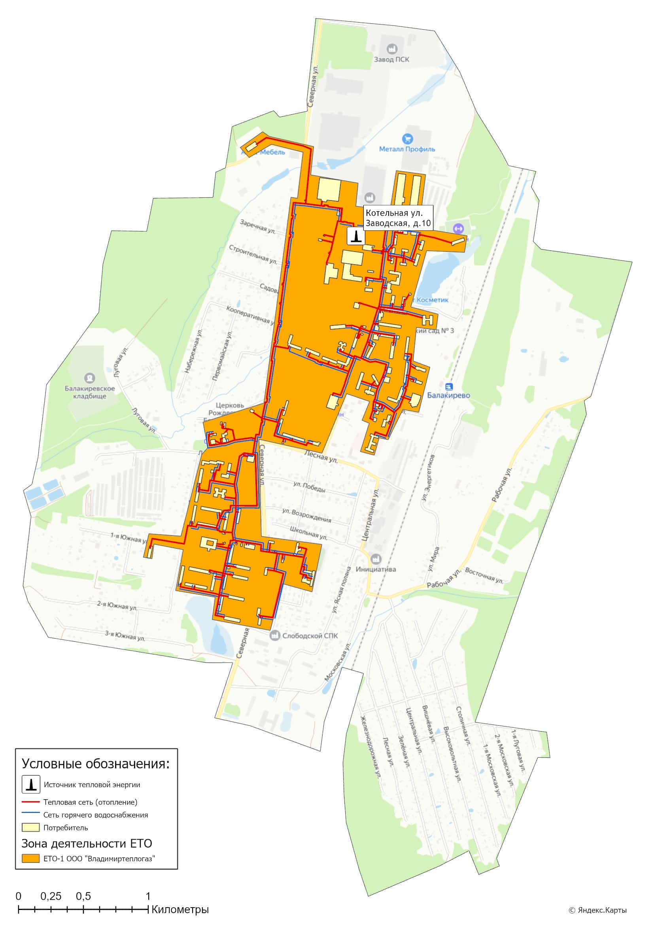
Рисунок 15.5.1 – Границы зон деятельности единой теплоснабжающей организации на территории пос. Балакирево

Глава 16. Реестр проектов схемы теплоснабжения
В реестрах присутствует шифр проектов типа A-B-C-D, где
A – номер зоны деятельности ЕТО;
B – номер группы проектов;
C – номер подгруппы проектов;
D – порядковый номер проекта в составе ЕТО.
Подробная расшифровка представлена в таблице ниже.
Таблица 16.1 – Расшифровка шифра мероприятий
Зона деятельность ЕТО |  | Номер группы проектов |  | Номер подгруппы проектов |  | Порядковый номер проекта в составе ЕТО
1 | ООО «Владимиртеплогаз» | 1 | перечень мероприятий по строительству, реконструкции, техническому перевооружению и (или) модернизации источников тепловой энергии | 1 | Строительство новых источников тепловой энергии, в том числе источников комбинированной выработки
 |  |  |  | 2 | Реконструкция источников тепловой энергии, в том числе источников комбинированной выработки
 |  |  |  | 3 | Техническое перевооружение источников тепловой энергии, в том числе источников комбинированной выработки
 |  |  |  | 4 | Модернизация источников тепловой энергии, в том числе источников комбинированной выработки
 |  | 2 | перечень мероприятий по строительству, реконструкции, техническому перевооружению и (или) модернизации тепловых сетей и сооружений на них | 1 | Строительство новых тепловых сетей для обеспечения перспективной тепловой нагрузки
 |  |  |  | 2 | Строительство новых тепловых сетей для повышения эффективности функционирования системы теплоснабжения за счет ликвидации котельных
 |  |  |  | 3 | Модернизация тепловых сетей для обеспечения надежности теплоснабжения потребителей, в том числе в связи с исчерпанием эксплуатационного ресурса
 |  |  |  | 4 | Реконструкция тепловых сетей с увеличением диаметра теплопроводов для обеспечения перспективных приростов тепловой нагрузки
 |  | 3 | перечень мероприятий, обеспечивающих переход от открытых систем теплоснабжения (горячего водоснабжения) на закрытые системы горячего водоснабжения | 5 | Реконструкция тепловых для обеспечения расчетных гидравлических режимов
 |  |  |  | 6 | Строительство новых насосных станций
 |  |  |  | 7 | Реконструкция насосных станций
 |  |  |  | 8 | Строительство и реконструкция ЦТП, в том числе с увеличением тепловой мощности, в целях подключения новых потребителей

Сводные финансовые данные этого реестра по зонам деятельности ЕТО, группам и подгруппам проектов приведены в Главе 12.1 Том 2. «Обосновывающие материалы».

16.1 Перечень мероприятий по строительству, реконструкции, техническому перевооружению и (или) модернизации источников тепловой энергии
До конца расчетного периода запланированы мероприятия по строительству, реконструкции, модернизации и (или) техническому перевооружению источников тепловой энергии, приведенные в таблице 16.1.1.
Таблица 16.1.1 - Перечень мероприятий по модернизации, реконструкции и техническому перевооружению источников тепловой энергии
Номер проекта | Наименование проекта | Вид работ | Год реализации
Зона деятельности ЕТО №1 - ООО «Владимиртеплогаз»
1-1-3-1 | Техническое перевооружение котельной пос. Балакирево по ул. Заводская, д.10 | ПСД | 2027
 |  | СМР | 2029 - 2030

16.2 Перечень мероприятий по строительству, реконструкции, техническому перевооружению и (или) модернизации тепловых сетей и сооружений на них
До конца расчетного периода запланированы мероприятия по строительству, реконструкции, техническому перевооружению и (или) модернизации тепловых сетей и сооружений на них, приведенные в таблице 16.2.1.
Таблица 16.2.1 - Перечень мероприятий по модернизации, реконструкции и техническому перевооружению тепловых сетей и сооружений на них
Номер проекта | Наименование проекта | Вид работ | Год реализации
Зона деятельности ЕТО №1 - ООО «Владимиртеплогаз»
1-2-3-1 | Модернизация сетей отопления и ГВС по ул. 60 лет Октября ТК7-ТК47 | ПСД/  СМР | 2026 - 2027

16.3 Перечень мероприятий, обеспечивающих перевод открытых систем теплоснабжения (горячего водоснабжения), отдельных участков таких систем на закрытые системы горячего водоснабжения
До конца расчетного периода мероприятий, обеспечивающих переход от открытых систем теплоснабжения (ГВС) на закрытые системы горячего водоснабжения, не запланировано.
Открытые системы теплоснабжения на территории муниципального образования поселок Балакирево Александровского района отсутствуют.

Глава 17. Замечания и предложения к проекту схемы теплоснабжения

17.1 Перечень всех замечаний и предложений, поступивших при разработке, утверждении и актуализации схемы теплоснабжения
Информация о замечаниях и предложениях, поступивших при актуализации «Схемы теплоснабжения» приведена в таблице 17.1 столбец 3.
Таблица 17.1 – Замечания и предложения к проекту схемы теплоснабжения
№ п/п | Основание | Перечень замечаний и предложений | Ответ разработчика проекта схемы теплоснабжения или администрации | Реестр изменений, внесенных в документацию
1 | 2 | 3 | 4 | 5
1 | --- | --- | --- | ---
2 | --- | --- | --- | ---
3 | --- | --- | --- | ---

17.2 Ответы разработчиков проекта схемы теплоснабжения на замечания и предложения
Ответы разработчика на замечания и предложения по проекту актуализированной редакции «Схемы теплоснабжения» представлены в таблице 17.1 столбец 4.

17.3 Перечень учтенных замечаний и предложений, а также реестр изменений, внесенных в разделы схемы теплоснабжения и главы обосновывающих материалов к схеме теплоснабжения
Информация об учтенных замечаниях и предложениях, а также реестр изменений, внесенных в разделы Том 1. «Схемы теплоснабжения» и главы Том 2. «Обосновывающих материалов» приведены в таблице 17.1 столбец 5.

Глава 18. Сводный том изменений, выполненных в доработанной и (или) актуализированной схеме теплоснабжения
В таблице 18.1 представлена сводная информация по изменениям, выполненных в рамках доработки и актуализация схемы теплоснабжения муниципального образования поселок Балакирево Александровского района.
Таблица 18.1 – Сводный том изменений по Схеме теплоснабжения
Наименование раздела | Описание изменений, выполненных при доработке и актуализации Схемы теплоснабжения
Том 1. Схема теплоснабжения
Раздел 1 "Показатели существующего и перспективного спроса на тепловую энергию (мощность) и теплоноситель в установленных границах территории поселения " | Актуализирована информация по потреблению тепловой энергии с учетом установления тарифов теплоснабжающей организации на 2025 год и плановых значений на 2026-2027 гг.
Раздел 2 "Существующие и перспективные балансы тепловой мощности источников тепловой энергии и тепловой нагрузки потребителей" | Скорректированы балансы тепловой мощности источника тепловой энергии и тепловой нагрузки потребителей в соответствии с плановыми показателями на 2026 год и изменением сроков реализации проектов по строительству, реконструкции, техническому перевооружению и (или) модернизации источников тепловой энергии и (или) тепловых сетей.
Раздел 3 "Существующие и перспективные балансы теплоносителя" | Произведена корректировка в части актуализации информации балансов производительности водоподготовительных установок и максимального потребления теплоносителя теплопотребляющими установками потребителей с учетом фактических значений 2024 года и плановых показателей 2025 и 2026 гг.
Раздел 4 "Основные положения мастер-плана развития систем теплоснабжения поселения " | Корректировки в сценарий мастер-плана по развитию систем теплоснабжения муниципального образования при актуализации «Схемы теплоснабжения» не вносились.  Перспективным направлениями развития системы теплоснабжения муниципального образования поселок Балакирево является сохранение текущей технологической схемы теплоснабжения, включающей в себя реализацию проектов по техническому перевооружению котельной и модернизации участков тепловых сетей.
Раздел 5 "Предложения по строительству, реконструкции, техническому перевооружению и (или) модернизации источников тепловой энергии" | Произведена актуализация в части корректировки сроков реализации проектов по строительству, реконструкции, техническому перевооружению и (или) модернизации источника тепловой энергии.  Уточнены величины капитальных затрат на реализацию инвестиционных мероприятий.
Раздел 6 "Предложения по строительству, реконструкции и (или) модернизации тепловых сетей" | Актуализирована информация в соответствии с корректировкой периода реализации мероприятий по строительству, реконструкции, и (или) модернизации тепловых сетей.  Актуализированы графические материалы отражающие участки сетей, включенных в реестр мероприятий по строительству, реконструкции и (или) модернизации тепловых сетей.
Раздел 7 "Предложения по переводу открытых систем теплоснабжения (горячего водоснабжения) в закрытые системы горячего водоснабжения" | Системы теплоснабжения муниципального образования поселок Балакирево закрытого типа. Реализация мероприятий по переводу систем теплоснабжения в закрытые системы горячего водоснабжения не требуется.  Изменения в Раздел 7 при актуализации «Схемы теплоснабжения» не вносились.
Раздел 8 "Перспективные топливные балансы" | Раздел скорректирован в части фактических топливных балансов по итогам деятельности теплоснабжающей организации в 2024 году и плановых показателей 2025 и 2026 гг. с учетом изменения сроков реализации проектов по развитию систем теплоснабжения муниципального образования поселок Балакирево.
Раздел 9 "Инвестиции в строительство, реконструкцию, техническое перевооружение и (или) модернизацию" | Раздел скорректирован с учетом уточнения предложений по строительству, реконструкции, техническому перевооружению и (или) модернизации источников тепловой энергии и (или) тепловых сетей (скорректированный Раздел 5 и 6 «Схемы теплоснабжения»), а также параметров заключенного концессионного соглашения в сфере теплоснабжения.
Раздел 10 "Решение о присвоении статуса единой теплоснабжающей организации (организациям)" | При актуализации «Схемы теплоснабжения» изменения в части единой теплоснабжающей организации и её зон действия на территории муниципального образования не вносились.
Раздел 11 "Решения о распределении тепловой нагрузки между источниками тепловой энергии" | При проведении работ по актуализации «Схемы теплоснабжения» на 2026 год изменения в Раздел 11 не вносились.
Раздел 12 "Решения по бесхозяйным тепловым сетям" | При актуализации «Схемы теплоснабжения» на 2026 год изменения в Раздел 12 не вносились.
Раздел 13 "Синхронизация схемы теплоснабжения со схемой газоснабжения и газификации субъекта Российской Федерации и (или) поселения, схемой и программой развития электроэнергетики, а также со схемой водоснабжения и водоотведения поселения" | При актуализации «Схемы теплоснабжения» на 2026 год изменения в Раздел 13 не вносились.
Раздел 14 "Индикаторы развития систем теплоснабжения поселения» | Произведена корректировка плановых значений индикаторов развития систем теплоснабжения, с учетом фактических показателей базового периода актуализации «Схемы теплоснабжения» и параметров заключенного концессионного соглашения в сфере теплоснабжения.
Раздел 15 "Ценовые (тарифные) последствия" | Раздел скорректирован с учетом утвержденных долгосрочных тарифов на тепловую энергию, поставляемую регулируемой организацией на территории муниципального образования поселок Балакирево на 2025 год и заключенного концессионного соглашения.
Том 2. Обосновывающие материалы
Глава 1 "Существующее положение в сфере производства, передачи и потребления тепловой энергии для целей теплоснабжения" | В Главу 1 «Существующие положение…» внесены следующие изменения:  ― актуализирована информация по фактическим показателям надежности систем теплоснабжения, обновлена графическая часть по зонам надежности теплоснабжения;  ― актуализированы тепловые нагрузки и сведения о приборах учета потребителей в зоне действия источника тепловой энергии;  ― по итогам базового периода актуализированы технико-экономические показатели теплоснабжающей организации за 2024 год;  ― внесены актуальные сведения, в части тарифов в сфере теплоснабжения.
Глава 2 "Существующее и перспективное потребление тепловой энергии на цели теплоснабжения" | Актуализирована информация по потреблению тепловой энергии с учетом установления тарифов теплоснабжающей организации на 2025 год и плановых значений на 2026-2027 гг.
Глава 3 "Электронная модель системы теплоснабжения поселения " | В соответствии с пунктом 2 Постановления Правительства РФ от 22.02.2012 г. № 154 «О требованиях к схемам теплоснабжения, порядку их разработки и утверждения» разработка электронной модели систем теплоснабжения не требуется.
Глава 4 "Существующие и перспективные балансы тепловой мощности источников тепловой энергии и тепловой нагрузки потребителей" | Скорректированы балансы тепловой мощности источников тепловой энергии и тепловой нагрузки потребителей по состоянию на 01 июня 2025 года.
Глава 5 "Мастер-план развития систем теплоснабжения поселения " | Корректировки в сценарий мастер-плана по развитию систем теплоснабжения муниципального образования при актуализации «Схемы теплоснабжения» не вносились.  Перспективным направлениями развития системы теплоснабжения муниципального образования поселок Балакирево является сохранение текущей технологической схемы теплоснабжения, включающей в себя реализацию проектов по техническому перевооружению котельной и модернизации участков тепловых сетей.
Глава 6 "Существующие и перспективные балансы производительности водоподготовительных установок и максимального потребления теплоносителя теплопотребляющими установками потребителей, в том числе в аварийных режимах" | Произведена корректировка в части актуализации информации балансов производительности водоподготовительных установок и максимального потребления теплоносителя теплопотребляющими установками потребителей с учетом фактических значений 2024 года и плановых показателей 2025 и 2026 гг.
Глава 7 "Предложения по строительству, реконструкции, техническому перевооружению и (или) модернизации источников тепловой энергии" | Глава дополнена информацией в соответствии с требованиями Постановления Правительства РФ от 18.03.2025 N 326.
Глава 8 "Предложения по строительству, реконструкции и (или) модернизации тепловых сетей" | Актуализирована информация в соответствии с корректировкой сроков планируемых мероприятий по строительству, реконструкции и (или) модернизации тепловых сетей.  Актуализированы графические материалы отражающие участки сетей, включенных в реестр мероприятий по строительству, реконструкции и (или) модернизации тепловых сетей.  Глава дополнена информацией в соответствии с требованиями Постановления Правительства РФ от 18.03.2025 N 326.
Глава 9 "Предложения по переводу открытых систем теплоснабжения (горячего водоснабжения) в закрытые системы горячего водоснабжения" | Система теплоснабжения муниципального образования поселок Балакирево закрытого типа. Реализация мероприятий по переводу систем теплоснабжения в закрытые системы горячего водоснабжения не требуется.  Изменения в Главу 9 при актуализации «Схемы теплоснабжения» не вносились.
Глава 10 "Перспективные топливные балансы" | Глава скорректирована в части фактических топливных балансов по итогам деятельности теплоснабжающей организации в 2024 году и плановых показателей 2025 и 2026 гг. с учетом изменения сроков реализации проектов по развитию системы теплоснабжения муниципального образования поселок Балакирево.
Глава 11 "Оценка надежности теплоснабжения" | Актуализированы расчеты по определению уровня надежности участков тепловых сетей и оценки вероятности безотказной работы систем теплоснабжения по отношению к потребителям с учетом текущего износа тепловых сетей.  Глава дополнена информацией в соответствии с требованиями Постановления Правительства РФ от 18.03.2025 N 326.
Глава 12 "Обоснование инвестиций в строительство, реконструкцию, техническое перевооружение и (или) модернизацию" | Глава скорректирована с учетом уточнения предложений по развитию тепловых сетей (скорректированная Глава 8 Том 2. «Обосновывающих материалов»), а также параметров заключенного концессионного соглашения в сфере теплоснабжения.
Глава 13 "Индикаторы развития систем теплоснабжения поселения " | Произведена корректировка плановых значений индикаторов развития систем теплоснабжения, с учетом фактических показателей базового периода актуализации «Схемы теплоснабжения» и параметров заключенного концессионного соглашения в сфере теплоснабжения.
Глава 14 "Ценовые (тарифные) последствия" | Глава скорректирована с учетом утвержденных долгосрочных тарифов на тепловую энергию, поставляемую регулируемой организацией на территории муниципального образования поселок Балакирево на 2025 год и заключенного концессионного соглашения.
Глава 15 "Реестр единых теплоснабжающих организаций" | При актуализации «Схемы теплоснабжения» изменения в части единой теплоснабжающей организации и её зон действия на территории муниципального образования не вносились.
Глава 16 "Реестр мероприятий схемы теплоснабжения" | Глава скорректирована с учетом актуализированных предложений по строительству, реконструкции, техническому перевооружению и (или) модернизации источников тепловой энергии и (или) тепловых сетей.

Информация о мероприятиях по развитию систем теплоснабжения за 2020-2024 годы, выполненных на территории муниципального образования поселок Балакирево Александровского района представлена в таблице 18.2.
Таблица 18.2 – Информация о реализованных мероприятиях, предусмотренных Схемой теплоснабжения
Наименование проекта | Ответственная организация | Год реализации | Объем фактических затрат, руб. (без НДС)
Капитальный ремонт сетей отопления и ГВС от ТК122 до кв-л Юго-Западный д.9 | ООО «Балакиревские тепловые сети» | 2020 | 213 151,48
Капитальный ремонт трубопровода отопления и ГВС ул. 60 лет Октября д.5 до ул. 60 лет Октября д.9 |  | 2020 | 204 281,34
Капитальный ремонт изоляции сетей трубопровода отопления и ГВС по ул.Северная |  | 2020 | 493 397,83
Капитальный ремонт трубопровода ГВС ул. 60 лет Октября д.12 от ТК47 до ТК69 |  | 2020 | 105 325,38
Капитальный ремонт трубопровода горячего водоснабжения от ул. Северная |  | 2020 | 122 609,28
Приобретение прибора учета на тепловую энергию в здании котельной |  | 2020 | 498 220,00
Монтаж прибора учета на тепловую энергию в здании котельной |  | 2020 | 199 166,67
Модернизация трубопровода горячего водоснабжения кв-л Юго-Западный д.14 | Администрация поселка Балакирево | 2020 | 1 354 298,46
Капитальный ремонт сетей отопления и ГВС ул. 60 лет Октября от ТК43 до ул. 60 лет Октября д.5 | ООО «Балакиревские тепловые сети» | 2021 | 423 752,19
Капитальный ремонт сетей отопления и ГВС ул. 60 лет Октября д.12 до кв-л Радужный д.2 |  | 2021 | 148 582,48
Капитальный ремонт сетей отопления и ГВС ул. 60 лет Октября д.7 от ТК 47 |  | 2021 | 178 189,73
Капитальный ремонт сетей отопления и ГВС ул. 60 лет Октября д.7 от ТК 43 |  | 2021 | 174 461,01
Капитальный ремонт сетей отопления и ГВС от кв-л Юго-Западный д.10 до кв-л Юго-Западный д.18 |  | 2021 | 127 517,15
Капитальный ремонт изоляции сетей отопления и ГВС ул. Северная |  | 2021 | 137 697,17
Проведение наладки тепловых сетей (1, 2 этап) |  | 2021 | 467 500,00
Капитальный ремонт сетей отопления и ГВС ул. Клубная, д.11 | ООО «Балакиревские тепловые сети» | 2022 | 132 954,38
Капитальный ремонт сетей отопления и ГВС от ТК 101 до кв-л Юго-западный, д.5 |  | 2022 | 654 139,45
Капитальный ремонт сетей отопления и ГВС от ТК 121 до кв-л Юго-западный, д.13 |  | 2022 | 333 727,61
Замена запорной арматуры |  | 2022 | 95 270,00
Модернизация сетей отопления и ГВС от ТК 16 (территория ОАО "БМЗ") под дорогой ул. Северная | Администрация поселка Балакирево | 2023 | 3 239,358
Модернизация сетей отопления и горячего водоснабжения на ул. Северная под автодорогой (район кв-л Юго-Западный д. 20А) |  | 2023 | 1 915,060
Капитальный ремонт сетей отопления и ГВС (25 м.) | ООО «Балакиревские тепловые сети» | 2023 | 2 650,38
Капитальный ремонт сетей отопления и ГВС ТК 125 (45 м.) |  | 2023
Капитальный ремонт сетей отопления и ГВС ТК 43 (44 м.) |  | 2023
Капитальный ремонт сетей отопления и ГВС ТК 29 - ТК30 |  | 2023
Капитальный ремонт изоляции сетей горячего водоснабжения 100 м. |  | 2023
Капитальный ремонт изоляции сетей горячего водоснабжения 150 м. |  | 2023

